白云区江村小学校舍加固改造工程
可行性研究报告
（报批稿）



广州市白云工程咨询管理有限公司
2023年10月

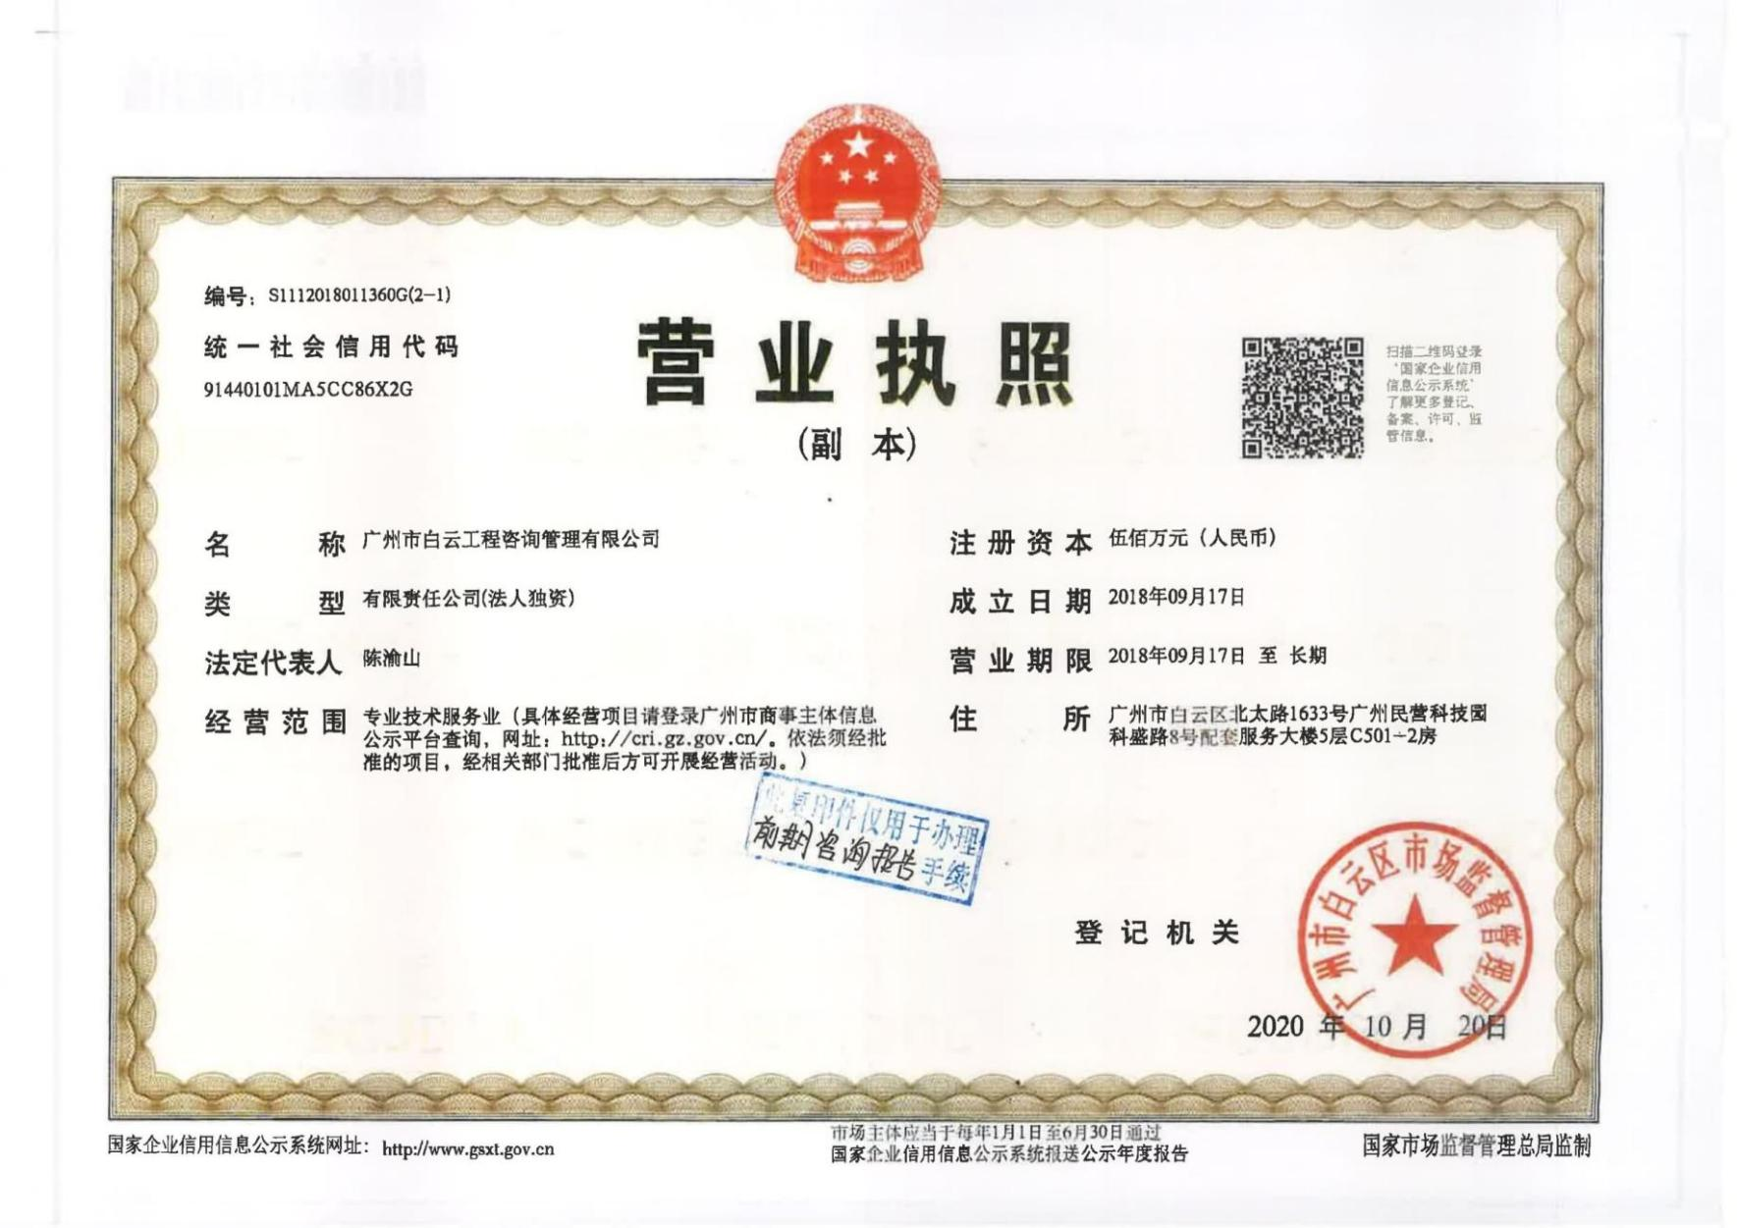
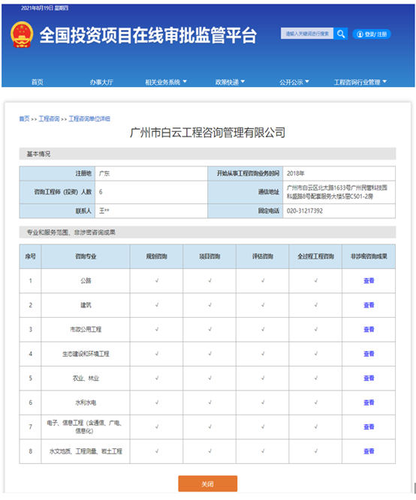
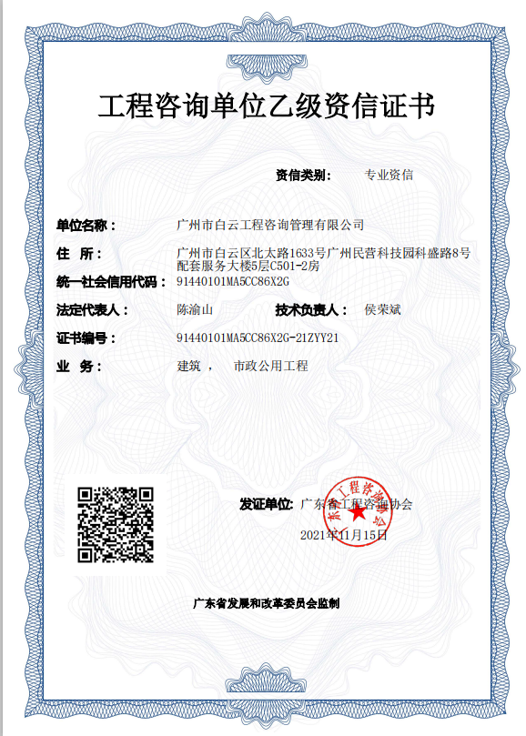

项目名称： | 白云区江村小学校舍加固改造工程
项目地点： | 广州市白云区江高镇江村环村三路5 号
报告编号： | BYZX-KY-2023-017
建设单位： | 广州市白云区教育局
编制单位： | 广州市白云工程咨询管理有限公司
编制人员： | 江健钊（项目负责人） | 工程师
 | 祖叶品 | 工程师
 | 曹嘉宝 | 咨询工程师（投资）
 |  | 一级注册造价师
 |  | 经济师
 | 刘竞泽 | 一级注册造价师  注册监理工程师
 | 王鑫 | 咨询工程师（投资）
 |  | 经济师
 | 李春华 | 经济师
 | 崔恩悦 | 工程师
审 核： | 王国强 | 高级工程师
 |  | 咨询工程师（投资）
审 批： | 陈渝山 | 经济师

目 录

第一章 概述 1
1.1 项目概况 1
1.2 项目单位概况 4
1.3 编制依据 6
1.4 主要结论和建议 8
第二章 项目建设背景和必要性 10
2.1 项目建设背景 10
2.2 政策符合性分析 14
2.3 项目建设必要性 19
第三章 项目需求分析及产出方案 24
3.1 需求分析 24
3.2 建设内容和规模 32
3.3 产出方案 34
第四章 项目选址与要素保障 36
4.1 项目选址 36
4.2 项目建设条件 41
4.3 要素保障分析 44
第五章 项目建设方案 48
5.1 总体方案 48
5.2 建筑方案 58
5.3 结构方案 71
5.4 装修方案 74
5.5 室外工程方案 75
5.6 给排水工程 79
5.7 电气工程 83
5.8 空调与通风工程 86
5.9 消防工程 89
5.10 弱电及智能化系统 93
5.11 抗震支架 94
5.12 建设管理方案 95
第六章 项目运营方案 99
6.1 运营模式选择 99
6.2 运营组织方案 99
6.3 安全保障方案 101
6.4 绩效管理方案 108
第七章 项目投融资与财务方案 110
7.1 项目投资估算 110
7.2 资金筹措方式与来源 117
7.3 财务评价 117
第八章 项目影响效果分析 119
8.1 经济影响分析 119
8.2 社会影响分析 119
8.3 生态环境影响分析 121
8.4 资源和能源利用效率评价 128
8.5 碳达峰碳中和分析 134
第九章 项目风险管控方案与分析 138
9.1 项目风险识别和管控方案 138
9.2 项目重大风险管控应急预案 139
第十章 海绵城市专篇 144
10.1 编制依据 144
10.2 海绵城市建设目标 144
10.3 海绵城市建设措施 148
10.4 海绵城市的计算 149
10.5 维护管理 151
10.6 海绵城市“四图三表” 154
第十一章 树木保护专篇 159
11.1 编制总则 159
11.2 树木资源调查 164
11.3 树木保护措施 193
11.4 结论与建议 197
11.5 相关职能部门征求意见情况 198
第十二章 历史文化保护专篇 201
12.1 编制依据 201
12.2 历史文物古迹保护的意义 202
12.3 所在区域历史文物古迹 203
12.4 相关职能部门征求意见情况 203
第十三章 绿色建筑专篇 206
13.1 绿色建筑编制依据及设计原则 206
13.2 绿色建筑设计及评价 207
第十四章 新城建专章 230
14.1 政策依据 230
14.2 推进背景 230
14.3 项目采用的新城建措施 232
第十五章 研究结论和建议 244
15.1 研究结论 244
15.2 建议 245
第十六章 附图、附件 246

概述

项目概况

项目名称及建设单位
项目名称：白云区江村小学校舍加固改造工程
项目性质：改建项目
建设单位：广州市白云区教育局

项目建设目标和任务
1、为有效消除江村小学1号和2号教学楼存在的楼宇安全隐患，保障和改善学生和教师的学习和教学环境，实现区域教育资源的全面发展。
2、项目建设内容为拆除原有2栋教学楼，新建一栋教学楼，项目研究范围包括：
（1）“三大目标”：建设必要性、方案可行性和风险可控性；
（2）“七个维度”：需求可靠性、要素保障性、工程可行性、运营有效性、财务合理性、影响可持续性和风险管控方案。

项目建设地点
广州市白云区江高镇江村环村三路5 号。

建设内容和规模
本项目拆除现状1号和2号教学楼、东北角厕所、亭子及文化墙，拆除建筑面积共约2585.00平方米；新建一栋教学楼，总建筑面积约4410.05平方米；新建一个配电房，建筑面积84.00平方米；重新铺装新建教学楼周边广场约1740.00平方米，拆除并重建学校东侧围墙约150米，跑道、篮球场翻新约1991.00平方米。
项目建设内容主要包括拆除工程、土建工程、安装工程、装修工程、室外配套工程等。

投资估算和资金筹措
本项目总投资2156.09万元，其中，工程费用1701.08万元，工程建设其他费用352.34万元，预备费102.67万元。
本项目资金来源由区财政资金和市财政奖补资金按1:1统筹安排。

项目建设计划
本项目从前期至竣工并投入使用，建设期为19个月，从2023年6月起至2024年12月。其中，施工工期为13个月，计划2023年11月开工，2024年11月完工。

项目建设模式
根据《广州市政府投资建设项目代建制管理试行办法》规定，项目建设期的组织管理拟使用代建制，以保证工期和提高投资效益、防止投资超标。项目建设单位为广州市白云区教育局。本项目代建工作由广州市白云工程咨询管理有限公司负责。项目建设完成后，移交给使用单位广州市白云区江村小学。

主要技术经济指标
项目经济技术指标表
表1.1-1
序号 | 项目 | 单位 | 数值 | 备注
1 | 新建建筑面积 | 平方米 | 4494.05
1.1 | 新建教学楼建筑面积 | 平方米 | 4410.05
1.2 | 新建配电房 | 平方米 | 84.00
2 | 拆除工程 | - | -
2.1 | 拆除建筑 | 平方米 | 2585.00 | 1号教学楼1548.00平方米；  2号教学楼837.00平方米；  厕所200.00平方米
2.2 | 拆除亭子 | 项 | 1
2.3 | 拆除文化墙 | 项 | 1
3 | 广场重新铺装 | 平方米 | 1740.00
4 | 围墙改造 | 米 | 150 | 拆除并重建
5 | 跑道、篮球场翻新 | 平方米 | 1991.00
6 | 施工工期 | 月 | 13
7 | 总投资 | 万元 | 2156.09

绩效目标
本项目初步设置绩效目标如下，具体以白云区江村小学确定的项目绩效管理方案或合同为准。
绩效目标表
表1.1-2
一级指标 | 二级指标 | 三级指标 | 指标值
产出指标 | 数量指标 | 产出数量 | 100%
产出指标 | 进度指标 | 项目整体进度完成百分比 | 100%
产出指标 | 进度指标 | 完成及时性 | 及时
产出指标 | 质量指标 | 全年无发生重大施工安全事故 | 0
产出指标 | 质量指标 | 验收合格率 | 100%
产出指标 | 质量指标 | 设计功能达标率 | 100%
产出指标 | 时效指标 | 按计划开工率（%） | 100%
产出指标 | 成本指标 | 项目投资完成资金（万元） | 2156.09
效益指标 | 经济效益指标 | 运营期实现收益 | /
效益指标 | 社会效益指标 | 居民幸福指数 | 100%
效益指标 | 社会效益指标 | 带动各项目周边生产生活便利性 | 有效带动
效益指标 | 生态效益指标 | 环境影响评价通过率 | 100%
效益指标 | 生态效益指标 | 环境影响评价验收率 | 100%
效益指标 | 生态效益指标 | 建设期无发生环保处罚事项 | 无发生
效益指标 | 可持续影响指标 | 校园交通便捷度 | 100%
效益指标 | 可持续影响指标 | 校园基础设施完善度 | 100%
效益指标 | 服务对象  满意度指标 | 区域内居民幸福指数 | 100%
效益指标 | 服务对象  满意度指标 | 家长、学生满意度 | 100%

项目单位概况

建设单位概况
（1）单位名称：广州市白云区教育局
（2）单位法人：刘文东
（3）单位地址：广东省广州市白云区白云大道南383号
（4）机构职能：包括负责全区学前教育、基础教育、职业教育和成人教育事业与发展的统筹管理工作；指导学校开展教育教学改革与办学体制、学校内部管理体制改革；指导学校开展教育教学业务工作；负责推进义务教育均衡发展和促进教育公平；全面实施素质教育，提高教育教学质量。

使用单位概况
广州市白云区江村小学是一所镇属公办小学，创建于一九二二年，学校位于广州市北郊江高镇江村村，地处风景优美的流溪河畔。占地面积9445.16平方米，现有24个教学班，1060名学生，2005年5月被评为“广东省一级学校”。校园环境优美，布局合理，场室规范，并已建成校园网，是省一级档案综合管理单位，是市的绿色学校。在区、镇各级部门和村委会的关心支持下，近年来先后投入650万元改善办学条件。学校领导班子团结求实，开拓进取，带领全体教师坚持以“科研先导，管理为本，素质育人，全面发展”为办学宗旨，沿着“改革、创新、求实、发展”的办学思路，教学质量稳步提高，近几年来被评为广州市普法先进单位，广州市体育活动先进集体，白云区先进集体，区文明单位。
这几年，在发展素质教育，培养学生“德、智、体、美、劳”全面发展的同时，十分重视学校“体育特色”的创办，取得了显著的成绩，学校连续多年获得镇中小学生田径运动会团体总分第一名，也是镇参加区赛的主力军，多名学生曾获得代表区参加市比赛资格。学校遥控车小组、足球队、射击队、合唱队、舞蹈队、美术兴趣小组多次参加全国、省、市、区比赛获奖120多人次，多次被评为广州市《实施国家体育锻炼达标》先进单位，白云区先进集体，连续三年获市、区中小学自编操评比一、二、三等奖。学校鼓号仪仗队在2006年白云区少先队鼓号仪仗队大检阅中荣获一等奖。
学校硬件按照国家级示范性小学标准以24个教学班规模建设，有塑胶田径场、篮球场、游泳馆等；校园内教学区、运动区、生活区布局合理，教学设备先进，按省一级学校标准和数量配备教学专用场室，课室与专用场室之比为1:1。
江村小学北侧为中桥路，东南侧为江村环村三路，西侧紧邻居民区，设有东南门（主校门）。学校占地面积9445.16㎡，现有建筑面积8544.30㎡，学校现有一号教学楼、二号教学楼、乐雅楼、乐爱楼、乐逸楼、乐趣楼等6栋主要建筑。

编制单位概况
（1）编制单位：广州市白云工程咨询管理有限公司
（2）法定代表人：陈渝山
（3）单位地址：广州市白云区北太路1633号广州民营科技园科盛路8号配套服务大楼5层C501-2房。
（4）经营范围：环境评估；环境工程专项设计服务；房地产估价；土地评估；招、投标代理服务；工程代建服务(不含工程施工活动)；工程技术咨询服务；建筑工程、土木工程技术开发服务；建筑工程、土木工程技术咨询服务；工程建设项目招标代理服务；工程项目担保服务；工程项目管理服务；工程监理服务；工程造价咨询服务；编制工程概算、预算服务；工程结算服务；安全救援应急预案策划、设计服务；节能技术咨询、交流服务。

编制依据
一、政策文件
- 《关于印发投资项目可行性研究报告编写大纲及说明的通知》（发改投资[2023]304号）；
- 《建设项目经济评价方法与参数（第三版）》（发改投资[2006]1325号）；
- 《中国教育现代化2035》；
- 《国家教育事业发展“十四五”规划纲要》；
- 《广东省国民经济和社会发展第十四个五年规划和2035年远景目标纲要》；
- 《广东省教育发展“十四五”规划》；
- 《广州市国民经济和社会发展第十四个五年规划和2035年远景目标纲要》；
- 《广州市教育事业发展“十四五”规划》；
- 《广州市白云区国民经济和社会发展第十四个五年规划和2035年远景目标纲要》；
- 《广州市白云区教育事业发展第十四个五年规划》；
- 《中小学校设计规范》（GB50099-2011）；
- 《城市普通中小学校校舍建设标准》（建标[2002]102号）；
- 《广州市普通中小学校建设标准指引》；
- 《广东省人民政府关于印发广东省推动基础教育高质量发展行动方案的通知》（粤府〔2021〕55号）；
- 《广州市教育局广州市发展和改革委员会关于印发<广州市中小学校基础设施建设三年行动计划（2022-2024年）>的通知》（穗教发〔2022〕4号）；
- 《民用建筑通用规范》（GB55031-2022）；
- 《建筑防火通用规范》（GB55037-2022）；
- 《建筑与市政工程无障碍通用规范》（GB55019-2021）；
- 与项目有关的其他资料。

主要结论和建议

主要研究结论
1、本项目建设符合当地教育事业发展规划要求，根据实际办学需求，完善学校基础设施建设，提升办学条件，提高教学质量和管理，是学校可持续发展的需要。项目建设，有利于提升教育综合实力，促进教育优质均衡发展，进一步加快教育现代化进程。项目建设必要性充分、需求迫切，建议尽快落实各项前期工作，尽快实施。
2、项目的建设涉及到发改、财政、教育、学校、建设及其它相关部门，各部门之间应加强沟通，通力合作，依法依规推进项目建设。
3、项目在现有校园内进行建设，建设过程中必须做好防护措施，材料进出应选择在非上课时间，以免对正常教学活动造成影响；同时，应做好已完工分部工程的防护，严禁学生或其他人员进入使用，杜绝安全事故的发生。
4、本项目总投资2156.09万元，其中，工程费用1701.08万元，工程建设其他费用352.34万元，预备费102.67万元。本项目资金来源由区财政资金和市财政奖补资金按1:1统筹安排。投资规模合理，资金来源得到有效落实。
5、项目财务评价可行，社会效益显著。项目建设符合区域发展的要求，满足广州市社会和经济发展的需求，有利于提升白云区的整体影响力。综上所述，项目可行。

建议
1、加强施工管理
项目在现有校园内进行建设，建设过程中必须做好防护措施。材料进出应选择在非上课时间，以免对正常教学活动造成影响；同时，应做好已完工分部工程的防护，严禁学生或其他人员进入使用，杜绝安全事故的发生。
2、加强设计管理。
项目的设计应该与原有校园风格和特点相结合，设计科学合理，公共塑造优美、协调的校园环境。
3、加强工程质量管理。
建设项目的施工图设计文件应按国家相关规定，报所在地有关部门审查；应严格执行基本建设程序，坚持先勘察、后设计、再施工的原则；建设单位应在建设项目工程设计、工程招投标、工程施工、竣工验收、工程保修等阶段进行全面的监督管理，确保工程质量。
4、加强项目资金管理。
加强对建设资金的管理，应按国家有关规定设立资金专户，确保建设资金专款专用，严禁挪作他用。

项目建设背景和必要性

项目建设背景

项目立项背景
（一）白云区基本概况
白云区位于广州市中北部，东邻增城区、黄埔区、天河区，西邻佛山市南海区，北连花都区、从化区，南连荔湾区、越秀区。全区面积795.79平方公里，户籍人口93.87万人，常住人口374.3万人，下辖20个街道、4个镇，是广州市中心城区中面积最大、常住人口最多的区。
白云区围绕建设粤港澳大湾区核心引擎重要承载区，紧抓“双区驱动”“双城联动”重大发展机遇，深化广佛、广深区域合作，以经济高质量发展为鲜明导向，高标准建设“一园一城一示范区”。广州民营科技园、白云湖数字科技城、白云新城、广州设计之都、广州时尚之都、广州西岸、广州铁路经济产业园等正朝着一流示范园区蝶变。白云区全面梳理“6+6”现代产业集群（“6+6”现代产业集群,即六大千亿级支柱型优势产业集群:美丽健康、现代都市农业、航空运输与现代物流、现代都市消费、轨道交通、建筑业，及六大面向未来的百亿级战略性新兴产业集群：智能汽车、激光及等离子体、新能源、新一代信息技术、设计、文化旅游创意），奋力将白云建设为实现老城市新活力、“四个出新出彩”的高质量发展中心城区。
白云区坐拥白云国际机场、广州白云火车站、广州（大田）铁路集装箱中心站枢纽、大朗铁路货运中心、珠江西航道、3条城际线（广清城际、穗莞深城际、广佛环城城际）、4条铁路线（京广线、广珠线、武广线、东北外绕线）、13条高快速路（广清高速、机场高速、机场第二高速、京珠高速、从埔高速、北环高速、广佛肇高速-华南高速-广河高速、增佛高速、北二环高速、花莞高速、北三环高速、新广从路快速化、新广花路快捷化）、10条地铁线，陆水空铁汇集，连通全球五大洲210多座城市、1小时通达粤港澳大湾区九城，高效便捷、四通八达。
2022年，受多重超预期因素冲击，广州市白云区完成地区生产总值2476.2亿元、下降3.3%。一般公共预算收入74.75亿元、全口径税收258.09亿元，增速均居全市第三。完成固定资产投资1157亿元、总量稳居全市第三，制造业投资增长15.6%。出台“抗疫十条”，为企业减租2.3亿元，新增减税降费及退税缓税缓费超60亿元、力度历年最大。新登记市场主体7万户、总量突破52万户，增量、总量均居全市第二。“四上”企业增至4624家、增长12.2%。连续5年入选全国综合实力、投资潜力百强区。
（二）白云区教育情况
一直以来，白云区委区政府秉持崇文重教的优良传统，认真贯彻落实党和国家的教育方针，加快教育优质均衡发展，形成了基础教育、职业教育、成人教育和特殊教育均衡协调发展，多种办学体制并存的教育体系。截至2020年底，全区有中小学校247所（公办148所，民办99所），幼儿园401所（公办181所，民办220所），在校（园）学生33.36万人（幼儿园学生9.99万人，中小学生23.37万人），在职教师3.13万人。
近年来，白云区教育呈现出朝气蓬勃，高速发展的态势，先后被评为广东省教育强区、全国义务教育发展基本均衡区、广东省社区教育实验区、广东省推进教育现代化先进区。2020年10月，中共广州市委、广州市人民政府决定对2017-2019年度广州市精神文明建设先进集体和先进个人进行表彰，广州市白云区教育局被授予“广州市文明单位”称号。
“十三五”期间，白云区结合建设粤港澳大湾区区域发展核心引擎重要承载区的发展定位，坚持“内培外引”并举的教育发展思路，全力保障广东实验中学白云校区、广铁一中白云校区、培英中学白云新城校区等重大教育项目落实落地，顺利完成学前教育“5080”攻坚行动等民生实事，与华南师范大学、广东外语外贸大学、广东第二师范学院等高等院校积极开展合作办学，先后引进广东实验中学、广州市铁一中学、广州大学附属中学等省市名校进驻办学，大力推进教育集团化办学、教育信息化建设、振兴乡村教育、三大育人工程、“一校一品一特色”等工作，推动教育优质均衡发展水平迈上新台阶，人民对教育满意率持续提升。
（三）项目提出的理由
广州市白云区江村小学创建于 1922 年，是一所镇属公办小学，2005 年 5 月被评为“广东省一级学校”。学校拥有 6 栋教学楼，由于建校时间较早，1号楼和2号楼两栋教学楼均存在不同程度的破损。
1 号乐学楼单层建筑面积为 387 ㎡，总建筑面积为 1548 ㎡，4层，框架结构，教学楼，共16个班级。墙体普遍存在渗水导致内墙出现发霉、破损，外立面出现瓷砖脱落及门窗破损等问题。2 号教学楼占地面积 279 平方米，总建筑面积 837 平方米，3层，框架结构，教学楼，共9个班级，2号教学楼普遍存在楼宇老化、破损等情况。
经过多年的使用，教学楼楼宇老化，墙体出现老化、发霉、脱落，多个外墙有渗水现象；大部分混凝土楼板有裂缝现象，这些裂缝普遍贯穿楼板、渗漏水，存在安全隐患。校舍安全直接关系广大师生的生命安全，关系社会和谐稳定。上述问题已成为制约广州市白云区江村小学发展的障碍。
2023 年8月，1号和2号教学楼经有资质的房屋安全鉴定公司出具的检测报告结果均为：根据《民用建筑可靠性鉴定标准》 (GB 50292-2015)，该房屋的安全性等级评定为Dsu级：安全性极不符合本标准对Asu级的要求，已严重影响安全。根据现场检查、检测结果，依照相关规范评定该房屋的抗震宏观控制及构造措施部分不满足标准要求（详见附件）。根据《民用建筑可靠性鉴定标准》 (GB 50292-2015)，被鉴定为Dsu级的房屋处理要求为“必须立即采取措施”，考虑到两栋教学楼楼龄较长、年久失修、破损严重，整体加固费用高、建设周期长，且即使加固后梁柱面积增加导致教室面积减少等因素，同时结合区教育局及校方意见，拟拆除1、2号教学楼并重建一栋教学楼。
为有效解决江村小学教师、学子的教学、学习需求，完善学校的办学条件，提升教育综合实力，促进教育优质均衡发展，进一步加快教育现代化进程，经白云区教育局与学校充分沟通，并结合学校自身实际情况，现拟拆除重建1号和2号教学楼并新建一栋教学楼，以保障和改善学生的学习环境。同时，为加快推进本区政府投资工程建设项目的前期工作，提高政府投资工程建设项目行政审批效率和质量，根据《政府投资条例》（中华人民共和国国务院令第712号），开展本项目可行性研究报告的编制工作。

项目前期工作进展
本项目已经征求广州市白云区城市管理和综合执法局的意见，项目按照《广州市城市树木保护专章编制指引》编制树木保护专章。
本项目已经征求广州市规划和自然资源局白云区分局的意见，项目建设范围内不涉及已公布的历史风貌区、传统村落、历史建筑、传统风貌建筑。
本项目已经征求广州市白云区文化广电旅游体育局的意见，项目该工程红线范围内地表未发现已登记、公布的不可移动文物。

政策符合性分析

项目与广东省、广州市、白云区等十四五国民经济发展规划的符合性
1、《广东省国民经济和社会发展第十四个五年规划和 2035 年远景目标纲要》
主要目标：建成文化强省、教育强省、人才强省、体育强省、健康广东和更高水平的平安广东。大力推进教育现代化建设教育强省：贯彻党的教育方针，坚持教育优先发展，落实立德树人根本任务。深化教育领域综合改革，加快推进教育现代化，提升教育支撑经济社会创新发展能力。
推动基础教育高质量发展：（1）优化基础教育资源配置，改善学校办学条件，深化教育教学改革，促进教育公平，提升教育质量和育人水平。（2）推动义务教育优质均衡发展。统筹推进城乡义务教育一体化发展，调整优化中小学校布局，切实增加公办学位供给，新增 370 万个左右公办义务教育学位，满足适龄学生入学需求。实施义务教育薄弱环节改善与能力提升工程，改善薄弱学校办学条件。全面加强乡村小规模学校和乡镇寄宿制学校建设，增加寄宿制学位供给，着力提高农村教育教学质量。强化控辍保学，加快消除城镇中小学大班额。积极推进集团化办学和学区化管理，深化课程和课堂教学改革，着力提升育人质量。开展县域义务教育优质均衡发展督导评估。提高民族地区教育质量和水平，加大国家通用语言文字推广力度。
本项目为广大学子提供更好的教育资源和服务，与广东省优化教育结构、提高教育质量的发展目标相一致。
2、《广州市国民经济和社会发展第十四个五年规划和 2035 年远景目标纲要》
提出“十四五”时期经济社会发展主要目标：新增基础教育公办学位数 30 万个以上；建设高质量教育体系，打造现代化教育高地：坚持优先发展教育事业，坚持立德树人，建设公平卓越、活力创新、开放包容的教育新体系，推进教育现代化，培养德智体美劳全面发展的社会主义建设者和接班人，建设粤港澳大湾区教育改革发展示范城市。
提升基础教育高质量发展水平，推进义务教育优质均衡发展：巩固义务教育基本均衡成果，适度超前规划布局义务教育资源，强化政府依法举办义务教育的主体责任，增加义务教育阶段公办学位供给。促进义务教育城乡一体化，全面改善学校办学条件，推进校园改扩建和新校区建设，积极创建全国义务教育优质均衡区。完善集团化办学183 体制机制，培育一批优质特色教育集团。深化课程和课堂教学改革，整体提升育人质量。推动各区以义务教育公办学校为主安排来穗人员随迁子女入读。
本项目的建设能改善校园基础设施，改善办学条件，为学生提供更好的学习和活动环境，符合广州市建设高质量教育体系的目标。
3、《广州市白云区人民政府关于印发广州市白云区国民经济和社会发展第十四个五年规划和2035年远景目标纲要的通知》
提出推动优质教育供给再升级。增加优质教育供给。打造教育优质均衡发展新格局，推动优质教育资源向中北部覆盖延伸，确保乡村教育振兴取得实效。完善集团化办学整体制度设计和体系构建设。持续构建“公益、普惠、优质、均衡”的学前教育公共服务体系，谋划好后“5080”时代新篇章。
提升教育服务水平。丰富新时代爱国主义教育实践，加强国家安全教育和国防教育，通过大力实施三大育人工程，提升学生核心素养，为学生全面发展、终身发展奠基。加强与省市名校、高校、教育科学研究机构等在基础教育领域的合作。提高干部教师管理水平，强化师资智慧化管理。持续提升学校体育、艺术、科技教育水平，打造高水平规范化体育运动基地，重点打造高水平艺术团队。有序开展智慧校园建设工作，实现智慧白云教育大数据云平台常态化应用，争创全国“基于教学改革、融合信息技术的新型教与学模式”实验区。
本项目的建设将为周边区域的学生提供更优质的教育资源和学习环境，有助于推动教育的现代化进程，与白云区的发展目标相符合。
综合而言，该项目的规划政策符合性体现在与广东省、广州市、白云区的十四五国民经济发展规划相契合。通过提升教育质量、推动教育现代化和改善办学条件，本项目与当地的发展方向和需求相一致，将为学生提供更好的学习和生活条件，促进整体社会的进步和发展。

项目与相关专项规划、国土空间规划等重大规划的衔接性
1、项目的建设符合《广州市教育事业发展“十四五”规划》：教育设施规划是针对教育领域的专项规划，旨在优化教育资源配置、提升教育质量。项目的建设直接关系到学生的学习和生活环境，需与教育设施规划相衔接，确保符合教育发展的需求和标准。
2、项目的建设符合《广州市白云区教育事业发展第十四个五年规划》：提出推进义务教育优质均衡发展。加大统筹力度，全面提高农村学校和相对薄弱学校办学水平，推进《广州市中小学校基础教育设施建设三年规划工作方案》项目，建立学校标准化建设长效机制，全面降低城乡、校际教育差异，争创全国义务教育优质均衡区。项目的建设与提高乡村学校办学水平、推进义务教育优质均衡发展相衔接。
3、项目的建设符合《广州市城市总体规划（2011-2020年）》：广州市城市总体规划对城市的发展和空间布局进行规划和指导，该项目建设与《广州市城市总体规划（2011-2020年）》相衔接，具有规划的合理性和可持续发展。
4、项目的建设符合《广州市土地利用总体规划》：广州市土地利用的总体安排和发展方向，包括建设用地的布局、用途、容积率等方面的要求。该项目建设与《广州市土地利用总体规划》相衔接，具有规划的合理性。
5、项目的建设符合地块的《控制性详细规划》：作为广州市下辖的一个区，白云区的城市规划对该项目的实施提供指导。项目的位置、用地规划、建筑高度等符合地块的控规要求，确保项目与周边环境的协调性和一体化发展。
7、项目的建设符合《广州市国土空间总体规划（2018-2035年）》、《广州市白云区国土空间总体规划（2021-2035年）》：国土空间规划是针对整个国土空间资源的合理利用和规划布局的重要规划，包括土地利用、建设用地等方面。该项目的用地规划、建筑布局等需要符合国土空间规划的要求，确保在合理利用土地资源的基础上实施项目。
通过与相关专项规划、国土空间规划的衔接，该项目能够更好地融入整体城市发展规划，提高项目的合规性和可持续性。同时，与教育设施规划的衔接可以确保项目满足教育发展的需求，为学生提供良好的学习和生活条件。项目的实施将有助于城市的综合发展和教育水平的提升。

项目国家、省、市等重大政策目标的符合性
国家层面：国家一直强调教育事业的发展和提升，以培养具有创新精神和综合素质的人才。如《中国教育现代化 2035》、《国家中长期教育改革和发展规划纲要》(2010-2020年)、《国务院办公厅转发教育部等部门关于进一步加强学校体育工作若干意见的通知》国办发〔2012〕53号。项目的建设将提供更好的教育资源和学习环境，符合国家发展教育事业的目标。
广东省层面：广东省是中国经济发展的重要引擎之一，致力于推动现代化产业、教育、文化等领域的发展。如《广东省全面加强和改进新时代学校体育工作行动方案》等；该项目的建设将提升学校的硬件设施和教育环境，符合广东省发展现代化教育的目标。
广州市层面：广州市是广东省的省会城市，具有较高的发展水平和人口规模。广州市政府致力于提升城市综合竞争力和居民生活品质。如《广州市普通中小学校建设标准指引》，该项目的改造提升工程将改善校园基础设施，提供更好的学习和活动环境，与广州市发展城市功能和提升居民生活品质的目标相符。
白云区层面：作为广州市下辖的一个区，白云区的发展目标是建设宜居、宜业、宜游的区域。该项目的建设将通过提升学校的教育和生活条件，为学生提供更好的学习和成长环境，符合白云区发展宜居环境和教育事业的目标。
综上所述，该项目的建设与国家、省、市等重大政策目标具有符合性。通过提供优质的教育资源、改善教育环境和提升居民生活品质，该项目有助于推动教育事业和城市发展，提高学生的综合素质和社会竞争力。

项目建设必要性

本项目建设是区域社会经济发展和落实规划的需要
《广州市白云区国民经济和社会发展第十四个五年规划纲要》指出要推动优质教育供给再升级，提升教育服务水平。打造教育优质均衡发展新格局，推动优质教育资源向中北部覆盖延伸，确保乡村教育振兴取得实效。持续构建“公益、普惠、优质、均衡”的学前教育公共服务体系，谋划好后“5080”时代新篇章。丰富新时代爱国主义教育实践，加强国家安全教育和国防教育，通过大力实施三大育人工程，提升学生核心素养，为学生全面发展、终身发展奠基。加强与省市名校、高校、教育科学研究机构等在基础教育领域的合作。提高干部教师管理水平，强化师资智慧化管理。持续提升学校体育、艺术、科技教育水平，打造高水平规范化体育运动基地，重点打造高水平艺术团队。有序开展智慧校园建设工作，实现智慧白云教育大数据云平台常态化应用，争创全国“基于教学改革、融合信息技术的新型教与学模式”实验区。
白云区教育事业存在“底子薄、基础弱”的特点，尽管白云区教育事业每年都在不断提升，但与广州中心城区的教育水平总体相比，仍有较大的差距。优质教育资源分布不均，仍存在不少薄弱学校。
江村小学是一所历史悠久、发展迅速的优质学校，是广东省一级学校、是广东省一级档案综合管理单位，是市的绿色学校。随着学校办学规模不断扩大，基础设施不断完善，教学管理水平不断提高，教师队伍建设成效显著，课程实施稳妥有序，教学质量稳步提高，学生素质全面发展，综合实力越来越强，社会口碑越来越好。
本项目建设将贯彻《广州市白云区国民经济和社会发展第十四个五年规划和2035年远景目标纲要》要求，大力发展教育事业，有效扩大区内优质教育资源，完善校内办学条件，努力提升办学层次，使更多学生得到优质的基础教育。

本项目建设是强化安全管理，保障学生健康成长的需要
项目的建设是强化安全管理，保障学生健康成长的需要。《广州市教育事业发展“十四五”规划》提出：强化安全管理，保障学生健康成长。完善校园安全风险防控体系，健全政府主导、多部门参与、各司其职、群防群治的工作格局。将预防学生人身伤亡事故作为学校安全的重点工作，将提高学生安全意识和自我防护能力作为素质教育的重要内容，依法建立健全各项安全管理制度和安全应急机制。完善人防、物防、技防设施建设，不断夯实校园防护基础，探索在学校周边 200 米范围内建立安全区域，加强安全区域内企业、设施、门店、交通等综合治理。完善学校安全宣传教育机制，进一步创新学校安全教育新途径、新方法，全面提升安全教育标准化、信息化和常态化水平。将中小学公共安全教育贯穿于学校教育的各个环节，不断提高师生安全防范、自救自护素养和能力，保障学生平安健康成长。
本项目实施能改善白云区江村小学校舍、教学楼的破旧现状，消除校园的安全隐患，营造良好的育人环境，确保师生安全，创建平安、健康、文明的和谐校园。以新时代人民群众对美好生活的向往和优质教育需求为着力点，推进教育优质均衡发展，整体提升学校教育教学质量，增强人民在教育方面的获得感、幸福感和安全感，办好人民满意的教育。

本项目建设是白云区教育事业高质量发展的需要
白云区是广州市最大的中心城区，也是广州市人口第一大区。白云始终坚持把高质量发展同满足人民美好生活需要紧密结合起来，深入实施好就业、好教育、好医疗、好民政、好文化、好住房、好环境“七好民生工程”，努力闯出人民城市为人民的发展之路，折射出广州人口第一大区的民生底色。白云区委书记何镜清指出，要锚定高质量发展首要任务，全力打造有白云特色的“高品质教育”。对标对表高质量发展要求，从解决“有没有”的问题提升到解决“好不好”的问题，围绕打造“教学质量高、学校品位高、教师水平高、学生素养高、社会评价高”的“高品质教育”的目标，抓紧制定出台《白云区打造“高品质教育”行动计划（2023—2025年）》，以“七个全面”措施提升教育的“七种品质”，加快建设教育强区，推动教育综合实力、整体竞争力达到全市前列，让教育发展成果更多、更公平惠及人民群众。
本项目的建设是广州市白云区加快建设教育强区、积极打造优质教育品牌的重要举措和重要工程，将为教育高质量发展提供强有力的平台保障和动力支撑。

本项目建设是完善区域教育体系，提高整体教育服务水平的需要
近年来，白云区人口的急剧增长、人民群众对教育的重视度不断提升。面对上述形势，白云区教育事业正积极谋求发展以应对不断增长的教育服务需求。在新环境下，江村小学面临的工作之一就是整合利用现有优质办学资源，更大程度且更优质地满足区域教育服务需要。本项目为江村小学新建教学楼、校园广场、围墙改造，为扩大办学规模，提高办学条件，增强服务区域教育需求的能力提供硬件支持。除此之外，项目建设可扩大江村小学的影响力，有利于带动整体发展，促进白云区教育体系不断完善，提高区域整体教育服务水平。
因此，本项目建设有利于完善白云区教育体系建设，提升整体教育服务水平。

本项目建设是改善学校基础设施质量的需要
随着白云区经济实力的不断提高，人们除了追求物质生活上的提高之外，越来越重视精神生活的质量提升，自双减政策开放以来，人们群众对优质教育的追求有增无减。一个地区的教育发展将有效地提高这个地区的人文水平。无论是硬件还是软件，都存在着竞争与挑战。目前，江村小学在基础设施建设方面仍然存在薄弱，其中1号和2号教学楼楼宇破损影响师生安全是急待解决的问题。
因此，本项目建设有利于加强学校基础设施建设，改善办学条件，优化教育资源配置，保证基础建设能满足现代化的教学需求，强师资、提质量、促均衡，推动白云区教育高质量发展。

本项目建设是保障建筑安全的基本需求
现状教学楼楼宇老化，墙体出现老化、发霉、脱落，多个外墙有渗水现象；大部分混凝土楼板有裂缝现象，这些裂缝普遍贯穿楼板、渗漏水，存在安全隐患。2023 年8月，1号和2号教学楼经有资质的房屋安全鉴定公司出具的检测报告结果均为：根据《民用建筑可靠性鉴定标准》 (GB 50292-2015)，该房屋的安全性等级评定为Dsu级：安全性极不符合本标准对Asu级的要求，已严重影响安全。根据《民用建筑可靠性鉴定标准》 (GB 50292-2015)，被鉴定为Dsu级的房屋处理要求为“必须立即采取措施”。考虑到两栋教学楼楼龄较长、年久失修、破损严重，整体加固费用高、建设周期长，且即使加固后梁柱面积增加导致教室面积减少等因素，同时结合区教育局及校方意见，拟拆除1、2号教学楼并重建一栋教学楼。
江村小学是广东省一级学校，本项目旨在消除潜在的楼宇安全隐患，保障广大师生的安全，为学生和教师提供良好的学习和教学环境。
综上所述，本项目建设是必要的，也是迫切的。

项目需求分析及产出方案

需求分析

市场现状分析
3.1.1.1广州市教育发展现状
根据2022年广州市教育事业统计数据结果显示，全市共有各级各类学校3874所，在校生282.84万人，专任教师18.04万人。2022年，共有义务教育阶段学校1421所。当年招生36.76万人，在校生163.63万人。专任教师10.11万人。
其中小学毛入学率101.26%，共有小学学校992所，比上年增加6所，增长0.61%。招生21.38万人，比上年增加0.19万人，增长0.89%。在校生120.42万人，比上年增加3.98万人，增长3.42%；毕业生16.50万人，比上年增加0.53万人，增长3.33%。
小学教职工7.79万人，比上年增加0.26万人,增长3.48%；专任教师6.73万人，比上年增加0.23万人，增长3.53%。专任教师学历合格率100%，生师比17.90:1。
普通小学校舍建筑面积838.51万平方米，比上年增加19.30万平方米。设施设备配备达标的学校比例情况分别为：体育运动场（馆）面积达标学校92.14%，体育器械配备达标学校98.59%，音乐器材配备达标学校98.08%，美术器材配备达标学校97.68%，数学自然实验仪器达标学校96.98%。
义务教育阶段在校生中进城务工人员随迁子女34.55万人。其中，在小学就读25.94万人，在初中就读8.61万人。
3.1.1.2白云区教育发展现状
白云区位于广州市城区中北部，辖区面积 795.79 平方公里，户籍人口93.87 万人，常住人口 374.3 万人，下辖 20 个街道、4个镇，是广州市中心城区面积最大、常住人口最多的区。
截至2022年底，白云区有中小学校245所，幼儿园419所，在校（园）学生35.96万人（幼儿园学生11.56万人，中小学生24.40万人），在职教师3.50万人（幼儿园教师1.62万人，中小学校教师1.88万人），学校总量大、师生多、范围广，是广州市基础教育大区。
全区小学适龄儿童入学率 100%，小学五年保留率 99.94%，义务教育阶段九年巩固率 99.77%，初中生年辍学率为 0，残疾儿童受教育率 98.15%。高中优质学位占比不断提高，示范性高中增至9所，增加优质学位超 7000 个，高中毛入学率122.42%。
全区中小学生在各级各类素质教育展演及赛事中屡获佳绩，获得艺术科技等国际级奖项3 项，国家级 136 项: 体育亚洲冠军1个，全国冠军3个，省市第一名 84 个: 输送运动员获得世界赛冠军 4人次、亚洲赛冠军 2 人次、全国赛冠军 33 人次。

拟建项目功能定位
江村小学是广东省一级学校，本项目旨在消除潜在的楼宇安全隐患，保障广大师生的安全，为学生和教师提供良好的学习和教学环境。

学校现状规模分析
江村小学校园占地面积9445.16㎡，学生人数1060人，现状生均用地面积为8.91㎡/生，暂不满足《广州市普通中小学校建设标准指引》小学生均用地面积≥10㎡/生，宜为12~16㎡/生的要求，距离生均用地面积还差1.09平方米。
学校现状总建筑面积8544.30平方米，其中，1号楼-乐学楼1548.00平方米（框架结构，4层，教学楼，房屋安全性等级评价为Dsu级），2号楼-乐悦楼837.00平方米（框架结构，3层，教学楼，房屋安全性等级评价为Dsu级），3号楼-乐雅楼3960.00平方米，4号楼-乐爱楼510.00平方米，5号楼-乐逸楼62.20平方米，6号楼-乐趣楼1160.00平方米，7号楼-乐贤楼250.00平方米、校门17.10平方米，厕所200.00平方米，现有建筑物情况如下表所示：
学校现有建筑物一览表
表3.1-3
项目 |  | 单位 | 数值 | 层数（层） | 建成时间
总用地面积 |  | 平方米 | 9445.16
总建筑面积 |  | 平方米 | 8544.30
其中 | 1号楼-乐学楼 | 平方米 | 1548.00 | 4 | 1995年
其中 | 2号楼-乐悦楼 | 平方米 | 837.00 | 3 | 1992年
其中 | 3号楼-乐雅楼 | 平方米 | 3960.00 | 5层（局部6层） | 2001年
其中 | 4号楼-乐爱楼 | 平方米 | 510.00 | 3 | 2016年
其中 | 5号楼-乐逸楼 | 平方米 | 62.20 | 1 | 1984年
其中 | 6号楼-乐趣楼 | 平方米 | 1160.00 | 2 | 2007年
其中 | 7号楼-乐贤楼 | 平方米 | 250.00 | 1 | 2013年
其中 | 校门 | 平方米 | 17.10 | 1
其中 | 厕所 | 平方米 | 200.00 | 2
建筑占地面积 |  | 平方米 | 1965.13
容积率 |  | - | 0.90
建筑密度 |  | % | 20.81%
现状生均建筑面积为8.06㎡/生，暂不满足《广州市普通中小学校建设标准指引》小学阶段生均建筑面积≥10㎡的要求，拟通过本次拆除重建教学楼弥补。

建设规模需求分析
经过多年的使用，1号、2号教学楼楼宇老化（1号教学楼：框架结构，4层，教学楼，房屋安全性等级评价为Dsu级；2号教学楼：框架结构，3层，教学楼，房屋安全性等级评价为Dsu级；），墙体出现老化、发霉、脱落，多个外墙有渗水现象；大部分混凝土楼板有裂缝现象，这些裂缝普遍贯穿楼板、渗漏水，存在安全隐患，已不满足校方实际使用需求。学校操场跑道、篮球场塑胶存在部分胶面起鼓、脱落、凹凸不平、常有积水，存在安全隐患。校舍安全直接关系广大师生的生命安全，关系社会和谐稳定。要突出重点，分步实施，经过一段时间的努力，将学校建成最安全、家长最放心的地方。
1号、2号教学楼现状如下图所示：
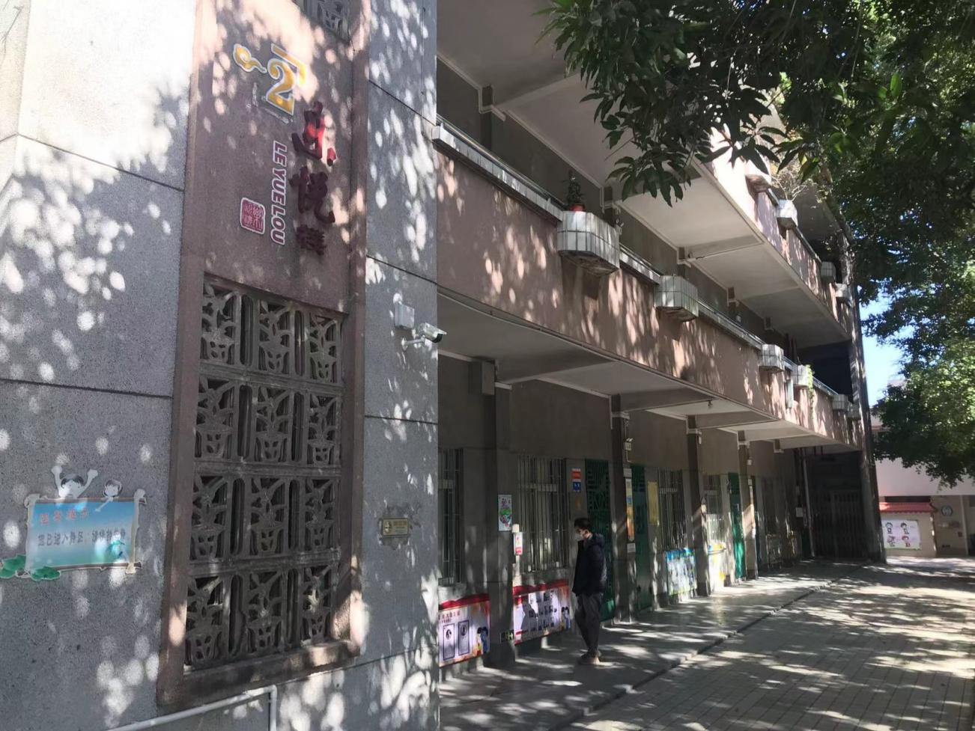
楼宇老化，外墙有渗水现象（2号教学楼现状图片）

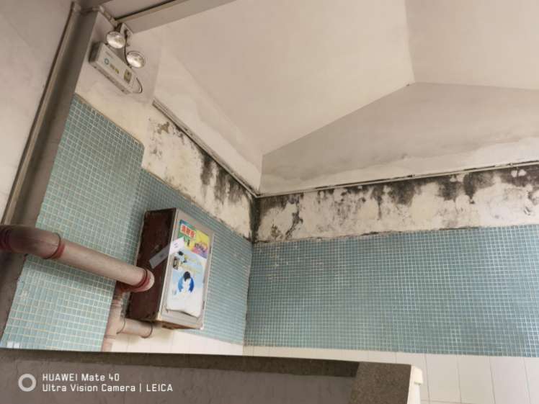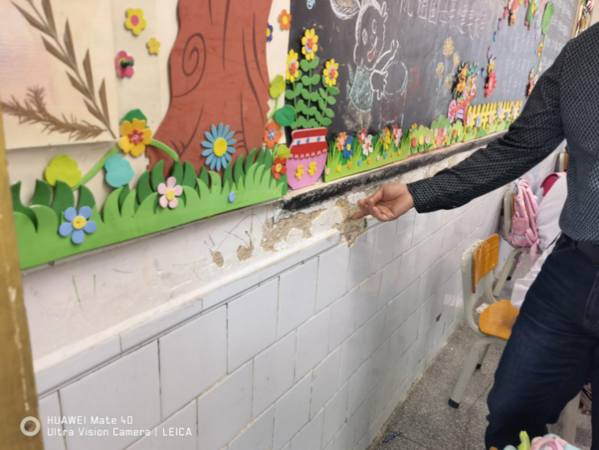
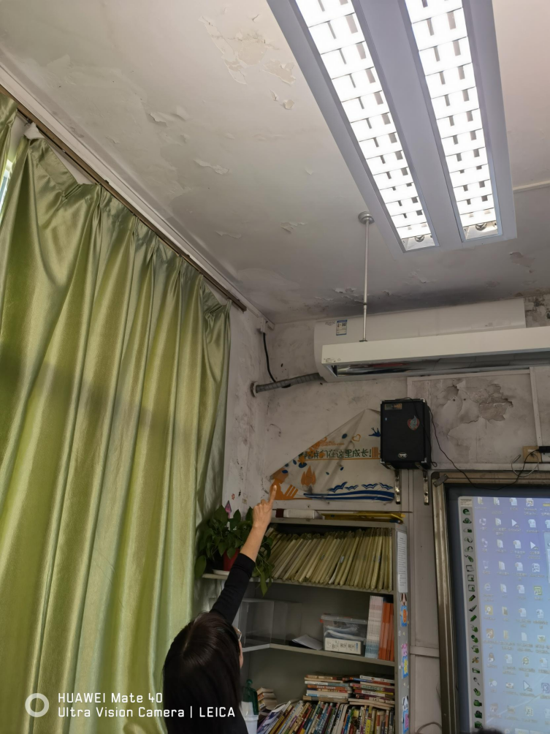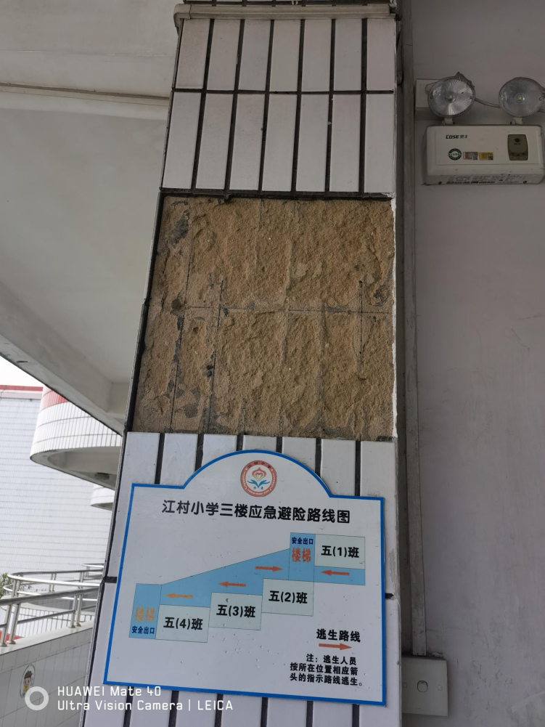
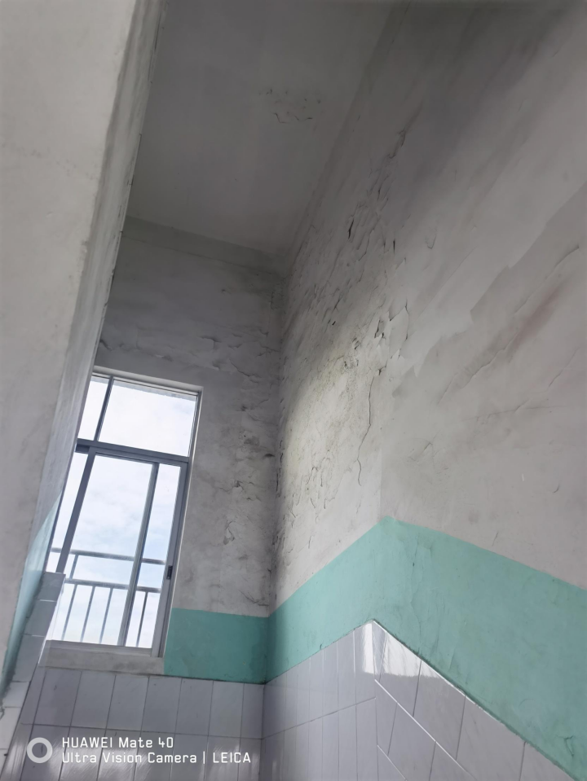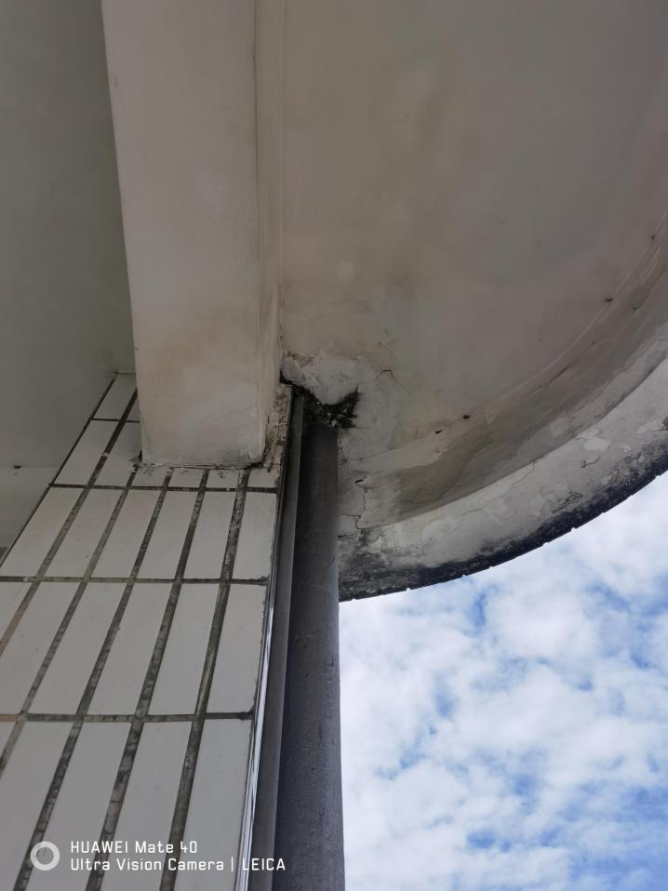
墙体老化、发霉、脱落（1号、2号教学楼内部）
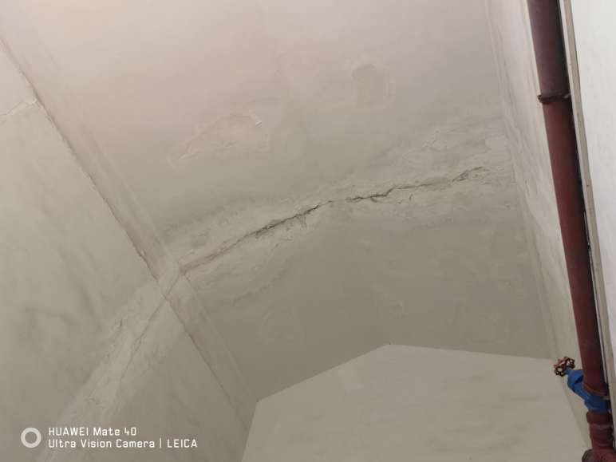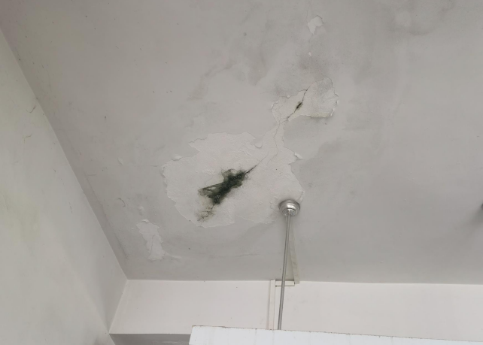
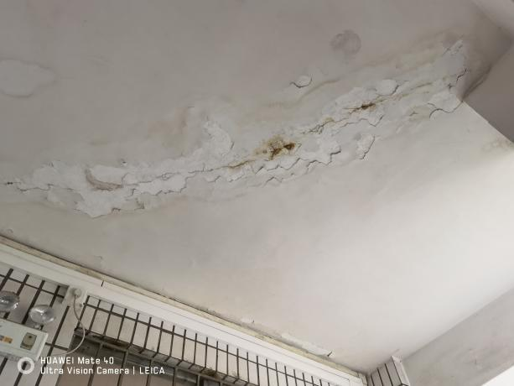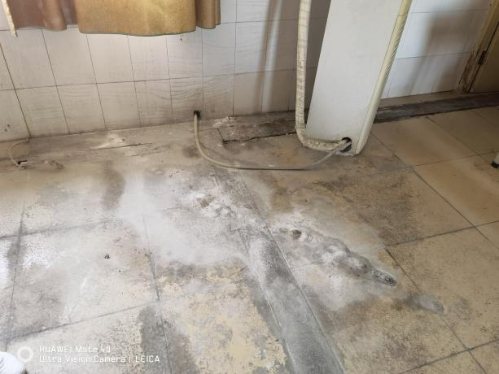
混凝土楼板有裂缝现象（1号、2号教学楼现状）
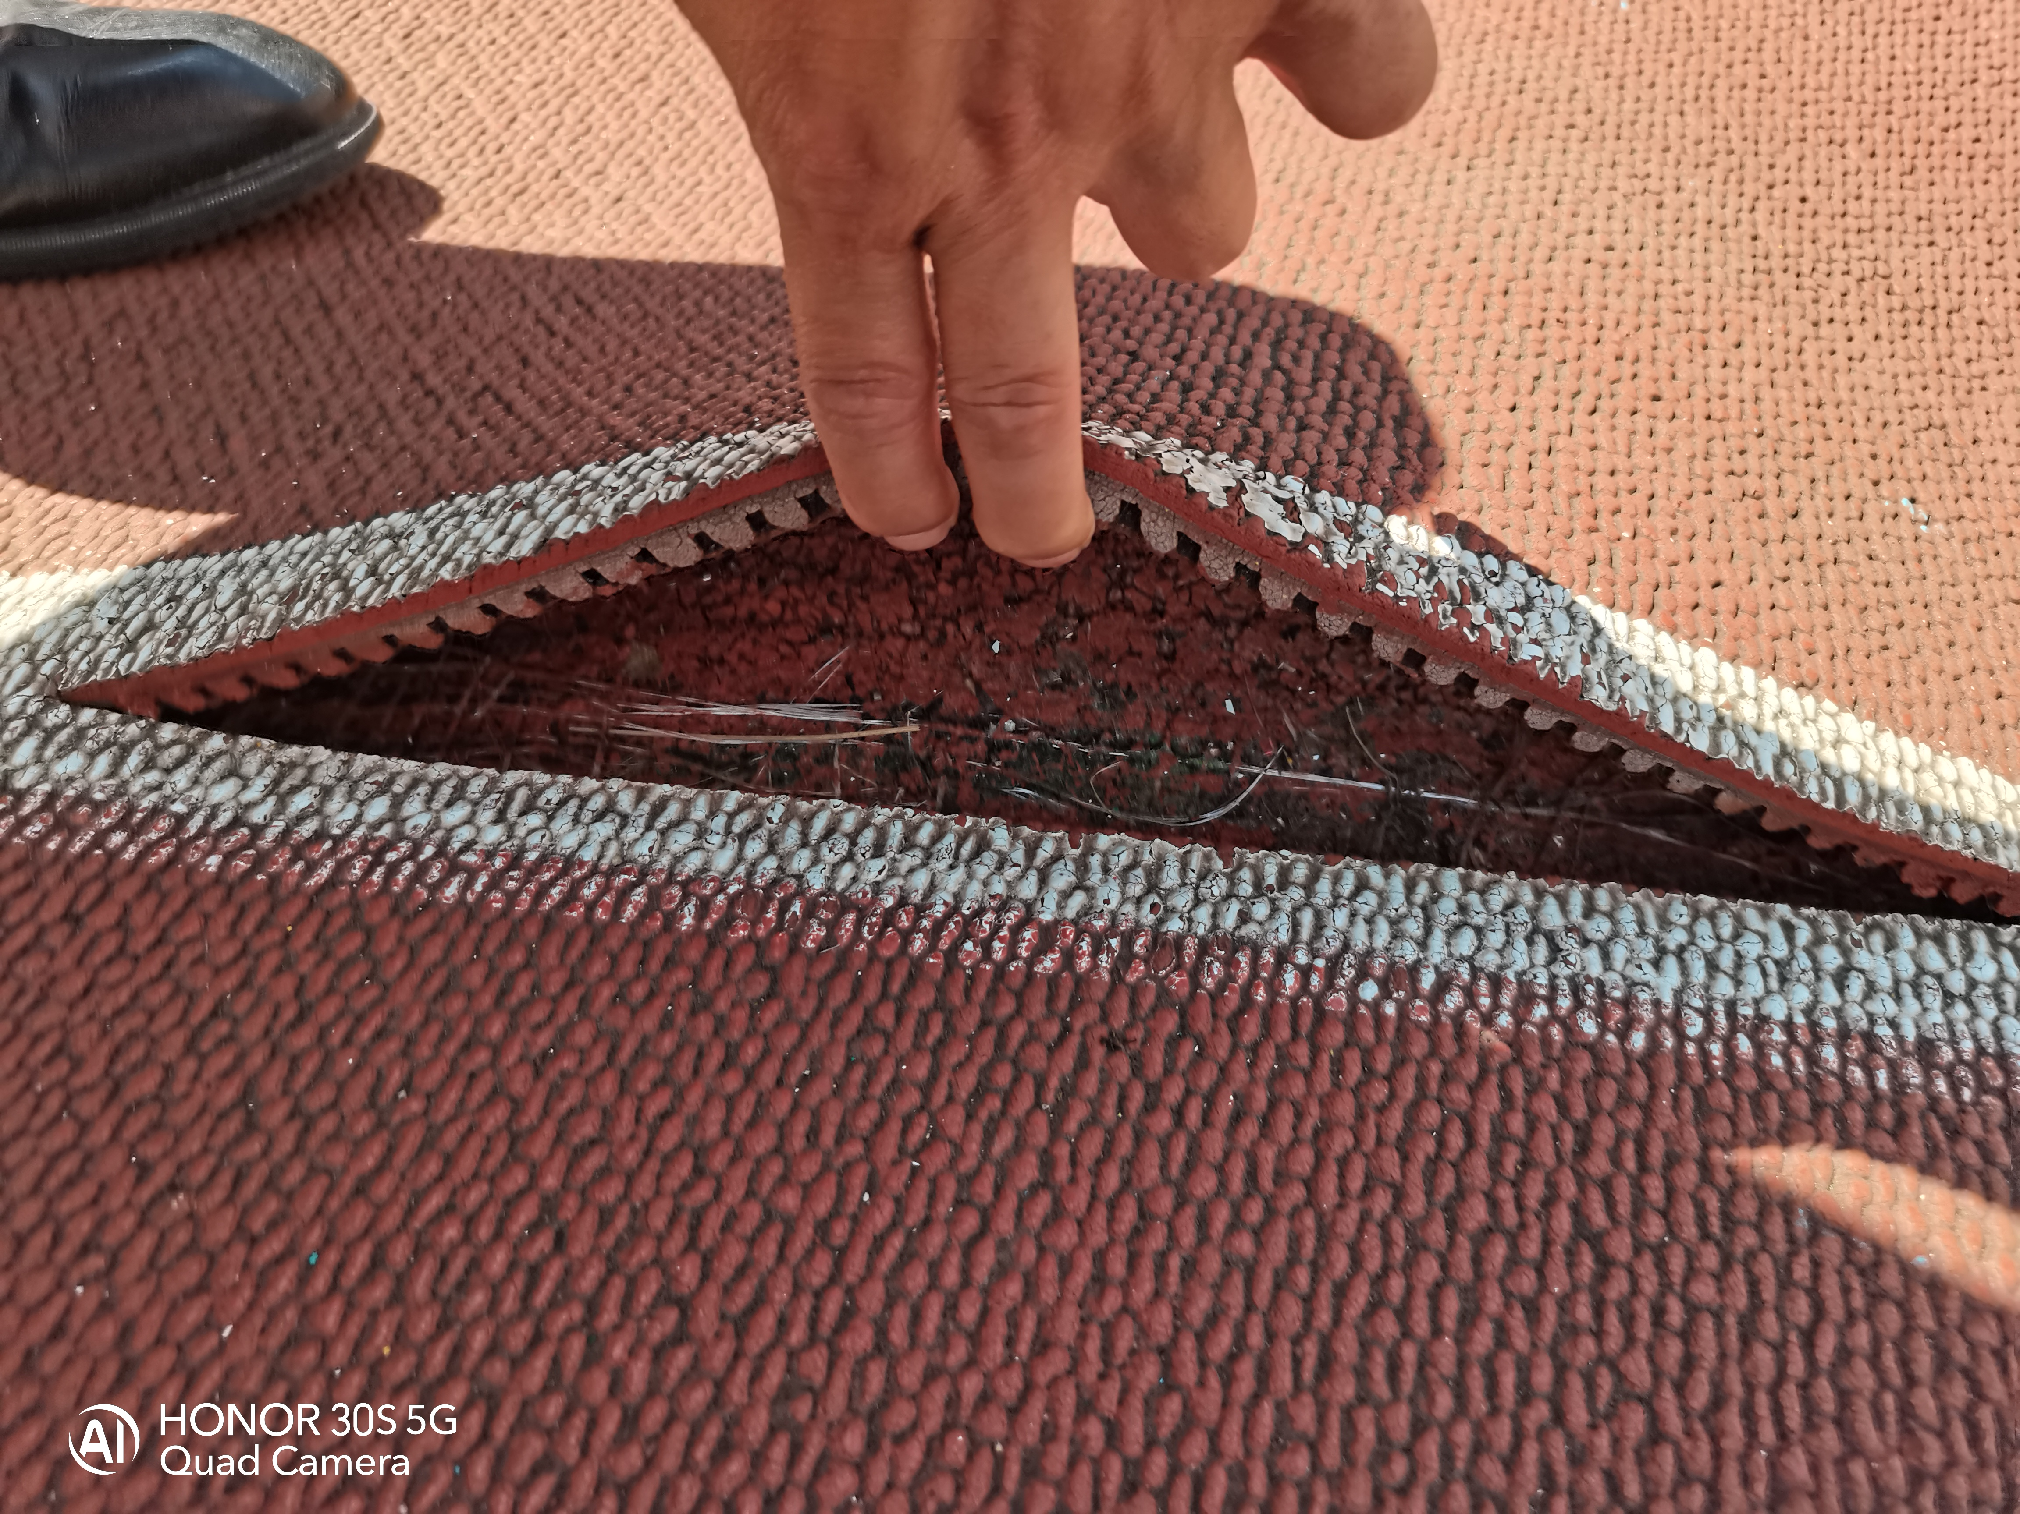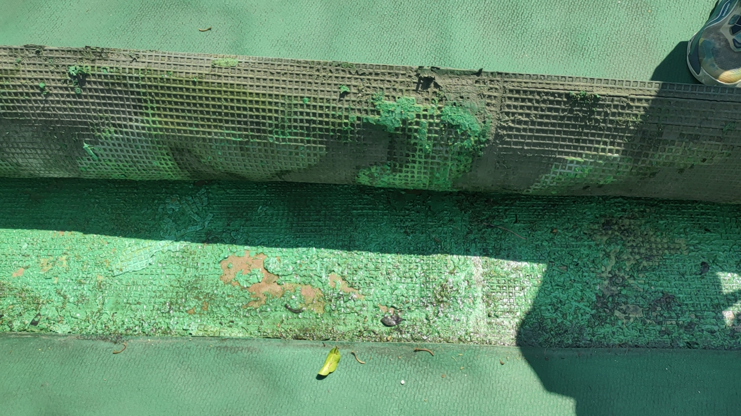
现状跑道、篮球场塑胶（胶面起鼓、脱落、凹凸不平、常有积水）
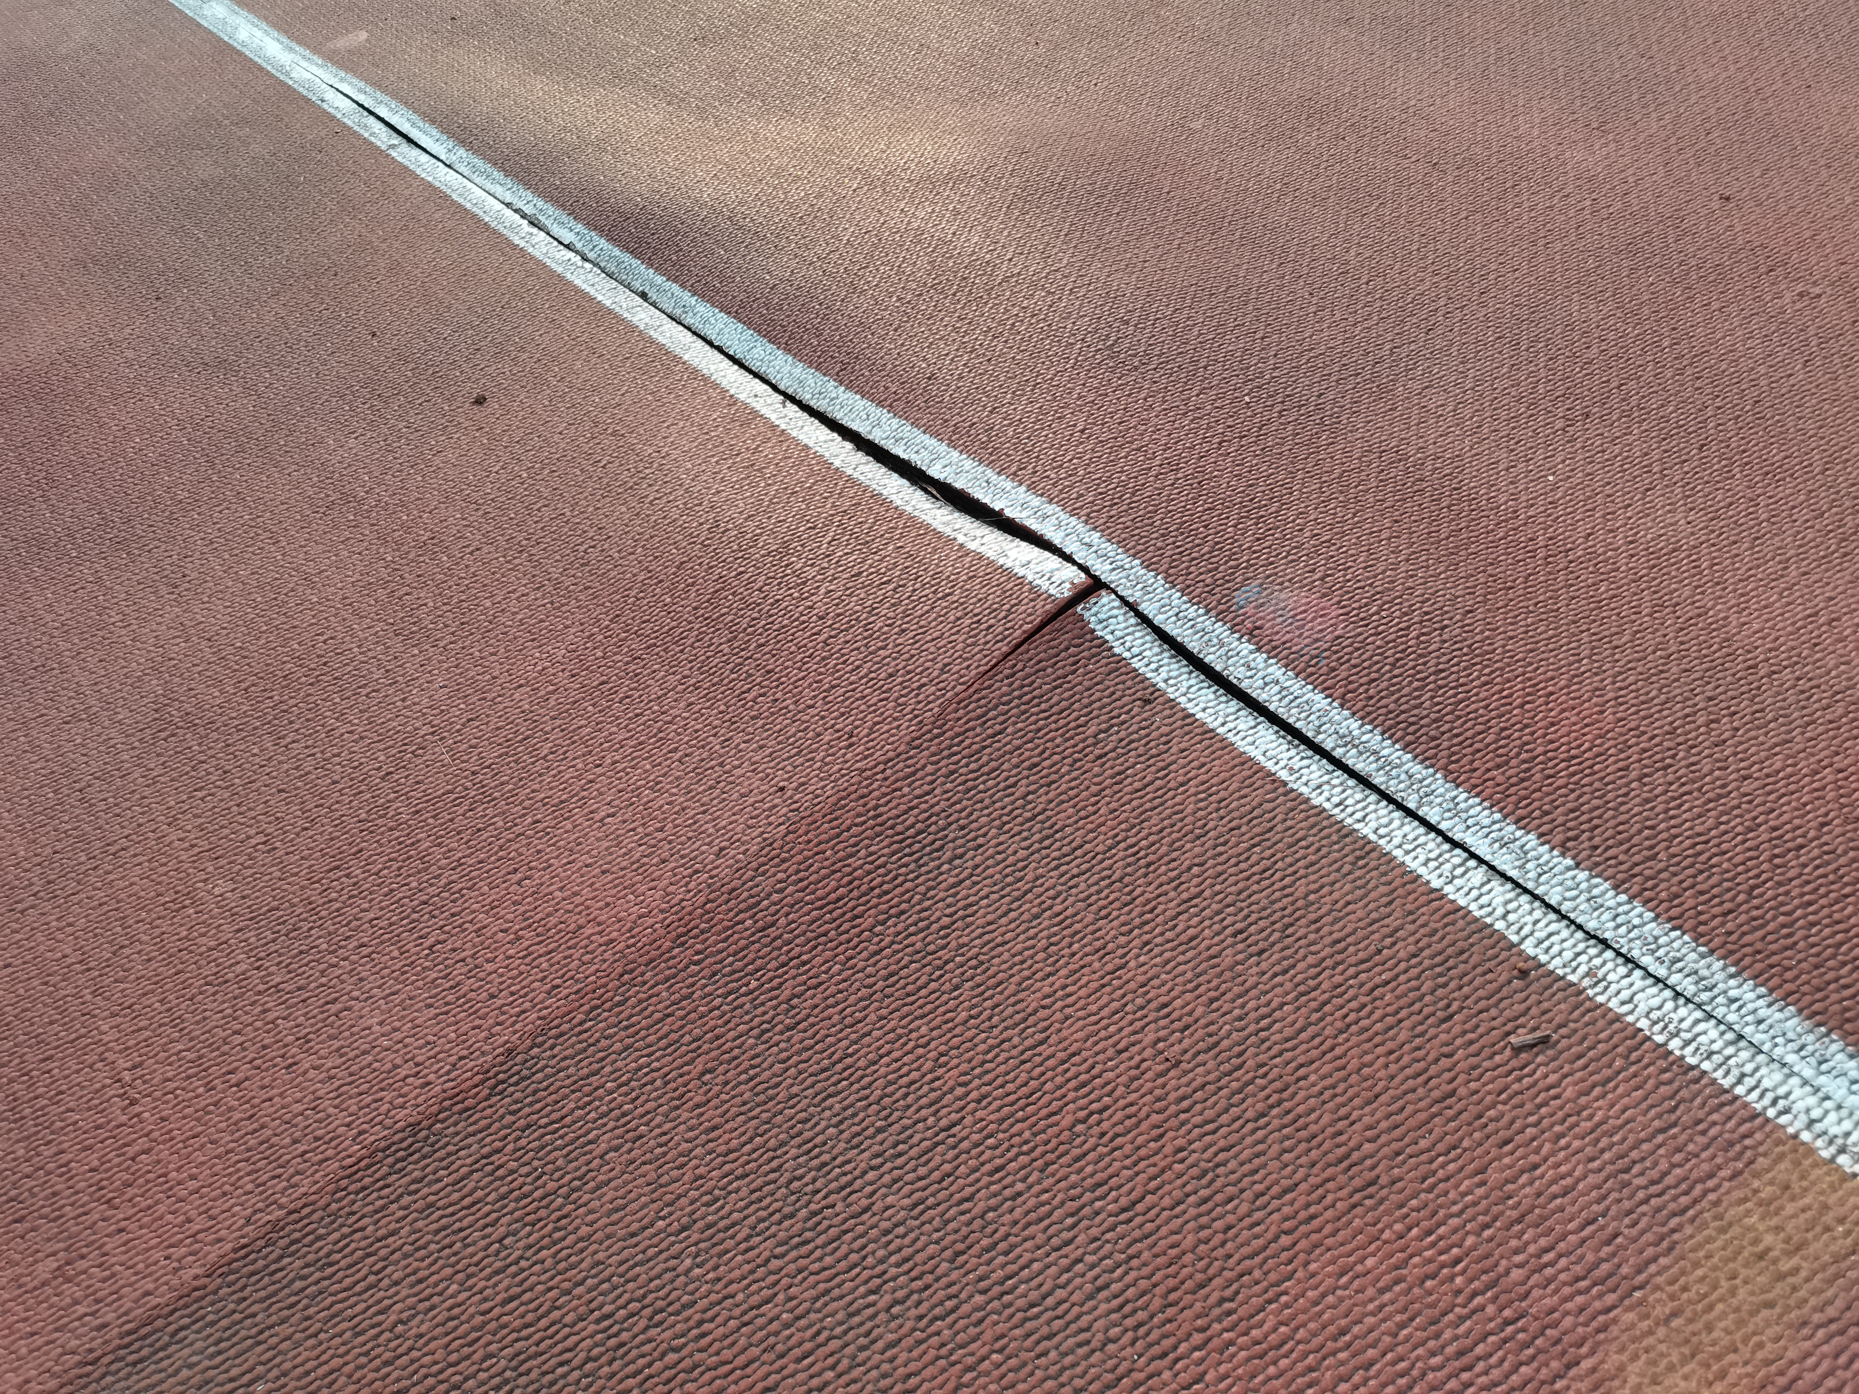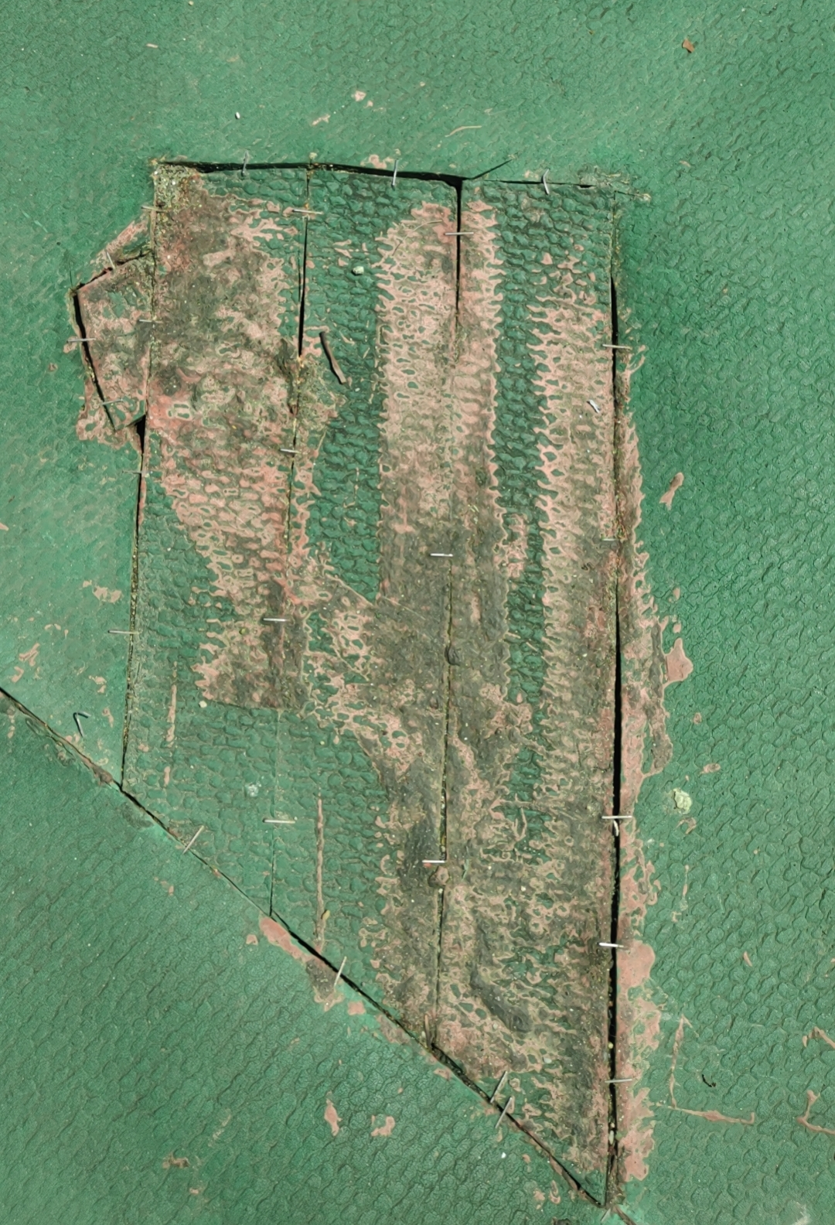
图3.1-1 1号、2号教学楼现状图
考虑到两栋教学楼楼龄较长、年久失修、破损严重，整体加固费用高、建设周期长，且即使加固后梁柱面积增加导致教室面积减少等因素，同时结合区教育局及校方意见，拟拆除1、2号教学楼并重建一栋教学楼。
2023 年8月，1号和2号教学楼经有资质的房屋安全鉴定公司出具的检测报告结果均为：根据《民用建筑可靠性鉴定标准》 (GB 50292-2015)，该房屋的安全性等级评定为Dsu级：安全性极不符合本标准对Asu级的要求，已严重影响安全。根据现场检查、检测结果，依照相关规范评定该房屋的抗震宏观控制及构造措施部分不满足标准要求（详见附件）。根据《民用建筑可靠性鉴定标准》 (GB 50292-2015)，被鉴定为Dsu级的房屋处理要求为“必须立即采取措施”， 考虑到两栋教学楼楼龄较长、年久失修、破损严重，整体加固费用高、建设周期长，且即使加固后梁柱面积增加导致教室面积减少等因素，同时结合区教育局及校方意见，拟拆除1、2号教学楼并重建一栋教学楼。
根据《中小学校设计规范》（GB50099-2011），普通教室面积指标为1.36*45=61.2平方米/间，本项目普通教室面积为63平方米/间，满足设计规范。本项目新建教学楼面积4410.05平方米。
改造后学校建筑物一览表
表3.1-4
项目 |  |  | 单位 | 数值 | 备注
总用地面积 |  |  | 平方米 | 9445.16
总建筑面积 |  |  | 平方米 | 10453.35
其中 | 现有建筑 |  | 平方米 | 5959.30
其中 | 其中 | 3号楼-乐雅楼 | 平方米 | 3960.00
其中 | 其中 | 4号楼-乐爱楼 | 平方米 | 510.00
其中 | 其中 | 5号楼-乐逸楼 | 平方米 | 62.20
其中 | 其中 | 6号楼-乐趣楼 | 平方米 | 1160.00
其中 | 其中 | 7号楼-乐贤楼 | 平方米 | 250.00
其中 | 其中 | 校门 | 平方米 | 17.10
其中 | 新建教学楼 |  | 平方米 | 4410.05
其中 | 新建建筑-配电房 |  | 平方米 | 84.00
总计容面积 |  |  | 平方米 | 10094.25
建筑占地面积 |  |  | 平方米 | 2153.43
容积率 |  |  | - | 1.07
建筑密度 |  |  | % | 22.80%
拆除建筑面积 |  |  | 平方米 | 2585.00 | 1号楼、2号楼、厕所
广场重新铺装面积 |  |  | 平方米 | 1740.00
围墙拆除重建 |  |  | 米 | 150
跑道、篮球场翻新 |  |  | 平方米 | 1991.00
改造后江村小学总用地面积、学生人数、生均用地面积不变，符合《广州市普通中小学校建设标准指引》的要求。
改造后学校总建筑面积10453.35㎡，学生人数1060人，改造后生均建筑面积为9.86㎡/生，暂不符合《广州市普通中小学校建设标准指引》小学阶段生均建筑面积≥10㎡/生的要求，不满足指标将通过下一次改造工程补充完整。
现状操场跑道、篮球场塑胶存在部分胶面起鼓、脱落、凹凸不平、常有积水，存在安全隐患。为满足师生日常教学活动、体育锻炼需求，拟对跑道、篮球场塑胶翻新。

建设内容和规模

主要建设内容及规模
本项目拆除现状1号和2号教学楼、东北角厕所、亭子及文化墙，拆除建筑面积共约2585.00平方米；新建一栋教学楼，总建筑面积约4410.05平方米；新建一个配电房，建筑面积84.00平方米；重新铺装新建教学楼周边广场约1740.00平方米，拆除并重建学校东侧围墙约150米，跑道、篮球场翻新约1991.00平方米。
本项目建设内容主要包括拆除工程、土建工程、安装工程、装修工程、室外配套工程等。具体建设内容及规模详见表3.2-1。
项目建设内容及规模一览表
表3.2-1
序号 | 项目 | 单位 | 数值 | 备注
1 | 新建建筑面积 | 平方米 | 4494.05
1.1 | 新建教学楼建筑面积 | 平方米 | 4410.05
1.2 | 新建配电房 | 平方米 | 84.00
2 | 拆除工程 | - | -
2.1 | 拆除建筑 | 平方米 | 2585.00 | 1号教学楼1548.00平方米；  2号教学楼837.00平方米；  厕所200.00平方米
2.2 | 拆除亭子 | 项 | 1
2.3 | 拆除文化墙 | 项 | 1
3 | 广场重新铺装 | 平方米 | 1740.00
4 | 围墙改造 | 米 | 150 | 拆除并重建
5 | 跑道、篮球场翻新 | 平方米 | 1991.00
6 | 施工工期 | 月 | 13
7 | 总投资 | 万元 | 2156.09

项目建设进度安排
依照本项目的具体建设条件和需求，综合考虑该项目的实际情况，本项目从前期至全部建设竣工并投入使用，本项目建设期为2023年6月—2024年12月，共19个月。其中，施工工期为13个月，计划2023年11月开工，2024年11月完工。
本项目建设，应科学合理地制定建设进度计划。工程施工进度安排力求紧凑，互相衔接，合理安排各个工作之间的搭接，以保证按计划、高质量地完成项目建设，并有效地控制建设成本。本项目建设期计划安排如下：
前期工作阶段（2023年6月—2023年9月）：包括完成项目立项工作。
EPC、监理招标阶段（2023年9月—2023年10月）：完成勘察、设计、施工单位及监理单位招标。
勘察设计阶段（2023年10月—2023年11月）：报批报建、初步设计及概算评审、施工图设计及审查等。
施工阶段（2023年11月—2024年11月）：包括主体建筑土建、安装、装修及室外配套工程。
竣工验收阶段（2024年12月）：项目竣工验收并投入使用。

产出方案
（1）项目固定资产产出：项目改建完成后，新增固定资产2156.09万元。
（2）建筑规模产出方案：项目新增教学楼建筑面积约4410.05平方米，新建一个配电房，建筑面积约84.00平方米。
（3）学位产出方案：项目不涉及办学规模的调整。
（4）项目产品方案：项目改造完成后，项目建设标准符合《中小学校设计规范》（GB50099-2011）和《广州市普通中小学校建设标准指引》规定，符合《建筑工程施工质量验收统一标准》（GB50300-2022）。
（5）项目社会效益产出方案：项目建设完成后，能有效消除当前教学楼存在安全隐患，为师生提供安全可靠的校园环境，保障广大师生的人身安全，促进学校的可持续发展。
综上，本项目建设规模合理，建设内容符合学校广大师生及家长的期盼，项目建设意义重大。

项目选址与要素保障

项目选址

项目选址
项目位于广州市白云区江高镇江村环村三路5 号，具体位置详见图4.1-1。
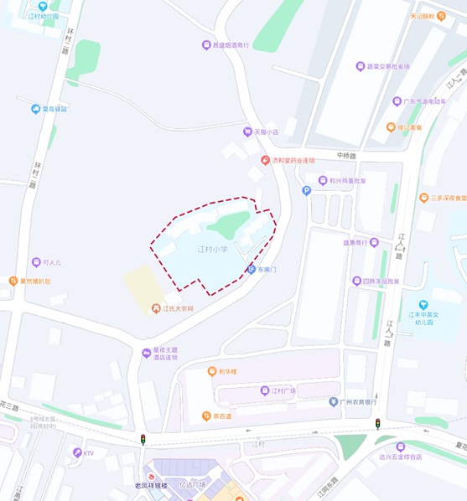
图4.1-1 项目地理位置图

学校东面为江村市场，南面为居民楼及江村广场，西面和北面为居民楼，四至详见图4.1-2。
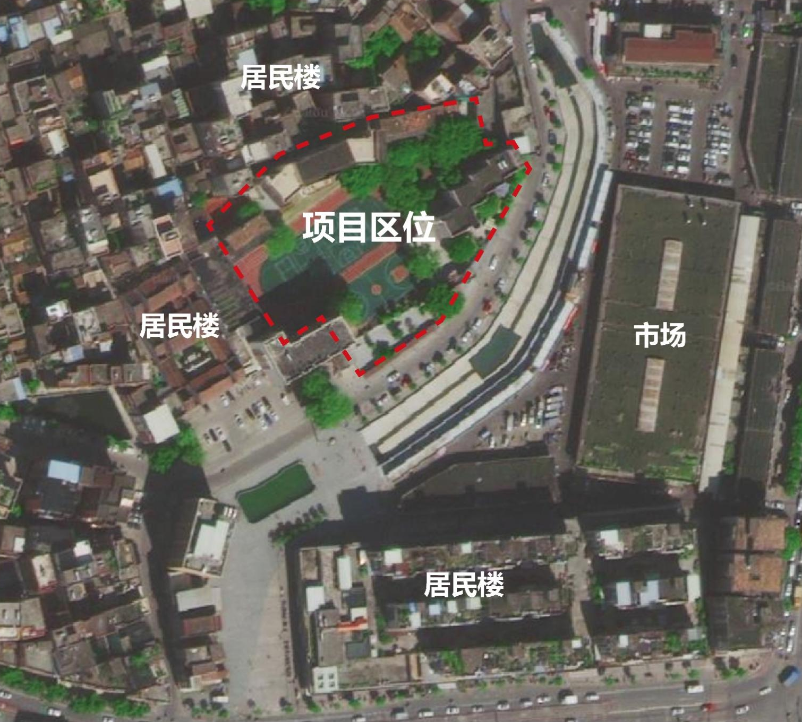
图4.1-2 项目四至图

用地现状情况
学校现有一号乐学楼（框架结构，4层，教学楼，房屋安全性等级评价为Dsu级）、二号乐悦楼（框架结构，3层，教学楼，房屋安全性等级评价为Dsu级）、三号乐雅楼、四号乐爱楼、五号乐逸楼、六号乐趣楼、七号乐贤楼7栋主要建筑及运动场、篮球场、厕所、生物园、文化长廊、门卫室等，学校现状平面示意图见图4.1-3。
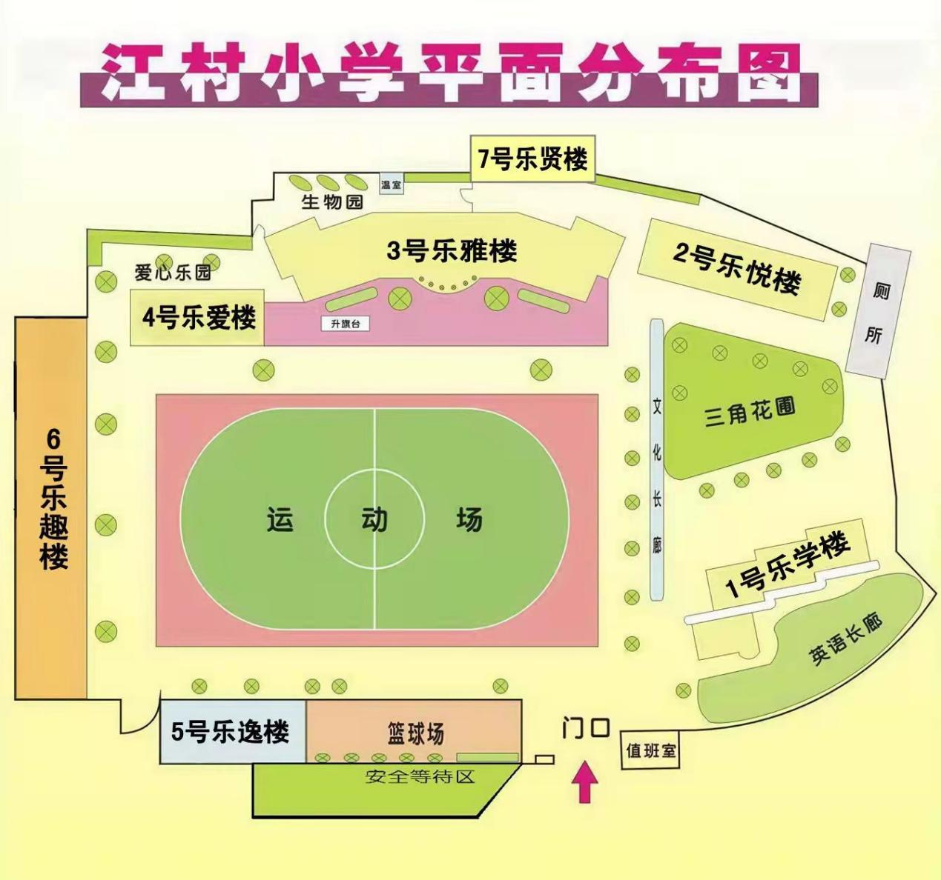
图4.1-3 学校现状平面示意图
本项目用地为校内建设用地，项目用地面积约9445.16㎡。学校内部现状情况详见图4.1-4。
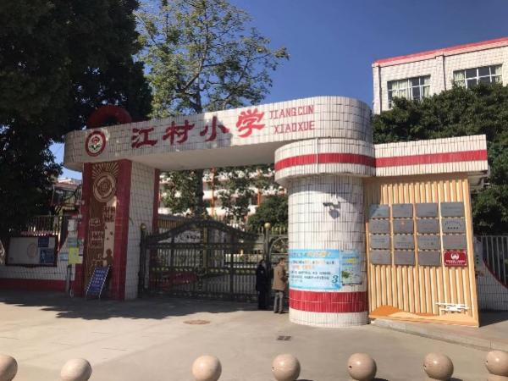 | 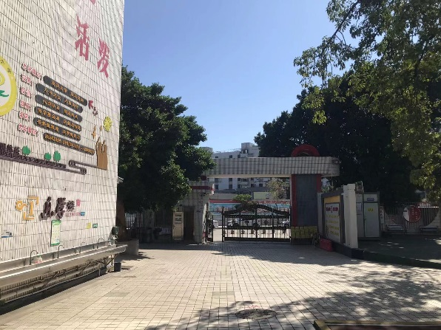
现状校门（昭示性不强） | 现状校园出入口（空间狭小）
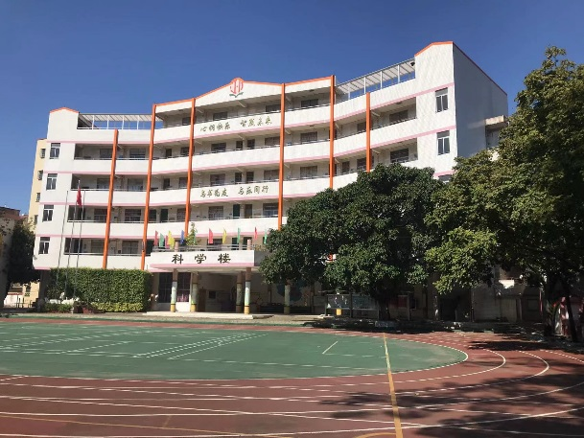 | 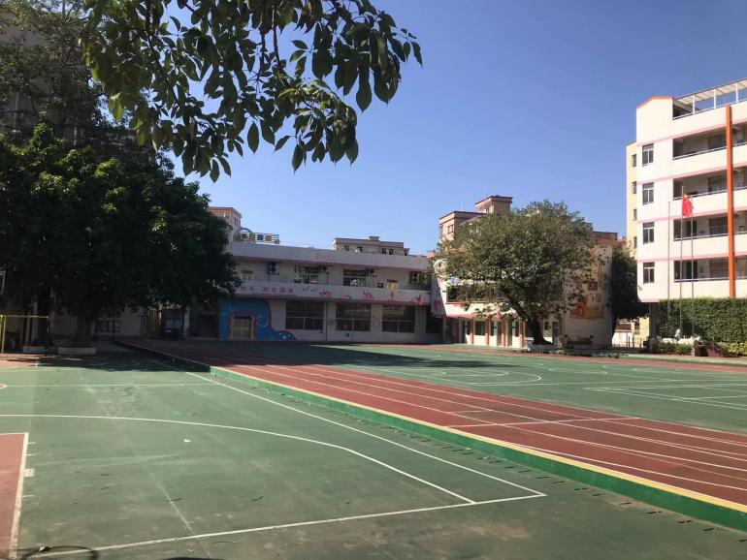
现状3号楼-乐雅楼（5层，局部6层） | 现状篮球场、运动场
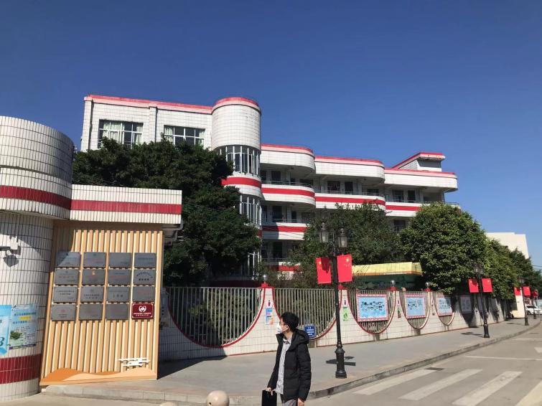 | 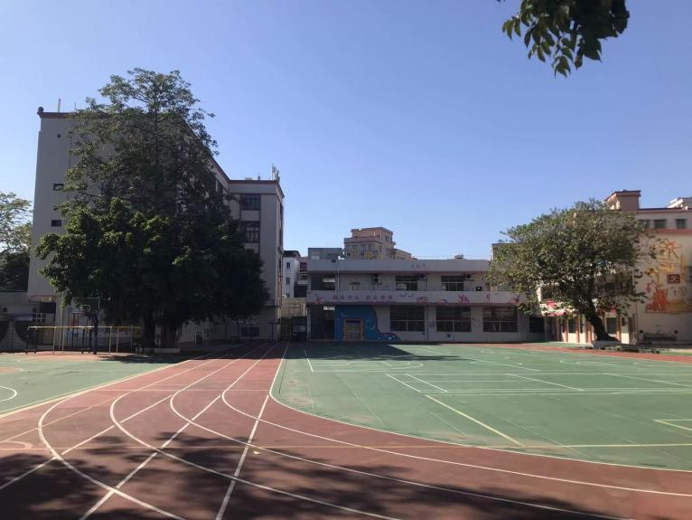
现状围墙、1号乐学楼（4层） | 现状6号乐趣楼（2层）、4号乐爱楼（3层）
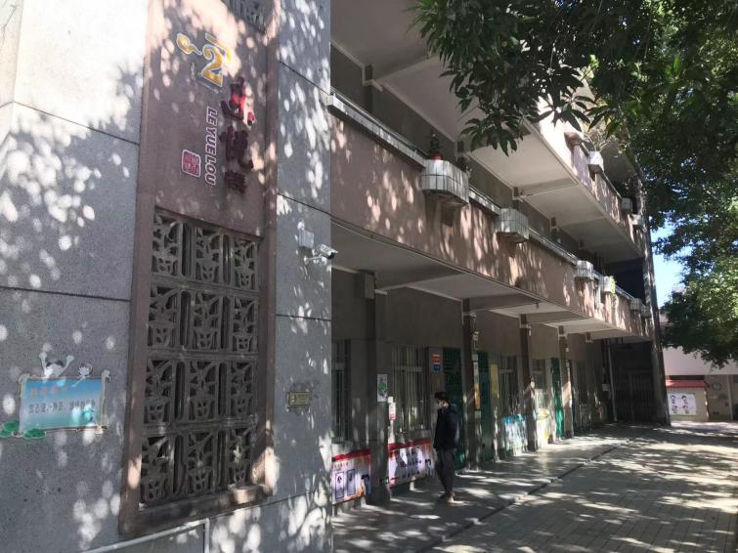 | 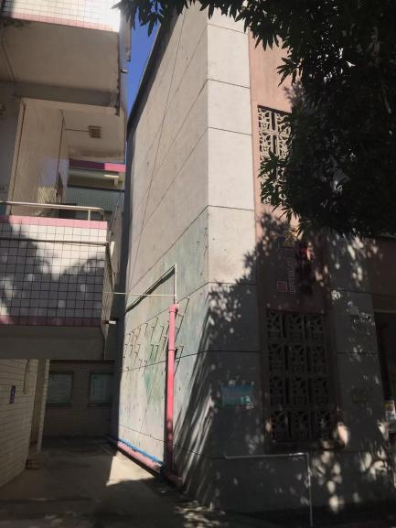
现状2号乐悦楼(3层、墙体老化、外墙渗水） | 现状2号乐悦楼(3层、墙体老化、外墙渗水）
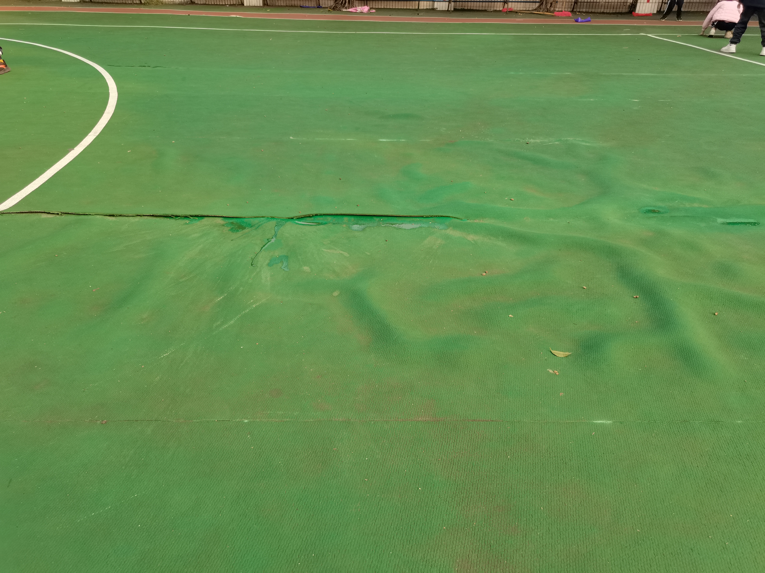  现状篮球场面层（凹凸不平，积水） | 现状跑道（凹凸不平，多处破裂）
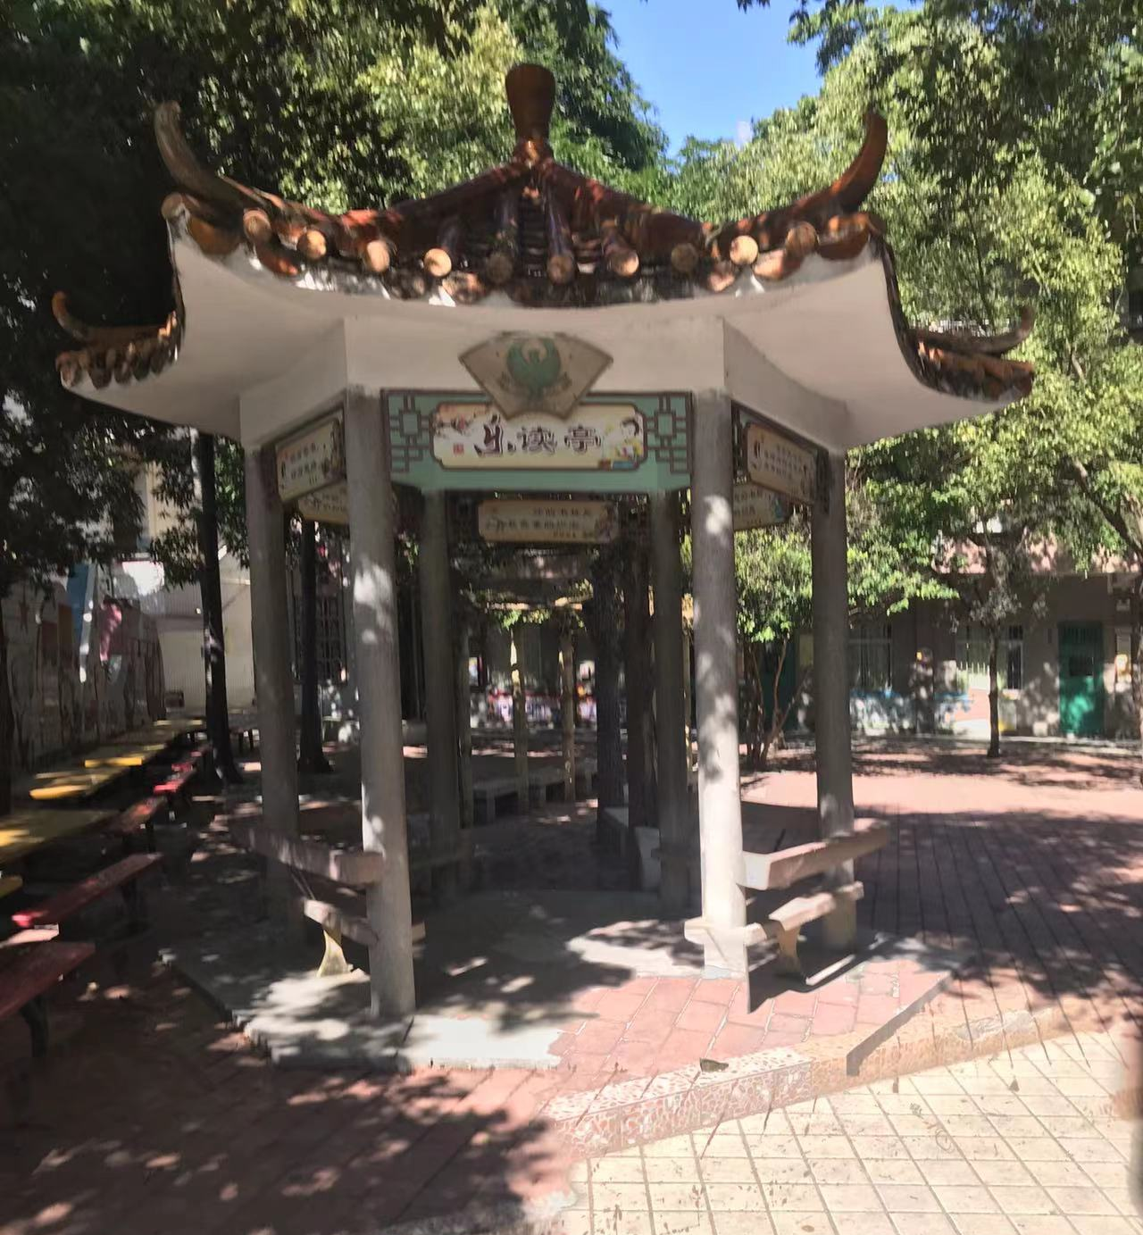  现状亭子 | 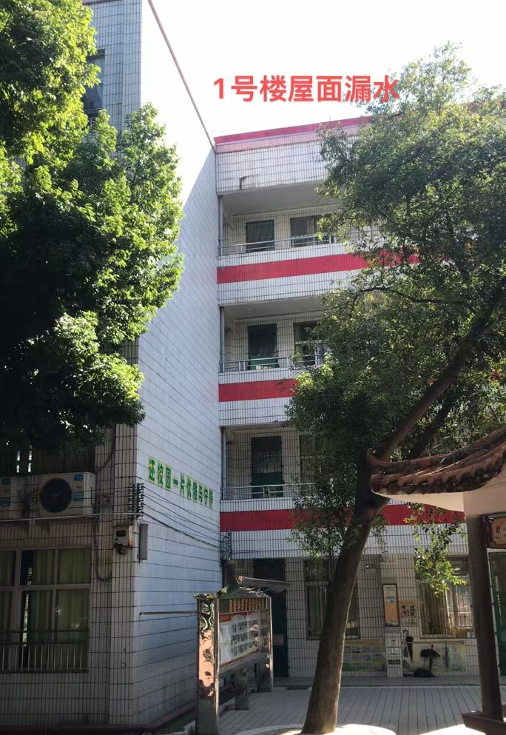  现状1号教学楼
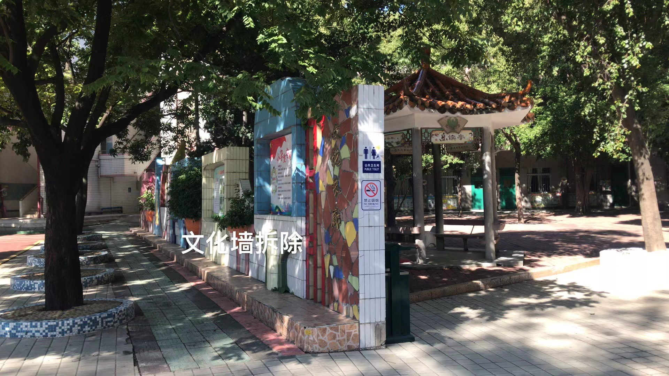  现状文化墙 | 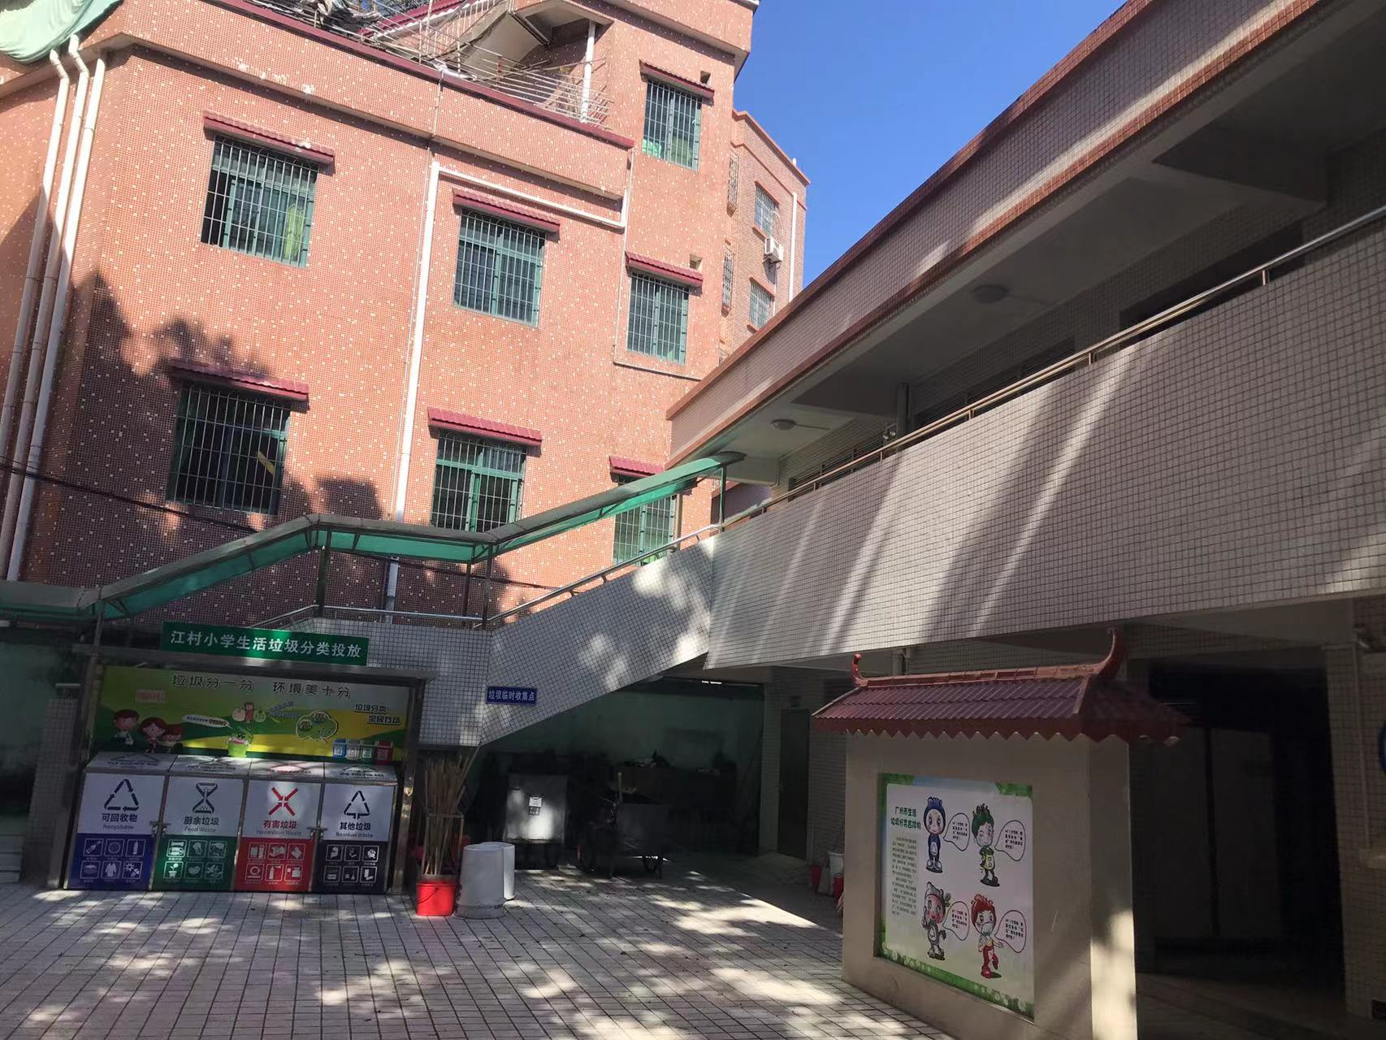  现状厕所（东北角）
图4.1-4 学校内部现状情况

用地权属情况
项目地块尚未确权，项目已被列入《广州市公共服务设施供地手续遗留问题项目表》内。

项目建设条件

自然条件
江村小学位于白云区，白云区地处北回归线以南，属南亚热带季风气候区，季风环流盛行。冬季处于大陆高压东南边缘，多吹来自大陆的偏北风，因有南岭等山脉作屏障，阻隔北方南下寒潮，可使冷空气锋面停滞，形成阴雨，故冬季不致严寒干燥。夏季主要受太平洋高压影响，多吹来自海洋的偏南风，因南岭山脉及区内东北高、西南低的地形特点，可截留大量水蒸气上升成雨，故夏季不至于酷热。热量丰富，雨量充沛，霜雪稀少，四季分明，春夏之间多暴雨，夏秋之间多台风。

工程地质条件
白云区地势北部与东北部高，西部和南部低。大致以广从断裂带和瘦狗岭断裂带为界，广从断裂带以东，瘦狗岭断裂带以北，是白云——萝岗低山丘陵地区，中有山间冲积平原点缀，如金坑河冲积而成的穗丰、兴丰两个小盆地，良田坑冲积而成的白米洞等。广从断裂带以西，主要是流溪河冲积平原和珠江三角洲平原。
根据收集临近场地地质资料，按地质成因类型、岩性、状态，将区内地层由上至下划分为：第四系人工填土层（Qml）、残积土层（Qel）及白垩系三水组花岗岩（g），分层描述如下：
1、人工填土层（Qml），主要由素填土组成，场地内普遍分布：
第（1-1）层素填土：土黄色，由粉质粘土组成，松散。
2、残积土层（Qel），主要由残积成因的砂质、砾质黏性土组成，场地内普遍分布：
第（2-1）层砂质粘性土：褐红、褐黄色，含少量石英砾，遇水变软，可塑。
第（2-2）层砾质黏性土：褐灰黄色，遇水变软，硬塑，为原岩风化残积土。
4、基岩
第（3）层基岩主要为白垩系三水组花岗岩（g），褐灰白色，按岩石风化程度可分为三个风化带：
第（3-1）层全风化，岩芯呈土状，遇水变软。
第（3-2）层强风化，岩芯呈半岩半土状，残留岩块，手可折断，遇水软化。
第（3-3）层中等风化，岩芯较完整，呈块状、短柱状、柱状。

交通运输条件
项目用地位于广州市白云区，白云区交通发达，为陆路交通运输枢纽，是广州市东部、东北部、北部、西部的进出咽喉。京广电气化铁路、105、106、107国道及G15沈海高速广佛段、G4京港澳高速（原京珠高速）、广清高速、机场高速、环城高速、北二环高速、华南快速干线等高速公路穿越该区，广花、兴泰、罗南、沙泰等省道和地铁二号线、机场快速干线也行经区内，使区内交通网络四通八达。
白云区的主干道有机场路、广园路、广花路、白云大道、广从路、广清高速公路、机场高速公路、京珠高速公路、北二环高速公路、广州环城高速公路、广州大道等。
学校位于邻近江村环村三路，交通便捷。

社会环境条件
白云区围绕建设粤港澳大湾区核心引擎重要承载区，紧抓“双区驱动”“双城联动”重大发展机遇，深化广佛、广深区域合作，以经济高质量发展为鲜明导向，高标准建设“一园一城一示范区”。广州民营科技园、白云湖数字科技城、白云新城、广州设计之都、广州时尚之都、广州西岸、广州铁路经济产业园等正朝着一流示范园区蝶变。白云区全面梳理“6+6”现代产业集群（“6+6”现代产业集群,即六大千亿级支柱型优势产业集群:美丽健康、现代都市农业、航空运输与现代物流、现代都市消费、轨道交通、建筑业，及六大面向未来的百亿级战略性新兴产业集群：智能汽车、激光及等离子体、新能源、新一代信息技术、设计、文化旅游创意），奋力将白云建设为实现老城市新活力、“四个出新出彩”的高质量发展中心城区。

市政配套条件
1、给排水
本项目由市政给水管网DN150供水，校园排水采用雨污分流制，污水经市政污水管网收集后，送污水处理厂进行处理。
2、供电
江村小学现状未设配电房，通过周边现有区域公变配电房供电。本项目拟需新建配电房，设置一台400kVA变压器，以满足项目用电需求。
3、通讯
学校通讯条件良好，项目所在地具备电话、光纤、有线电视接入条件。

施工条件
本地建筑材料供应充足，水泥、钢材和木材，可在广州市及全广东省范围内采购。有利于工程进度和造价控制；项目所在地交通便利，施工运输条件良好。

要素保障分析

土地要素保障
经核查，项目地块与上位规划符合性情况分析如下：
1、根据《广州市城市总体规划（2011-2020年）》，项目新建教学楼范围位于适建区。

2、根据《白云区功能片区土地利用总体规划（2013-2020 年）调整完善方案》，项目新建教学楼范围为城乡建设用地。

3、根据《广州市国土空间总体规划（2021-2035 年）》（在编），项目新建教学楼位于城镇开发边界范围内。

4、根据《广州市控制性详细规划导则（2020年）》，项目新建教学楼范围的用地性质为中小学用地。

资源环境要素保障

资源承保障条件
1、水资源
项目用水主要包括：生活用水、绿化用水、道路冲洗以及未预见用水，最高日用水量51.94m³/d，项目给水水源采用市政自来水，由市政道路给水管网接驳一路DN150给水管网至校园水泵房，水压不低于0.14MPa，以满足校园生活和消防用水使用。
2、能源
江村小学现状未设配电房，通过周边现有区域公变配电房供电。本项目拟需新建配电房，设置一台400kVA变压器，以满足项目用电需求。
3、大气环境
建设期的施工扬尘对项目所在区域大气环境造成一定影响，建设期严格按照防治措施；项目建成后基本无影响。

项目能耗指标控制要求
根据《广州市能源发展“十四五”规划》的通知，广州市能耗强度“十二五”期间下降20.1%，“十三五”期间下降19.4%，十年累计下降36%；超额完成省下达的任务。在“十四五”期间，在能源消费总量和强度方面，到2025年，广州市能源消费总量控制在省下达的任务目标之内，单位地区生产总值能耗水平持续保持全国前列，“十四五”时期累计下降幅度完成省下达的任务目标。
本项目用能种类主要为电力、水。项目用能较小，对能源消耗影响较小。建议项目用能设备选用节能型，并对各用能点安放能源计量器具，做好统计和计量工作。对市民做好能源生活指引，有效控制能源的浪费。

项目建设方案

总体方案

项目总体规划方案

规划设计原则
本项目为学校改造工程，建设内容为新建教学楼、校园广场、围墙改造。新建工程应该做好与学校的各种衔接。
（1）基本保留原有校园布局，现状校园分区明确，满足师生使用需求。
（2）校内应尽可能进行人车分流，确保在校师生的安全。
（3）基本保留原有校园地形地貌，合理组织新建部分与原有校舍部分的布局，满足师生使用需求。
（4）结合江村小学现有建筑的特点，本项目拟建的建筑设计考虑与学校总体建筑风格相呼应，并考虑与周围建筑以及所处地区建筑特点相协调。建筑的立面设计形体挺拔，立面素雅，在建筑整体形象的基础上，建筑细部设计力求精致、简洁、大方，用普通的建筑材料创造美好的构图形象。
（5）新建建筑根据土地及周围建筑形态，设计充分考虑环境因素，与环境优势相结合，建筑物有自己的个性和特色，力求营造优良的内部环境，并与外部环境相协调，与学校现有建筑风格保持统一性，并体现绿色环保的理念，在节能、环保、从设计之初应加以考虑。建筑要充分依据小学生的特点进行设计。

总平面布置
新建教学楼位置位于校园东侧，靠近学校东南侧大门，总建筑面积约4410.05平方米。
新建配电房位于校园南侧，建筑面积84.00平方米。拆除重建围墙位于校园东侧，长度约150米，跑道、篮球场翻新约1991.00平方米。

总平面布局指标
本项目拆除现状1号和2号教学楼、东北角厕所、亭子及文化墙，拆除建筑面积共约2585.00平方米；新建一栋教学楼，总建筑面积约4410.05平方米；新建一个配电房，建筑面积84.00平方米；重新铺装新建教学楼周边广场约1740.00平方米，拆除并重建学校东侧围墙约150米，跑道、篮球场翻新约1991.00平方米。
改造前后学校总平面布局指标见表5.1-1、表5.1-2。
改造前学校总平面布局指标表
表5.1-1
项目 |  | 单位 | 数值 | 备注
用地面积 |  | 平方米 | 9445.16
总建筑面积 |  | 平方米 | 8544.30
其中 | 1号楼-乐学楼 | 平方米 | 1548.00 | 框架结构，4层，教学楼，房屋安全性等级评价为Dsu级
其中 | 2号楼-乐悦楼 | 平方米 | 837.00 | 框架结构，3层，教学楼，房屋安全性等级评价为Dsu级
其中 | 3号楼-乐雅楼 | 平方米 | 3960.00
其中 | 4号楼-乐爱楼 | 平方米 | 510.00
其中 | 5号楼-乐逸楼 | 平方米 | 62.20
其中 | 6号楼-乐趣楼 | 平方米 | 1160.00
其中 | 7号楼-乐贤楼 | 平方米 | 250.00
其中 | 校门 | 平方米 | 17.10
其中 | 厕所 | 平方米 | 200.00
建筑占地面积 |  | 平方米 | 1965.13
容积率 |  | - | 0.90
建筑密度 |  | % | 20.81%
项目建成后学校总平面布局指标见表5.1-2。
改造后学校总平面布局指标表
表5.1-2
项目 |  |  | 单位 | 数值 | 备注
用地面积 |  |  | 平方米 | 9445.16
总建筑面积 |  |  | 平方米 | 10453.35
其中 | 现有建筑 |  | 平方米 | 5959.30
其中 | 其中 | 3号楼-乐雅楼 | 平方米 | 3960.00
其中 | 其中 | 4号楼-乐爱楼 | 平方米 | 510.00
其中 | 其中 | 5号楼-乐逸楼 | 平方米 | 62.20
其中 | 其中 | 6号楼-乐趣楼 | 平方米 | 1160.00
其中 | 其中 | 7号楼-乐贤楼 | 平方米 | 250.00
其中 | 其中 | 校门 | 平方米 | 17.10
其中 | 新建建筑-教学楼 |  | 平方米 | 4410.05
 | 新建建筑-配电房 |  | 平方米 | 84.00
总计容面积 |  |  | 平方米 | 10094.25
建筑占地面积 |  |  | 平方米 | 2153.43
容积率 |  |  | - | 1.07
建筑密度 |  |  | % | 22.80%
拆除建筑面积 |  |  | 平方米 | 2585.00 | 1号楼、2号楼、厕所
广场重新铺装面积 |  |  | 平方米 | 1740.00
围墙拆除重建 |  |  | 米 | 150
跑道、篮球场翻新 |  |  | 平方米 | 1991.00
本项目改造后总建筑面积10453.35平方米，容积率1.07，建筑密度22.80%。本项目暂无规划设计指标，规划条件再下一步工作中明确。

施工交通组织方案
江村小学改造项目在施工全面开工时，为了保证校区基建项目施工期间师生出行安全，施工单位形成交通组织方案，报学校批准后实施。

交通组织原则
（1）坚持“以人为本”，尽可能降低对现有车道的调整幅度，减少调整给师生带来的不便。
（2）遵循“借一还一”的基本原则，首先考虑工程施工段学校教职工和社会车辆的正常通行，保证围挡范围外部的交通疏导，再进行区段内工程的施工。
（3）与施工总体部署、工程进度计划保持“一致性”，结合工程分段施工方案进行分期疏导。
（4）交通疏导必须有利于工程施工。

交通组织方法
（1）施工人员必须统一着装且穿着带有反光标志的桔红色的工作套装，管理人员必须穿着带有反光标志的桔红色背心。施工人员统一佩戴安全帽。另外，现场施工所用的施工车辆需有统一标识且具有夜视效果，以便夜间施工人员醒目辨识。
（2）夜间施工时，必须设置照明设施，照明亮度满足作业要求，并覆盖整个工作区域。夜间施工的作业控制区必须设置施工警告信号，所设置的交通标志必须具有反光功能。作业期间和结束后应派专人看护照明设施。
（3）前后方的频闪灯和施工区域改道口的爆闪灯在夜间保持常开，并安排现场安全员夜间巡逻，观察设备标志运行情况是否正常，交通车辆运行是否正常，如发现问题立即上报。
（4）改道处应有值班人员举手旗或荧光棒24小时轮流值班，确保交通枢纽的正常运行。
（5）在各种警示标志和转向标志设置齐全的同时，防止个别司机在夜间由于疏忽误入施工区域，在该道口处堆筑防撞砂袋墙，防撞砂袋墙宽1.5m，高1m。

确保交通组织措施
为了师生的人身安全，和解决由进校区办事车辆的停放问题，将在综合楼设置临时停车区。
施工区域围蔽期间，设置师生临时人行道进出，教职工临时人行道宽四米两侧全封闭，施工车辆无法进入，满足师生日常安全通行要求。
设置施工专用通道，施工车辆由此通道进入学校，不允许与施工无关的车辆和人员通行。

施工期间教学空间腾挪计划安排
施工期间校方计划将1-2年级搬到本校的综合楼，3-6年级学生搬到江村中学开展教育教学工作。

建筑方案

设计依据
- 《建筑设计防火规范》（GB50016-2014）（2018版）；
- 《民用建筑设计统一标准》（GB50352-2019）；
- 《民用建筑通用规范》（GB 55031-2022）;
- 《消防设施通用规范》（GB55036-2022）；
- 《建筑防火通用规范》（GB55037-2022）；
- 《广州市普通中小学校建设标准指引》；
- 《城市普通中小学校舍建设标准》（2002）；
- 《中小学校设计规范》（GB50099-2011）；
- 《智能建筑设计标准》（GB50314-2015）；
- 《建筑抗震设计规范》（GB50011-2010 2016年版）。

设计方案
总体规划设计思路结合地块现状条件，力图规划有明确合理的结构布局，道路系统简捷合理，建筑空间层次序列明确，以使用者的利益和需求为依据，综合考虑社会利益，经济和环境利益。创造一个科学合理，协调有机的、富于吸引力的体现时代气息的自然环境、人工环境和心理环境。
本次改造内容如下：
1. 拆除新建教学楼
拆除位于学校东侧的现状1号和2号教学楼（1号教学楼：框架结构，4层，教学楼，房屋安全性等级评价为Dsu级；2号教学楼：框架结构，3层，教学楼，房屋安全性等级评价为Dsu级；）、东北角厕所、亭子、文化墙，拆除建筑面积共约2585.00平方米。新建一栋教学楼，总建筑面积约4410.05平方米。
新建建筑通过在首层地面与室外高差设无障碍坡度、无障碍楼梯、无障碍卫生间（每层均设置），满足无障碍设计要求。
同时，新建教学楼各层的教室外走廊设置储物柜。

新建教学楼各普通教室冬至日满窗日照满足不少于2H的要求。

5、新建电房
新建配电房位于校园南侧，建筑面积84.00平方米。

人防设计
根据《广州市人民防空管理规定》第二十七条规定，民用建筑的新建、扩建以及涉及人民防空工程的改建，应当按照以下规定同步配套修建防空地下室：
（一）十层以上或者基础埋置深度三米以上的民用建筑，应当按照不低于地面首层建筑面积修建防空地下室；
（二）除第（一）项规定以外的其他民用建筑，地面建筑总面积在两千平方米以上的，应当按照地面总建筑面积的百分之五修建防空地下室。
《关于规范城市新建民用建筑修建防空地下室的意见》（粤府办〔2020〕27号）规定，城市新建民用建筑受地质、地形、施工等客观因素影响，不能与地面建筑同步修建防空地下室，符合下列情形之一的，建设单位可以申请易地建设。
（一）采用桩基且桩基承台顶面埋置深度小于3米（或者不足规定的地下室空间净高）的；
（二）按规定指标应建防空地下室的面积只占地面建筑首层的局部，结构和基础处理困难，且经济很不合理的；
（三）建在流砂、暗河、基岩埋深很浅等地段的项目，因地质条件不适于修建的；
（四）因建设地段房屋或地下管道设施密集，防空地下室不能施工或者难以采取措施保证施工安全的。
本项目满足第一、第二条规定，故项目可申请异地建设。人防工程按地上建筑面积的5%计算，面积为206.75㎡。人防面积与功能以最终人防意见批复为准。

结构方案

设计依据
- 《建筑结构荷载规范》（GB50009-2012）；
- 《建筑设计防火规范》（GB50016-2014）（2018版）;
- 《砌体结构设计规范》（GB50007-2011）；
- 《混凝土结构耐久性设计规范》（GB/T50476-2019）;
- 《建筑桩基技术规范》（JGJ94-2008）；
- 《建筑结构可靠度设计统一标准》（GB50068-2018）；
- 《建筑地基基础设计规范》（GB50007-2011）；
- 《混凝土结构设计规范》（GB50010-2010 ）2015年版；
- 《建筑抗震设计规范》（GB50011-2010） 2016年版；
10、《混凝土结构通用规范》（GB 55006-2021）；
11、《工程结构通用规范》（GB 55001-2021）；
12、《建筑地基基础设计规范》（GB50007-2011）；
13、《混凝土结构加固设计规范》（GB50367-2013）；
14、《既有建筑鉴定预加固通用规范》（GB55021-2021）；
15、《高层建筑凝土结构技术规程》（JGJ3-2010）；
16、《建筑结构荷载规范》（DBJT15-101-2022）；
17、《工程结构通用规范》（GB 55001-2021）；
18、《混凝土结构通用规范》（GB 55008-2021）；
19、《砌体结构通用规范》（GB55007-2021）；
20、《建筑与市政地基基础通用规范》（GB55003-2021）；
21、《建筑与市政工程抗震通用规范》（GB55002-2021）。

结构物设计基准期限与结构安全
根据《建筑结构可靠度设计统一标准》（GB50068-2018）第1.0.4-1.0.8条规定的规定，本工程的结构设计使用年限为50年，设计基准周期50年，抗震设防类别乙类，建筑结构安全等级为一级，结构重要性系数为γ=1.1。

荷载取值
本项目的建筑结构荷载根据《建筑结构荷载规范》（GB50009-2001）取值，建筑结构考虑的可变荷载包括风荷载、楼面活荷载、屋面活荷载等。
a．风荷载
本工程地面粗糙度类别为B类。
基本风压：ω0＝0.50KN/m²,按50年一遇；
风荷载标准值：ωk＝βzμsμzω。
b．竖向荷载
楼面均布荷载、屋面均布荷载按规范标准取值，特殊的设备荷载按实际情况考虑。
本项目的均布活荷载标准值取值如下：
卫生间 2.5kN/m²；
走廊 3.5kN/m²；
楼梯 3.5kN/m²；
不上人天面 0.5kN/m²；
上人天面 2.0kN/m²；
教室 2.5kN/m²。

建筑物等级
本项目新建教学楼建筑结构安全等级按一级设计，地基基础设计等级按乙级设计，地下室防水等级按一级设计，建筑耐火等级按二级设计，相应其构件的燃烧性能和耐火等级按《建筑设计防火规范》（GB50016-2014）（2018版）中有关条文设计。

结构选型
建筑物设计必须符合技术先进、安全适用、经济合理、确保质量的基本要求。
本项目拟建低层建筑物拟采用框架结构，基础形式拟采用桩基础或天然地基形式，材料强度C30~C45。

建筑物的抗震设防
根据《建筑工程抗震设防分类标准》（GB50223-2008）和《建筑抗震设计规范》（GB50011-2010），本工程抗震设防烈度为7度，建筑物抗震等级为二级。
为满足抗震设计要求，本项目新建教学楼每层平面图H轴靠近卫生间位置设置变形缝，变形缝宽度200mm，满足《建筑抗震设计规范》（GB50011-2010）。

装修方案
1、内墙面
- 公共部位：无机涂料（门厅、走道、候梯厅等）
- 办公空间：白色无机涂料
- 卫生间：墙面砖
- 楼梯间：涂料
- 会议室：无机涂料
2、楼地面
- 公共部位：地砖（门厅、走道、候梯厅等）
- 办公空间：地砖
- 卫生间：防滑砖
- 楼梯间：防滑砖
- 会议室：地砖
3、顶棚
- 公共部位：无机涂料（门厅、走道、候梯厅等）
- 办公空间：铝合金扣板吊顶
- 卫生间：铝合金扣板吊顶
- 楼梯间：涂料
- 会议室：硅酸钙板、金属条
4、门窗
断热铝合金型材中空玻璃

室外工程方案
1、校园广场重新铺装
对新建教学楼周边广场进行重新铺装，面积1740.00平方米。对场地内的亭子、文化墙、凹凸不平的场地拆除，整体重新铺设广场砖。

2、围墙拆除重建
对新建教学楼周边围墙进行拆除重建，新建为透式围墙，围墙拆除重建长度150米。
3、跑道、篮球场翻新
对现有环形跑道、篮球场塑胶面层拆除，重新铺设塑胶，面积约1991.00平方米。

给排水工程

设计依据
1、《城市给水工程规划规范》（GB50282-2016）；
2、《建筑给排水设计标准》（GB50015-2019）；
3、《室外给水设计标准》（GB50013-2018）；
4、《室外排水设计标准》（GB50014-2021）；
5、《建筑防火规范》（GB50016-2014）（2018年版）；
6、《用水定额 第3部分：生活》；
7、《建筑给水排水与节水通用规范》（GB55020-2021）；
8、《城市给水工程项目规范》（GB50026-2022）；
9、《城市排水工程项目规范》（GB50027-2022）；
10、《民用建筑节水设计标准》（GB50555-2010）；
11、《消防设施通用规范》（GB55036-2022）；
12、《建筑防火通用规范》（GB55037-2022）。

给水系统
本项目水源取自学校现状供水管网，新建教学楼接校区市政供水干管直接供水，市政压力为0.14MPa，供水管径为DN150，2-5层接变频生活加压供水设备出水管供水。项目内采用一路供水，设一个进水口与学校给水管道连接。
项目用水量估算表
表5.6-1
序号 | 用水单位  名称 | 最高日用水量定额  (L/人*日） | 单位数量 | 小时变化系数 | 使用时间（h） | 最高日用水量（m³/d) | 平均日用水量(m³/h) | 最大时用水量(m³/h)
1 | 学生 | 40 | 1060（人次） | 1.5 | 9 | 44 | 33 | 7.33
2 | 教职工 | 50 | 70（人次） | 1.5 | 10 | 2.50 | 2.00 | 0.38
3 | 道路冲洗 | 2 | 160（㎡*次） | 1 | 8 | 0.32 | 0.32 | 0.04
4 | 绿化用水 | 2 | 200（㎡*次） | 1 | 8 | 0.40 | 0.40 | 0.05
5 | 小计 | - |  |  |  | 47.22 | 35.72 | 7.80
6 | 未预见用水 | 按上述水量之和的10%计算 |  |  |  | 4.72 | 3.57 | 0.78
7 | 总用水量 |  |  |  |  | 51.94 | 39.29 | 8.58
根据《建筑给水排水设计标准》（GB50015-2019）、《广东省用水定额》（DB44/T1461.3-2021），本项目用水范围主要为教学楼的生活用水，周边用地绿化及广场道路冲洗用水等。本项目平均日用水量39.29立方米/天，按使用天数210天估算，项目年用水量0.83万立方米。
项目采用市政水压供水，二层及以上用新建的恒压变频调速生活给水泵组供水，一用一备。其供水流量不小于同一时段的高峰用水的各单体建筑设计秒流量之和。给水泵房拟新建在教学楼地下室。给水箱采用成品不锈钢材质，有效容积10立方米，设置于给水泵房内。各用水点处水压大于 0.2MPa 的配水支管应设置减压设施，并应满足给水配件最低工作压力的要求。使用较高用水效率等级的卫生器具，卫生器具节水等级达到 2 级。
生活给水管：室外埋地给水管材DN≥100使用球墨铸铁管，承插连接，DN＜100使用钢丝网骨架复合塑料给水管，采用电热熔连接；室内生活冷水管材使用不锈钢管；与设备、阀门、水嘴等连接时应采用不锈钢材料，阀杆应采用不锈钢材料制作；应采用同一生产厂家的管道和配套管件。
消防给水：消火栓给水系统，当DN<50采用采用内外热浸镀锌钢管，螺纹连接；DN≥50采用内外热浸镀锌钢管，卡箍或法兰连接。自动喷水灭火系统，DN<50采用内外热浸镀锌钢管，螺纹连接；DN≥50采用内外热浸镀锌钢管，卡箍或法兰连接。
管道实验压力：市压政供水管网，试验压力为0.6MPa，加压供水管网压力管道实验压力为0.8MPa。消防管道实验压力，当设计工作压力小于或等于1.0MPa时，试验压力为工作压力的1.5倍且不小于1.4MPa；当设计工作压力大于1.0MPa时,试验压力为设计工作压力加 0.4MPa，测试点应设在系统管网最低点。
根据《广州市供水用水条例》要求，项目建设范围应当预留供水管线位置，配建市政消火栓，做好保护公共供水设施工作。

排水系统
现状校园已完成排水单元整治工程，实现雨污分流，校内雨污水系统与市政排水管网有效衔接，如下图所示。

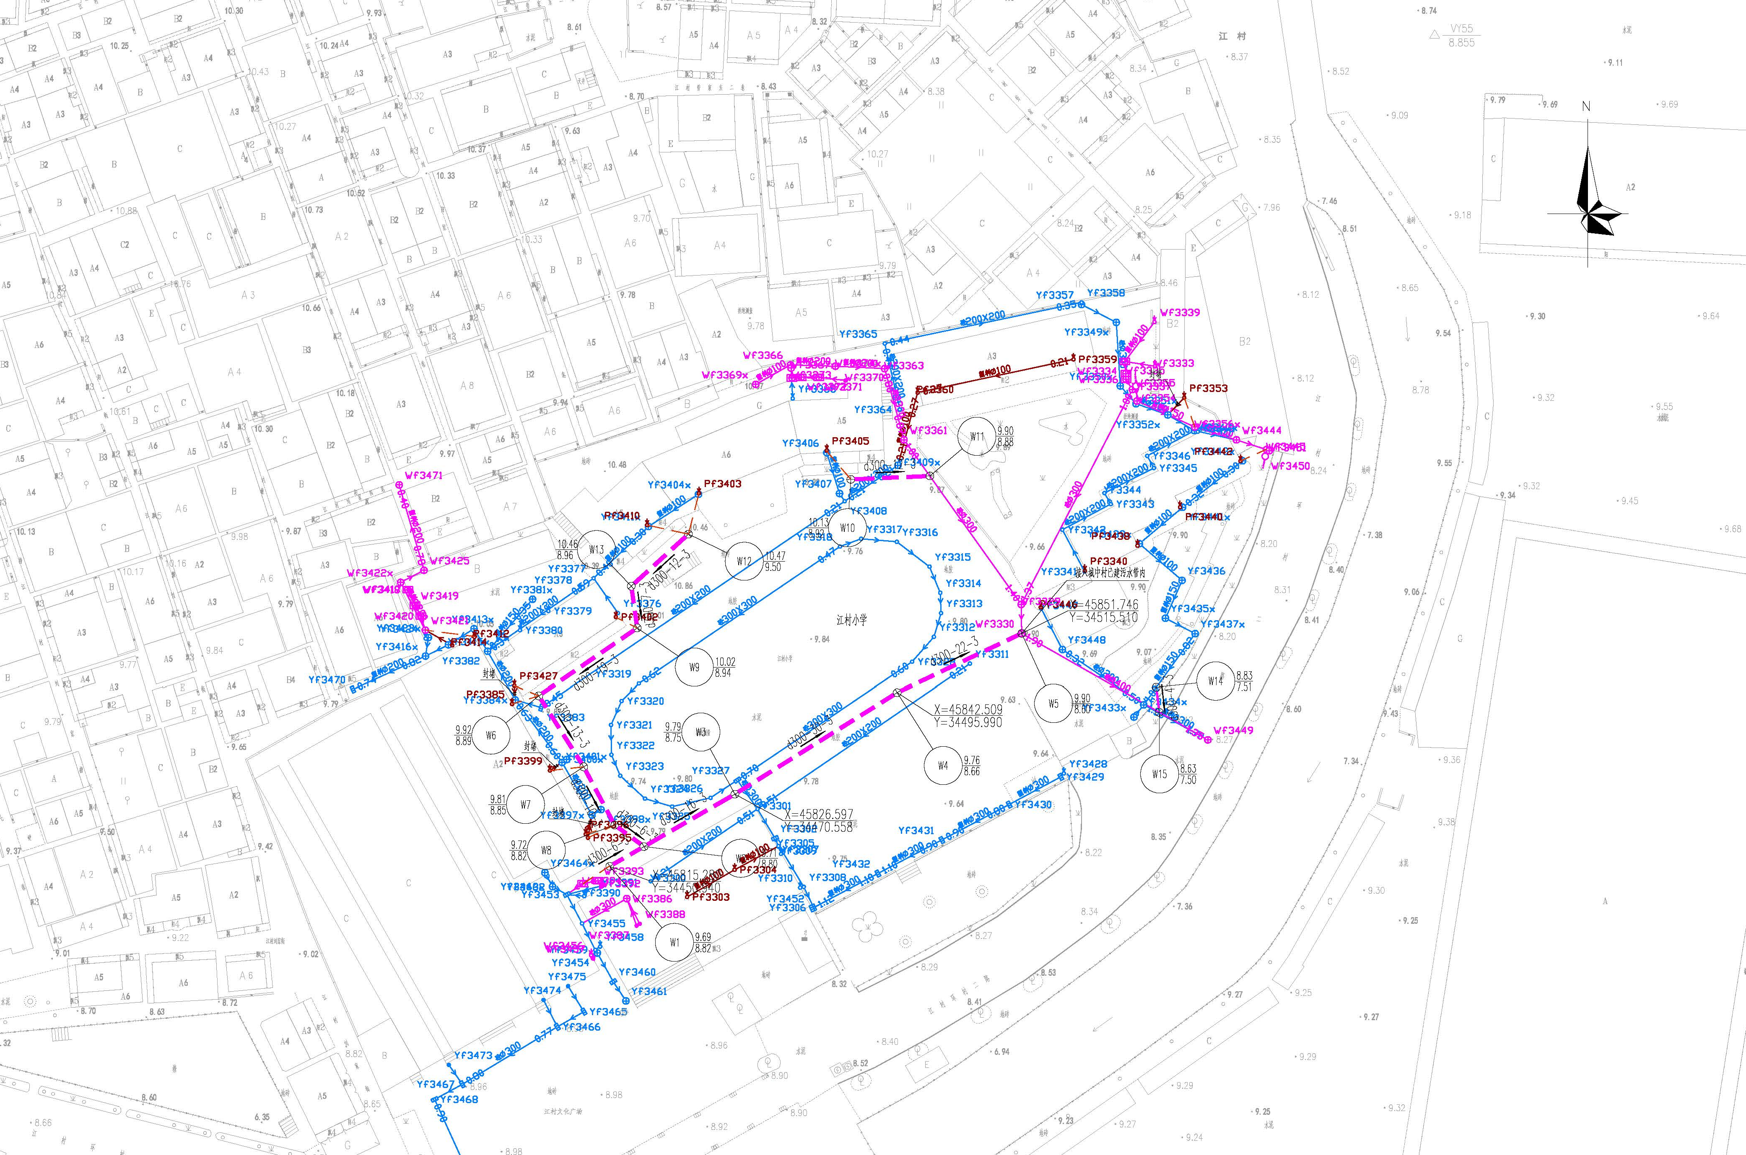
图5.6-1 排水单元整治工程
室外排水系统采用雨污分流制。室内排水系统采用雨、污分流系统。
1、污水排放
生活污水排水系统：粪便污水经三级化粪处理后汇合洗簌生活污水，排入市政污水系统排放污水水质满足《污水排入城镇下水道水质标准》（GBT31962）和《污水综合排放标准》（GB 8978），污水量按用水量的90%估算，本项目最大日排水量46.75立方米/天。
2、雨水排放
雨水量采用《广州市暴雨强度公式编制与设计暴雨雨型研究技术报告简本报告》取值，设计重现期选用5年。
广州市中心城区总暴雨强度公式
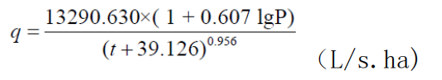
q-暴雨强度，L/s.ha
P-重现期，取5年
t-降雨历时（min），按《室外排水设计标准》，地面降水时间t一般采用5～15min，本工程地面集水时间t取10min；
Q=ψ.q.F
Q-流量L/s
ψ-综合径流系数，经加权平均计算得0.54
- 汇水面积ha，本项目汇水面积9445.16平方米，
计算得出本项目雨水设计流量为258.5L/s。
3、管材
室外排水管道采用钢筋混凝土排水管，室内污、废水排水管道采用UPVC塑料排水管，室内雨水排水管道及室内潜污泵压力排水管道采用涂塑焊接钢管。

电气工程

设计依据
1、《20KV及以下变电所设计规范》（GB50053-2013）；
2、《低压配电设计规范》（GB50054-2011）；
3、《供配电系统设计规范》（GB50052-2009）；
4、《建筑照明设计标准》（GB50034-2013）；
5、《建筑物防雷设计规范》（GB50057-2010）；
6、《民用建筑电气设计标准》（GB51348-2019）；
7、《电力工程电缆设计规范》（GB50217-2018）；
8、《通用用电设备配电设计规范》(GB50055-2011)；
9、《3-100KV高压配电装置设计规范》（GB50060-2018）；
10、《全国民用建筑工程设计技术措施—电气专篇》；
11、《教育建筑电气设计规范》（JGJ310-2013）；
12、《建筑物电子信息系统防雷技术规范》（GB50343-2012）。

负荷等级及供电要求
1、负荷等级
本项目为教学楼新建项目，主要用电设备有生活水泵、照明和空调等部分组成。教学主要通道照明为二级负荷，消防泵、消防应急照明及疏散指示系统等消防负荷和其他用电负荷按三级负荷考虑。
2、供配电
新建教学楼电源采用220/380V供电。低压配电系统接地形式为TN-S系统。
进线沿地下电缆直接埋设，用钢管保护穿墙引至总开关柜或开关箱，进线采用WDZB-YJY。

敷线方式
1、电气干线水平方向布线采用电缆桥架沿梁，板底吊装；
2、电气干线竖直方向布线采用沿电气竖井电缆梯架卡设；
3、电气干线采用WDZ-YJY;
4、地下室及设备房布线采用阻燃塑料线槽沿梁，板底靠墙明敷；
5、室内布线采用阻燃线管保护暗敷于地板、墙体、顶板内；
6、消防设备采用专用的供电回路，其配电设备应有明显标志。其配电线路当暗敷设时，应穿管并应敷设在不燃烧体结构内且保护层厚度不应小于30mm；明敷设时，应穿金属管或封闭式金属线槽，并外涂防火涂料。消防线路与普通线路共金属线槽敷设时应选用中间带金属隔板型防火线槽；
7、消防用电保护开关及热继电器过载只报警不跳闸，以保证供电可靠性。
8、电气竖井应每层采用不低于楼板耐火极限的不燃体作防火分隔，线缆穿越防火墙处应作防火封堵。封闭母线穿过建筑物伸缩缝、沉降缝时应采用膨胀节；明、暗敷管线穿过建筑物变形缝时，应设补偿装置。
9、导线之间的驳接不得采用铰接方式，应采用压接方式可靠驳接，不得在槽管内分驳接线，应在槽管外设置分线盒，分线箱用于分驳接线，且在接头盒的周围应有防止因发生事故而引起火灾延燃的措施。

负荷计算
本项目新建教学楼一栋，建筑面积4410.05㎡，重铺广场面积1740.00㎡。参照《教育建筑电气设计规范》（JGJ310-2013）用电指标，本项目用电负荷为361.5kW。本项目用电负荷估算如下：
用电负荷估算表
表5.7-1
序号 | 区域 | 单位指标（W/m²） | 面积（m²） | 用电负荷P_{s}（kW） | 年使用天数(d) | 每天使用时数（h） | 需要系数K_{x} | 年用电量（万kWh）
1 | 教学楼 | 80 | 4410.05 | 352.8 | 210 | 10 | 0.8 | 59.27
2 | 广场 | 5 | 1740.00 | 8.70 | 210 | 4 | 0.4 | 0.29
3 | 合计 |  |  | 361.5 |  |  |  | 59.56

项目运营期间电耗主要为教学楼的照明、空调及插座等电耗。本项目根据实际情况，本项目有功功率计算负荷为289.2kW，考虑0.9的功率因素，视在功率计算负荷为260.3kVA，负载率取0.78，本项目需要变压器容量为400kVA。
江村小学现状未设配电房，通过周边现有区域公变配电房供电。本项目拟需新建配电房，设置一台400kVA变压器，重要场所应急电源采用UPS不间断电源，以满足项目用电需求。

照明方式
项目区内公共场所的照明以LED灯具为主。在楼梯间、走廊、变配电设备室等较重要场所以及各机房设蓄能式应急照明灯，在楼梯间以及走廊等人员密集通道设疏散诱导灯。
室内照明布置：灯具采用LED灯，各房间设置不少于三处二、三极多联插座。每个房间设空调专用插座，插座回路加设30mA漏电保护附件。
预留庭院灯、草坪灯电源，为园林灯光设计创造条件。

结线方式
1、配电网架结线方式：拟采用放射式配电的方式。
2、低压配电系统：低压配电系统采用单母线运行，在各运行母线段分别设置低压电容器柜，补偿后的功率因素不低于0.9。
3、配电系统：低压配电线路采用树干式和放射式混合配电。一般配电电缆采用交联阻燃电缆，消防配电线缆采用交联阻燃耐火电缆。垂直部分采用电缆梯架沿竖井敷设，水平部分采用电缆槽架敷设。一般配电线缆与消防用电线缆分开敷设，当同一线槽内敷设时中间加金属挡板分开。

建筑物防雷保护
本项目按二类防雷建筑设计，楼顶设置避雷针，并沿檐口，女儿墙、屋顶等处设置避雷带，屋面设避雷网，利用混凝土结构柱内主筋作为防雷引下线，建筑物内所有金属结构，外墙金属门窗、玻璃幕、铝板金属支架等均与防雷引下线可靠连接。利用基础底板钢筋作为自然接地体，与防雷引下线，工频接地引下线，弱电工作接地引下线等可靠连接，接地电阻不大于1Ω。各种专用工作接地、屏蔽接地特殊要求按工艺设计单位要求执行。

空调与通风工程

设计依据
- 《民用建筑供暖通风与空气调节设计规范》（GB50736-2012）；
- 《公共建筑节能设计标准》（GB50189-2015）；
- 《建筑机电工程抗震设计规范》（GB50189-2015）；
- 《建筑设计防火规范》（GB50016-2014）（2018版）；
- 《中小学设计规范》（GB50099-2011）；
- 《建筑防烟排烟系统技术标准》（GB51251-2017）；
- 《绿色建筑评价标准》（GB/T50378-2019）。

设计参数
室外气象参数
表5.7-1
参数  季节 | 干球温度(℃) |  | 空调计算湿球温度  (℃) | 空调计算相对湿度  (%) | 大气压力  （hkpa）
参数  季节 | 空调 | 通风 | 空调计算湿球温度  (℃) | 空调计算相对湿度  (%) | 大气压力  （hkpa）
夏季 | 34.2 | 31.8 | 27.8 | — | 100.40
冬季 | 5.2 | 13.6 | — | 72 | 101.90

设计方案
1、新建教学楼在教室、办公室设置分体空调，卫生间设置排气扇，直接排至室外。
2、各层公共卫生间设置排风系统：换气次数≥12~15 次/时，排风经排风机排出室外。
3、消声、减震
3.1 所有设备尽量选用低噪声型，降低噪声源。
3.2 空调室外机、空调器、风机、水管等均作隔振处理。在本工程中，空调室外机采用橡胶隔振胶垫(器)；空调器、风机等采用弹簧减振器。
3.3 空调/新风机房、风机房内墙壁由土建专业作吸声处理。
3.4 空调器、风机进出口风管设不燃或难燃材料软接头；与空调器、新风空调器等连接的水管设软接头，本工程采用橡胶软接头。
3.5 空调送回风管、平时送排风管设消声装置，本工程选用：消声器（不燃材料制作，消声器前后应设150x150清扫口，并作标记）和消声静压箱（内贴玻璃棉+铝制孔板）。
4、节能设计
4.1空调机组、通风机等均选用高效率、低能耗产品。
4.2 普通机械通风风机的单位风量耗功率小于0.27[W/（m³/h）]，空调机组风机的单位风量耗功率小于0.24[W/（m³/h）]。
4.3 风管和水管的绝热材料和厚度符合节能标准的要求。
4.4 空调通风系统采用了自动控制，既提高了使用的舒适性，又防止了因超温和不合理运行造成的浪费。
4.5选用的风机效率不低于现行国家标准《通风机能效限定值及能效等级》GB19761规定的通风机能效等级的2级；
5、防烟系统
本项目新建的教学楼房间及走道优先考虑设置自然排烟，当自然排烟不满足时，设置机械排烟系统。
本工程采用自然通风方式的封闭楼梯间、防烟楼梯间应在最高部位设置面积不小于1.0 ㎡的可开启外窗或开口；当建筑高度大于10m时，尚应在楼梯间的外墙上每5层内设置总面积不小于2.0 ㎡的可开启外窗或开口，且布置间隔不大于3层。

消防工程

设计依据
1、《建筑设计防火规范》（GB50016-2014）（2018版）；
2、《建筑灭火器配置设计规范》（GB50140-2005）；
3、《消防设施通用规范》（GB55036-2022）；
4、《建筑防火通用规范》（GB55037-2022）；
5、《消防给水及消火栓系统技术规范》（GB50974-2014）；
6、《火灾自动报警系统设计规范》（GB50116-2013）
7、《建筑与市政工程抗震通用规范》（GB55002-2021）。

建筑消防
本项目建筑属于多层建筑，耐火等级二级。沿着校园内设置4.0米宽消防车道。

新建建筑每层均设置疏散楼梯，疏散楼梯、疏散走道、疏散门宽度及疏散距离均满足《建筑设计防火规范》GB50016（2018年版）、《建筑防火通用规范》GB55037-2022要求。

消防系统
本项目采用市政供水作为消防水源，并根据建筑防火设计规范和“以防为主，防消结合”的方针，进行有关的消防设计，具体如下：
1、室内消防
（1）室内采用临时高压给水系统，现状无消火栓泵组。泵房拟新建在教学楼地下室，泵组采用一用一备。
（2）消防管道在竖向不分区。保证最低层消火栓处的静水压不大于 1.0MPa。
（3）本工程各层均设消火栓进行保护。其布置保证室内任何一处均有 2 股水柱同时到达。室内消火栓水泵扬程满足最不利消火栓栓口动压不少于 0.25Mpa。
（4）每个消火栓箱内均配置 DN65mm 消火栓一个、DN65mmL25m 麻质衬胶水带一条，DN65×19mm 直流水枪一支、启动消防水泵按钮和指示灯各一只。
（5）栓口动压大于 0.5Mpa 处均采用减压稳压消火栓。
（6）根据《消防给水及消火栓系统技术规范》（GB50974-2014）规定，多层公共建筑，应配置不少于18m³的高位水箱，所以本项目在新建教学楼屋顶设置一个有效储水容积为18m³的高位水箱，并在地下室新建的消防泵房设置一套室内消火栓系统稳压设备。
（7）室内消火栓系统拟与室外消火栓系统合用消防水池，合用后有效容积288立方米。拟设置于新建教学楼地下室。
（8）室内消火栓系统需设置水泵接合器一套，距室外消火栓或消防水池的距离不宜小于15米，并不宜大于40米。
2、室外消防
（1）室外采用临时高压给水系统，拟新建一套泵组，一用一备，设置于新建消防泵房内。
（2）室外消防拟新建稳压泵一套，一用一备，含水罐，设置于新建消防泵房内。
（3）室外消火栓的保护半径不应超过150米，间距不应大于120米。
（4）消防水池需有取水口或取水井，距建筑物不宜小于15米。
3、消防用水量
根据《消防给水及消火栓系统技术规范》（GB50974-2014）规定，室外消火栓用水流量应达到25L/s，火灾持续时间最少为2h；室内消火栓用水流量应达到15L/s，火灾持续时间最少为2h，消防一次用水量为288m³。消防用水量详见下表。
消防用水量计算表
表5.8-1
序号 | 消防系统名称 | 设计流量（L/s） | 火灾延续时间(h) | 灭火用水量(m³) | 消防水源
1 | 室外消火栓 | 25 | 2 | 180 | 消防水池
2 | 室内消火栓 | 15 | 2 | 108 | 消防水池
合计 | -- | 40 | -- | 288 | 室内外合用
本项目在新建教学楼地下室设置容量为288m³消防水池，以满足消防用水量的需求。
4、消防稳压系统
根据《消防给水及消火栓系统技术规范》5.2.2高位消防水箱的设置位置应高于其所服务的水灭火设施，且最低有效水位应满足水灭火设施最不利点处的静水压力，本项目建设教学楼梯拟设置高位消防水箱及消火栓系统稳压设备一套，以保证火灾前10分钟的消防用水。
5、灭火器配置
室内便携式消防器材的配备，按建筑防火规范的有关规定设置。每层每个防护区内均配置适量的手提式磷酸铵盐干粉灭火器，以方便补救初始火灾。

弱电及智能化系统

编制依据
1、《综合布线系统工程设计规范》（GB50311-2016）；
2、《视频安防监控系统工程设计规范》（GB50395-2007）；
3、《通信管道与通道工程设计规范》（YD5007-2003）；
4、《智能建筑设计标准》（GB/T50314-2015）；
5、《民用建筑电气设计标准》（GB51348-2019）；
6、《住宅区和住宅建筑内光纤到户通信设施工程设计规范》（GB50846-2012）；
7、《数据中心设计规范》（GB50174-2017）。

建设内容
1、电话通信系统
电话通信信号由学校现有的电话通信系统接入，增加分机。
2、广播系统
教学楼各个功能场室都分别设置广播播音系统，按使用场所设分回路控制，平时可播放背景音乐，发生火灾时作为事故广播指挥疏散。
3、网络系统
网络系统均由学校网络中心接入，根据使用要求，需要覆盖无线网络。
4、视频安防监控系统
本项目在教学楼各主要出入口，重要场所、通道设置保安监视摄像机，监控信息由学校保安监控中心负责，所有摄像机的电源，由学校各弱电间弱电专用电源统一提供。
供电：弱电系统的电源为双回路供电并自带UPS备用电源，UPS由深化设计时专业公司进行统一规划，弱电各专业共用，在总控室和弱电间集中供给。

抗震支架
抗震支架是限制附属机电工程设施产生位移，控制设施振动，并将荷载传递至承载结构上的各类组件或装置。抗震支架在地震中应对建筑机电工程设施给予可靠的保护，承受来自任意水平方向的地震作用；抗震支架应根据其承受的荷载进行验算；组成抗震之架的所有构件应该采用成品构件，连接紧固件的构件应便于安装；保温管道的抗震支架限位应按照管道保温后的尺寸设计，且不应限制管道热胀冷缩产生的位移。
经抗震加固后的建筑给水排水、消防、供暖、通风、空调、燃气、热力、电力、通讯等机电工程设施，当遭遇到本地区抗震设防烈度的地震发生时，可以达到减轻地震破坏，减少和尽可能防止次生灾害的发生，从而达到减少人员伤亡及财产损失的目的。
根据《建筑机电工程抗震设计规范》（GB50981-2014）中，明确规定了抗震支吊架的设计与使用。
建筑机电工程设施包含的范围比较广，主要包括建筑给水、供暖通风与空调、电气、燃气、消防等。
在《建筑机电工程抗震设计规范》（GB 50981）中明确指出：“抗震设防烈度为6度及6度以上地区的建筑机电工程必须进行抗震设计”。
本工程框架抗震等级为二级，按抗震烈度7度设防并采取抗震措施。所以本项目需要按照国务院有关规定进行地震安全性评价，并按照经审定的地震安全性评价报告所确定的抗震设防要求进行抗震设防。

建设管理方案

项目建设管理模式
项目建设单位为广州市白云区教育局。
本项目代建工作由广州市白云工程咨询管理有限公司负责。
本项目为扩建项目，在学校内建设，为了建设过程中避免影响正常教学活动，学校、教育局、承包单位应通力协作，做好施工组织和管理，做好合理安排。

项目建设进度计划
依照本项目的具体建设条件和需求，综合考虑该项目的实际情况，本项目从前期至全部建设竣工并投入使用，本项目建设期为2023年6月—2024年12月，共19个月。其中，施工工期为13个月，计划2023年11月开工，2024年11月完工。
本项目建设，应科学合理地制定建设进度计划。工程施工进度安排力求紧凑，互相衔接，合理安排各个工作之间的搭接，以保证按计划、高质量地完成项目建设，并有效地控制建设成本。本项目建设期计划安排如下：
前期工作阶段（2023年6月—2023年9月）：包括完成项目立项工作。
EPC、监理招标阶段（2023年9月—2023年10月）：完成勘察、设计、施工单位及监理单位招标。
勘察设计阶段（2023年10月—2023年11月）：报批报建、初步设计及概算评审、施工图设计及审查等。
施工阶段（2023年11月—2024年11月）：包括主体建筑土建、安装、装修及室外配套工程。
竣工验收阶段（2024年12月）：项目竣工验收并投入使用。
具体安排见表5.12-1。
项目建设实施进度计划表
表5.12-1
序号 | 项目名称 | 2023年 |  |  |  |  | 2024年
序号 | 项目名称 | 6-8月 | 9月 | 10月 | 11月 | 12月 | 1-11月 | 12月
1 | 前期工作
2 | EPC、监理招标阶段
3 | 勘察设计阶段
4 | 施工阶段
5 | 竣工验收

招标方式和招标组织

项目招标的主要依据
1、《中华人民共和国招标投标法》；
2、《中华人民共和国招标投标法实施条例》；
3、《广东省实施＜中华人民共和国招标投标法＞办法》；
4、《工程建设项目勘察设计招标投标法办法》；
5、《工程建设项目可行性研究报告增加招标内容和核准招标事项暂行规定》；
6、《必须招标的工程项目规定》；
7、其他有关招标投标事项的规定。

招标的范围
本项目拟采用EPC模式招标（含勘察、设计、施工），招标范围为全部招标，招标组织形式为委托招标，招标方式为公开招标。

项目招标的具体实施
本项目具体实施细节将严格按招标投标法规定和相关法规操作，开标、评标的具体程序及控制环节严格依法执行。项目招标基本情况见表5.12-2。
招标基本情况表
表5.12-2
项目名称：白云区江村小学校舍加固改造工程
项目 | 招标范围 |  | 招标组织  形式 |  | 招标方式 |  | 不采用招标方式 | 招标估算金额  （万元） | 备注
项目 | 全部  招标 | 部分  招标 | 委托  招标 | 自行  招标 | 公开  招标 | 邀请  招标 | 不采用招标方式 | 招标估算金额  （万元） | 备注
勘察 |  |  |  |  |  |  |  | 13.61
设计 |  |  |  |  |  |  |  | 61.59
建筑工程 | √ |  | √ |  | √ |  |  | 1389.96
安装工程 |  |  |  |  |  |  |  | 311.12
监理 |  |  |  |  |  |  |  | 46.93
主要设备
重要材料
其他
情况说明：根据《中华人民共和国招标投标法》、《中华人民共和国招标投标法实施条例》、《广东省实施<中华人民共和国招标投标法>办法》、《必须招标的工程项目规定》等有关规定，本项目拟采用EPC模式招标，建筑工程全部采用委托方式进行公开招标。

2023年 月 日

建设单位：

项目运营方案

运营模式选择
项目建成后交，采用自主运营模式，移交给使用单位广州市白云区江村小学学校运营管理。采用自主运营模式，学校可以更灵活地根据实际情况进行管理和运营决策；可以根据学生和社区的需求，灵活调整设施使用方式，以适应不同的群体需求；学校可以培养和提升自身的管理能力，包括设施管理、运营策划、市场推广等；有助于学校建立全面的管理体系、提升服务质量，并增强学校的自主发展能力。

运营组织方案
根据《广州市政府投资建设项目代建制管理试行办法》规定，项目建设期的组织管理拟使用代建制，以保证工期和提高投资效益、防止投资超标。本项目建设按政府规定实施代建制，由代建单位负责项目建设期的实施与管理，具体办理项目的勘察、设计、施工、监理的招标工作及签订相应的合同和协议等事项。项目建成后，移交给广州市白云区江村小学学校使用和管理。

运营管理原则
在项目的运营管理过程中，将坚持以下原则，实施项目的运营管理。
1、依法合规原则。遵守相关法律、法规、条例及规定的要求，依法合规运营管理；
2、超前谋划,充分准备原则。通盘考虑，综合规划，分步实施。在项目建设的中后期即开始对运营管理进行综合研究规划，确定管理体制、机构定编、人员配备、设备采购、管理方式等内容，编制运营管理手册，选聘管理人员,开展员工培训，通过充分准备实现项目交工验收与运营的无缝连接；
3、科学管理，降低成本原则。充分利用行业内已成熟的信息化管理系统，并在此基础上创新研究，开发全面、系统的综合管理信息系统，创造高智能环境，提高工作效率，降低综合管理成本；
4、健全制度，规范管理原则。为保证运营管理的质量和效率,必须制定健全的规章制度和操作规程，实行严格的规范化管理；

运营管理制度
建立、健全相关的规章制度和操作规程,并严格实行规范化管理才能保障运营管理的任务。
采购专业运营管理机构服务，让专业运营机构进行日常管理。
编制日常管理办法和实施细则及应急预案。
做好日常维护管理工作，建立健全维护管理制度和工程维护档案,确保项目设施处于安全工作状态。
编制年度维护维修计划，经协调后有管理部门统一安排项目设施的维修时间。
定期组织巡视维护，维护人员应采取必要的防护措施和配备相应的防护装备,保障人员安全。
维护机构相关人员定期对项目本体、附属设施、其他项目设施的运行状况进行安全评估，及时处理隐患,确保运行安全。

组织结构设置
项目建成后将纳入广州市白云区江村小学学校现有组织架构进行管理，无需新增管理机构。

人员配置
本项目建设完成后，直接交付学校使用，无需新增管理机构和人员。

安全保障方案

设计原则
1、劳动安全及卫生必须贯彻“安全第一，预放为主”的方针，根据国家及地方相关劳动安全及卫生的规程、规范及标准，确定工程设计采用的劳动安全及卫生技术标准，执行劳动、安全、卫生工程与主体工程同时设计，同时施工，同时使用的原则。
2、工程项目及劳动场所的劳动安全卫生防护措施和有毒有害因素的浓度（强度），必须符合国家有关劳动安全卫生技术标准和相关的设计卫生标准。
3、本设计将采取各项有效措施，严格执行相应的各项规范，确保本工程的室内空气质量、室内环境噪声达到国家规定的标准。
4、因地制宜，选择技术成熟、性能可靠、经济实用的劳动安全及卫生措施工艺。新建项目的劳动卫生防护措施，必须与主体工程同时设计、同时施工、同时投产。
5、建筑施工现场的运输道路、机械安装、供水、排水、供电系统、材料堆放、脚手架等临时设施，必须符合安全和劳动卫生的要求，最大限度减少劳动安全事故隐患，确保工程施工期间安全、文明施工。

编制依据
1、《建设项目（工程）劳动安全卫生监察规定》；
2、《广东省公共场所治安管理条例》；
3、《突发公共卫生事件应急条例》；
4、《公共场所卫生管理条例》；
5、《广东省安全生产监督管理规定》；
6、《广东省重、特大安全生产事故隐患监督管理暂行规定》；
7、《广东省安全生产条例》；
8、《广东省劳动安全卫生条例》；
9、《生活饮用水卫生标准》(GB5749-2006)；
10、《建筑设计防火规范》(GB50016-2014)（2018版)。

劳动安全

主要危害因素及危害程度分析
1、施工期危害因素和危害程度分析
电气设备过载，泄漏，导致设备损坏，起火、触电，造成对人身生命的伤亡，以及污染的危害；机械设备失检、失灵，导致机具控制失灵，吊件坠落，塔架倒坍等机毁人亡；易燃易爆物品储存混装、过量，监守不严，引致失落导致火灾、爆炸造成违反治安条例及可能造成设备损坏，人身伤亡；施工作业带边界不清、无栏栅挡板、保安灯、闪光灯等，造成车辆通行、非施工人员进入现场，影响施工现场混乱遭受破坏；施工机械噪声、震动过大，引起妨碍对话、音响信号联络、从而会妨碍作业安全、还会使作业人员造成不适感及耳聋；建筑材料含有毒、放射元素、有害气体挥发，导致人身中毒、潜伏导致职业病。
2、运营期危害因素和危害程度分析
（1）运营期间危及劳动安全因素
火灾、电气设备过载及供电设备故障；排水系统不完善，建筑结构地震设计烈度设防未满足要求；地面材料不防滑或防滑效果不明显存在安全事故隐患；应采取适当的防范和控制措施，避免人员伤亡事故发生；排水管在长期运行中会产生沉淀物，沉淀物发酵产生有害气体，由于排水管通风不畅，容易造成养护人员的伤害，酸碱性等危险品，如不妥善管理或使用不当，容易造成对人员的伤害；水泵是主要的噪音源，操作工人长时间无保护地在噪音环境中工作会造成听力受损。
（2）运营期间影响卫生因素
室内通风空调不良引起环境空气质量差；照明亮度不够及照明质量差；排水系统设施不完善，污水乱排以及垃圾处理设施不完备影响周边环境卫生等问题。

劳动安全措施
1、安全措施
（1）施工期安全措施
1）根据《建筑设计防火规范》对本项目各项具体工程在设计时配备必要的消防设施，定期对消防设施进行养护，对操作人员进行培训和演练。
2）建筑物应同时要满足防火、通风、采光、日照等距离要求，建筑通道处设置足够的照度，并设安全疏散指示灯。
3）建筑平面均考虑无障碍设计，为用户提供使用安全；建筑材料、保温材料等均采用不燃材料。
4）设计中采用低噪声的先进的设备或采用隔震垫，减小震动，降低噪音。
5）土石方工程期间，严格按照工程要求根据土石方工程施工的有关规定、规范和规程开展工程施工，开挖后的断面按规定要求，及时采取支挡板防护措施，及时衬砌；开挖产生的土石方运至指定地点存放，不能随意弃土存放。
6）工程施工期间，应遵守市政建设的规定，实施屏蔽封闭施工，以防非施工人员和车辆闯入，造成伤亡事故；施工人员应持证上岗，做到各负其责，各施其职，严禁无证上岗操作。
7）施工期和营运期各类机械作业，均应按照有关规定、规程和标准采取安全防护措施，并加强机械设备维护和检修，杜绝设备因失检、失灵而带病运行；种类电器设备应有警示标志，以防设备过载或泄漏时因设备损坏、燃烧、漏电等产生人员伤亡事故。
（2）运营期安全措施
1）应对自然因素的影响，如炎热的夏季、台风频繁的秋季，相对应的做好防暑降温措施及各项危险牌示标志、信号装置、防护装置、保险装置等防范措施。
2）加强电气设备的日常检查和维护，使设备保持良好运行状态。
3）机电设备的选型、安装施工、验收必须严格按照有关规范进行。大型设备要经过统一的资格考核，并取得相应的上岗合格证书。
4）电气安全用具要合格，做好漏触电防护措施，安装触电保护器。电力配电线路采用三相五线制，用电设备全部装有接零系统，移动电器需加漏电保护器。
5）根据《民用建筑隔声设计规范》，对操作高噪声、振动设备的工作人员应配备隔音耳塞并对设备采取加减震垫等，以保证操作人员的身体安全。
6）为了排除安全隐患，保障人身安全，学校在加强日常照明设备的检查维修的同时，特别应对施工和运营期间加强安全防护措施及操作规范指导。具体要求如下：
A、加强领导，落实责任，建立责任追究制度，签订安全责任书。施工安全工程的第一宗旨是安全，工程施工的各个环节都要重视安全工作，认真落实安全管理责任制，切实加强对施工安全的领导。要督促工程项目的建设、勘察、设计、施工、监理等单位建立完善以法定代表人为核心的安全生产责任制，切实落实安全生产主体责任。要从选择有资质的施工队伍入手，强化安全施工意识。建立校舍安全工程施工安全责任追究制度，通过与施工、监理企业签订“施工安全责任书”，明确各方在施工安全方面应承担的责任，并相互监督检查。
B、加强师生安全意识教育。安全教育是学校教育的重要一课，各地要紧密结合工程施工的特点，在学校内开展安全教育，使师生掌握安全知识，远离危险。
C、合理规划安全施工方案，材料进出路线，从源头上防止安全事故的发生。
由于建设地点的特殊性，教学楼建设期间对校园运营影响不大，只要在操场做好适当的防护间断措施即可。教学楼建设时，应与区域周边的居民做好协调工作，合理规划施工车辆进出路线，消除安全隐患。
D、树立警示牌，提醒学生远离危险。学校在施工地的周围树立了醒目的警示牌，提醒学生：请远离危险。
学校应采取的这些措施，最大程度地消除了安全隐患，保障了学生安全，让家长放心，社会满意。
2、卫生措施
（1）供水系统设计严格执行《生活饮用水卫生标准》。给水管材宜采用薄壁不锈钢管，避免管道锈蚀而污染水质。排水系统雨水、污水、废水分流。
（2）工程施工弃渣土应引起高度重视，要严格按照广州市政府所颁布的各项管理条例实施预防，避免由于管理不严，产生水土流失和扬尘污染环境。
（3）施工期间所产生的污水，应通过市政管理部门指定的排放方式排向污水系统，排出前应作沉淀及分离处理。
（4）施工期间所产生的废气，应控制在市环保部门规定的排放标准，严禁超标排放造成污染。
（5）学校食品卫生管理措施落实到位，责任到人。
（6）根据《民用建筑隔声设计规范》,对操作高噪声、振动设备的工作人员，应配备隔音耳塞并对设备采取加减振垫等，以保证工作人员身体健康。

施工期学校安全保障方案
由于本项目是在校区内施工，为保护学校环境，保证施工的安全及不影响师生的正常学习，休息环境，将采取控制施工噪音，加强文明施工，规范施工人员的行为措施。
1、保护学校环境和维护学校治安，施工现场除保卫人员外，其他人员均不在现场食宿。施工场地四周围护，设安全监护室，严禁施工人员进入教学区，严禁师生进入施工区域。
2、与学校联系相互配合，合理安排有噪音污染工种的工作时间，将施工噪声控制在建筑施工现场的噪声限值内，中午12时至下午2时、晚上11时至第天上午7时，不进行噪音大的工序施工操作；由于技术原因确需中午或夜间施工连续作业时，必须向环保部门申请批准，并在围墙上张贴批文复印件，以求得师生的谅解，施工时还须尽一切可能降低噪音，把对周围师生的影响降到最低。
3、在建筑物四周采用竖向隔音围幕全封闭遮挡,少施工噪音分贝,确保学校正常教学规律和师生的生活、学习和休息。
4、施工人员上下班及工程运输车辆应避开学生的下课及上学与放学的高峰时间，材料的进场运输尽量在夜间进行。
5、建议在项目东侧开设施工车辆及人员进出口，材料运输及施工人员进出均通过该口，避免影响校内教学工作的正常进行。
6、设专人每天打扫学校主要道路,负责主要道路及建筑周围清洁工作,现场设置有关安全、交通警示牌。
7、由于在校内施工,项目部加强对工人的校纪校规及其它法律法规教育,防止违法违纪事情发生。

消防设施
本项目为学校建设项目，由于人口密集，若安全防护工作未能严格执行，安全隐患很可能对场内人员造成严重威胁。
本项目应根据《建筑防火设计规范》（GB50016-2014）（2018年版）和“以防为主，防消结合”的方针，进行有关的消防规划。

绩效管理方案

绩效管理主体
本项目由广州市白云区江村小学学校按照国家、广东省、广州市等相关规定对项目进行绩效评价，运营单位对广州市白云区江村小学学校的绩效评价应予以配合。

绩效目标
本项目初步设置绩效目标如下，具体以广州市白云区江村小学学校确定的项目绩效管理方案或合同为准。
绩效目标表（参考）
表6.4-1
一级指标 | 二级指标 | 三级指标 | 指标值
产出指标 | 数量指标 | 产出数量 | 100%
产出指标 | 进度指标 | 项目整体进度完成百分比 | 100%
产出指标 | 进度指标 | 完成及时性 | 及时
产出指标 | 质量指标 | 全年无发生重大施工安全事故 | 0
产出指标 | 质量指标 | 验收合格率 | 100%
产出指标 | 质量指标 | 设计功能达标率 | 100%
产出指标 | 时效指标 | 按计划开工率（%） | 100%
产出指标 | 成本指标 | 项目投资完成资金（万元） | 2156.09
效益指标 | 经济效益指标 | 运营期实现收益 | /
效益指标 | 社会效益指标 | 居民幸福指数 | 100%
效益指标 | 社会效益指标 | 带动各项目周边生产生活便利性 | 有效带动
效益指标 | 生态效益指标 | 环境影响评价通过率 | 100%
效益指标 | 生态效益指标 | 环境影响评价验收率 | 100%
效益指标 | 生态效益指标 | 建设期无发生环保处罚事项 | 无发生
效益指标 | 可持续影响指标 | 校园交通便捷度 | 100%
效益指标 | 可持续影响指标 | 校园基础设施完善度 | 100%
效益指标 | 服务对象  满意度指标 | 区域内居民幸福指数 | 100%
效益指标 | 服务对象  满意度指标 | 家长、学生满意度 | 100%

绩效评价程序
（1）确定评价对象并下达评价通知；
（2）确定评价工作人员并制定评价工作方案；
（3）收集评价相关资料并进行审查核实；
（4）进行现场走访和实地访谈；
（5）综合分析并编制评价报告；
（6）下达评价结论并归档。
对于绩效评价报告中指出的问题，应在接到书面通知后，在通知要求的期限内进行整改。

影响项目绩效绩效目标实现的关键因素
1、加强与各部门的沟通协调机制
运营单位要加强与各部门协调沟通交流，对项目实施内容可能存在交叉的情况及时沟通调整，同时，应避免与其他部门拟建设项目重复，造成不必要的资源浪费，减少对周边居民生活产生的影响。
2、重视后期项目运营维护
运营是持续供应公共服务和产品的重要表现，本项目范围广、内容繁杂，要求运营单位提前制定相关运营维护方案，并严格执行，避免在项目建设完成后出现假运营和运营虚化的情况。

项目投融资与财务方案

项目投资估算

编制依据
1、国家发展改革委、建设部联合以“发改投资[2006]1325号《关于印发建设项目经评价方法与参数的通知》”颁发的文件及其有关规定、方法（第三版）；
2、《广东省房屋建筑与装饰工程综合定额（2018年）》；
3、《广东省通用安装工程综合定额（2018年）》；
4、中国国际工程咨询公司咨经[1998]11号《关于印发经济评估方法的通知》，中国国际工程咨询公司《投资项目经济咨询评估指南》；
5、中国建设工程造价管理协会《建设项目总投资组成及其他费用规定》；
6、国家计委《关于工程建设其他项目划分暂行规定》、《关于改进建筑安装工程费用项目划分的若干规定》；
7、国家计委、建设部计价格[2002]10号《关于发布〈工程勘察设计收费标准〉的通知》；
8、《建设工程工程量清单计价规范》（GB50500-2013）；
9、《国家发展改革委关于降低部分建设项目收费标准规范收费行为等有关问题的通知》发改价格〔2011〕534号；
10、按照国家计委、国家环境保护总局《关于规范环境影响咨询收费有关问题的通知》(计价格[2002]125号)规定；
11、国家发改委、建设部《建设工程监理与相关服务收费标准》（发改价格[2007]670号）；
12、根据广东省建设厅《关于执行建筑工程施工图技术审查中介服务收费标准的通知》（粤建设函[2004]353号）、国家发改委《关于降低部分建设项目收费标准规范收费行为等有关问题的通知》（发改价格〔2011〕534号）计取施工图审查费；
13、财政部关于印发《基本建设项目建设成本管理规定》（财建字[2016]504号）；
14、国家计委《国家计委关于加强对基本建设大中型项目概算中“涨价预备费”管理有关问题的通知》（计投资[1999]1340号）；
15、使用单位提供的其它资料；
16、项目投资估算单价，执行广州市建设工程造价管理站发布的最新广州市建设工程价格信息及有关计价办法。
17、《市政工程投资估算编制办法》（建标 [2007]164 号）

编制范围
投资估算费用包括建安工程费、工程建设其他费和预备费。

建筑工程其它费用及预备费取费费率
1、场地准备及临时设施费，按照中国建设工程造价管理协会《关于印发<建设项目投资估算编审规程>的通知》（中价协[2017]164号），建设部《关于印发<市政工程投资估算编制办法>的通知》（建标[2007]164号）文相关规定按工程费用的0.5%估算；
2、工程设计费，按国家计委、建设部计价格[2002]10号《关于发布〈工程勘察设计收费管理规定〉的通知》计取；
3、勘察费：按国家计委、建设部计价格[2002]10号《关于发布〈工程勘察设计收费管理规定〉的通知》计取；
4、前期咨询费：按计价格[1999]1283号《国家计委关于印发建设项目前期工作咨询收费暂行规定的通知》以及粤价[2000]8号文计取；
5、招标代理服务费，参照国家计委计价格[2011]534号《国家计委关于印发〈招标代理服务收费管理暂行办法〉的通知》计取；
6、工程监理费，按国家发改委、建设部《建设工程监理与相关服务收费标准》（发改价格[2007]670号）进行估算；
7、施工图审查费，按规范取勘察设计费的6.5%；
8、工程造价咨询服务费，参考粤价函[2011]742号的“单独编制或审核工程量清单”以及“单独编制或审核预算造价”分别计算费用后并相加（不考虑下浮）”；
9、工程保险费，取工程费用的0.3%；
10、检验监测费，按工程费用的2%计取；
11、城市基础设施配套费，按穗建规字[2019]3号计取；
12、基本预备费，取工程费用和工程建设其他费用之和的5%。

项目投资估算
本项目总投资2156.09万元，其中，工程费用1701.08万元，工程建设其他费用352.34万元，预备费102.67万元。项目投资估算表见表7.1-1。

项目投资估算表
表7.1-1
序号 | 工程和费用名称 | 估算价值（万元） |  |  |  | 技术经济指标 |  |  | 占总投资比例 | 备注
序号 | 工程和费用名称 | 建筑工程费 | 设备购置和安装工程费 | 其他费用 | 合计 | 单位 | 数量 | 单位价值（元） | 占总投资比例 | 备注
一 | 建安工程费 | 1389.96 | 311.12 |  | 1701.08 | ㎡ | 4494.05 | 3785 | 78.90%
（一） | 消防水池及其配套工程 |  |  |  | 230.78 | ㎡ | 359.10 | 6427 | 10.70%
1 | 地下消防水池土建装修工程 | 143.64 |  |  | 143.64 | ㎡ | 359.10 | 4000
2 | 土石方及基坑支护工程 | 60.00 |  |  | 60.00 | ㎡ | 400.00 | 1500
3 | 高位消防水箱 |  | 2.00 |  | 2.00 | 项 | 1.00 | 20000
4 | 机电安装工程 |  | 25.14 |  | 25.14 | ㎡ | 359.10 | 700
（二） | 新增配电房 |  |  |  | 24.78 | ㎡ | 84.00 | 2950 | 1.15%
1 | 土建工程 | 15.12 |  |  | 15.12 | ㎡ | 84.00 | 1800
2 | 装饰工程 | 2.94 |  |  | 2.94 | ㎡ | 84.00 | 350
3 | 普通机电安装工程 |  | 6.72 |  | 6.72 | ㎡ | 84.00 | 800
（三） | 新建1号楼工程 |  |  |  | 635.21 | ㎡ | 2138.75 | 2970 | 29.46%
1 | 土建工程 | 384.98 |  |  | 384.98 | ㎡ | 2138.75 | 1800
2 | 装饰工程 | 139.02 |  |  | 139.02 | ㎡ | 2138.75 | 650
3 | 电气工程 |  | 47.05 |  | 47.05 | ㎡ | 2138.75 | 220
4 | 给排水工程 |  | 10.69 |  | 10.69 | ㎡ | 2138.75 | 50
5 | 消防工程 |  | 21.39 |  | 21.39 | ㎡ | 2138.75 | 100
6 | 通风工程 |  | 10.69 |  | 10.69 | ㎡ | 2138.75 | 50
7 | 弱电工程 |  | 21.39 |  | 21.39 | ㎡ | 2138.75 | 100
（四） | 新建2号楼工程 |  |  |  | 567.92 | ㎡ | 1912.20 | 2970 | 26.34%
1 | 土建工程 | 344.20 |  |  | 344.20 | ㎡ | 1912.20 | 1800
2 | 装饰工程 | 124.29 |  |  | 124.29 | ㎡ | 1912.20 | 650
3 | 电气工程 |  | 42.07 |  | 42.07 | ㎡ | 1912.20 | 220
4 | 给排水工程 |  | 9.56 |  | 9.56 | ㎡ | 1912.20 | 50
5 | 消防工程 |  | 19.12 |  | 19.12 | ㎡ | 1912.20 | 100
6 | 通风工程 |  | 9.56 |  | 9.56 | ㎡ | 1912.20 | 50
7 | 弱电工程 |  | 19.12 |  | 19.12 | ㎡ | 1912.20 | 100
（五） | 室外及配套工程 |  |  |  | 242.39 | ㎡ | 1740.00 | 1393 | 11.24%
1 | 校园广场景观提升 | 38.45 |  |  | 38.45 | ㎡ | 1740.00 | 221
2 | 景观照明工程 | 6.09 |  |  | 6.09 | ㎡ | 1740.00 | 35
3 | 室外给排水工程 | 13.92 |  |  | 13.92 | ㎡ | 1740.00 | 80
4 | 标志标识工程 | 8.99 |  |  | 8.99 | ㎡ | 4494.05 | 20
5 | 跑道、篮球场翻新 | 59.73 |  |  | 59.73 | ㎡ | 1991.00 | 300
6 | UPS系统 |  | 4.00 |  | 4.00 | 台 | 2.00 | 20000
7 | 新增变压器 |  | 40.00 |  | 40.00 | kva | 400.00 | 1000
8 | 室外电气工程 |  | 22.62 |  | 22.62 | ㎡ | 1740.00 | 130
9 | 拆除亭子 | 1.50 |  |  | 1.50 | 项 | 1.00 | 15000
10 | 拆除文化墙 | 2.84 |  |  | 2.84 | 项 | 1.00 | 28400
11 | 拆除原有建筑物 | 15.51 |  |  | 15.51 | ㎡ | 2585.00 | 60
12 | 局部围墙重建 | 18.00 |  |  | 18.00 | m | 150.00 | 1200
13 | 抗震支架工程 | 8.99 |  |  | 8.99 | ㎡ | 4494.05 | 20
14 | 迁移保护树木 | 1.75 |  |  | 1.75 | 株 | 7.00 | 2500
二 | 工程建设其他费 |  |  |  | 352.34 | ㎡ | 4494.05 | 784 | 16.34%
1 | 建设单位管理费 |  |  | 36.79 | 36.79 |  |  |  |  | 财建〔2016〕504号
2 | 工程监理费 |  |  | 46.93 | 46.93 |  |  |  |  | 发改价格〔2007〕670号
3 | 可行性研究报告编制费 |  |  | 7.57 | 7.57 |  |  |  |  | 粤价〔2000〕8号
4 | 工程勘察设计费 |  |  |  | 80.13
4.1 | 工程勘察费 |  |  | 13.61 | 13.61 |  |  |  |  | 计价格〔2002〕10号
4.2 | 工程设计费 |  |  |  | 66.52
4.2.1 | 基本设计费 |  |  | 61.59 | 61.59 |  |  |  |  | 计价格〔2002〕10号
4.2.2 | 竣工图编制费 |  |  | 4.93 | 4.93 |  |  |  |  | 计价格〔2002〕10号
5 | 施工图审查费 |  |  | 4.89 | 4.89 |  |  |  |  | 发改价格〔2011〕534号
6 | 施工（EPC）招标代理费 |  |  | 9.28 | 9.28 |  |  |  |  | 发改价格〔2011〕534号
7 | 造价咨询费（工程量清单及招标控制价） |  |  | 6.40 | 6.40 |  |  |  |  | 粤价函〔2011〕742 号
8 | 检验监测费 |  |  | 34.02 | 34.02 |  |  |  |  | 穗建造价〔2019〕38号
9 | 工程保险费 |  |  | 5.10 | 5.10 |  |  |  |  | 建标〔2011〕1号
10 | 白蚁防治费 |  |  | 1.35 | 1.35 |  |  |  |  | 粤价〔2002〕370号
11 | 城市房屋安全鉴定费 |  |  | 10.00 | 10.00 |  |  |  |  | 暂估
12 | 确权费用 |  |  | 50.00 | 50.00 |  |  |  |  | 《关于教育设施确权登记相关费用的说明》，暂估
13 | 树木保护评价费 |  |  | 6.93 | 6.93 |  |  |  |  | 合同价
14 | 人防易地建设费 |  |  | 20.68 | 20.68 |  |  |  |  | 穗发改〔2021〕14号
15 | 城市基础设施配套费 |  |  | 24.27 | 24.27 |  |  |  |  | 穗建规字〔2019〕3号
16 | 地质灾害危险性评估费 |  |  | 8.00 | 8.00 |  |  |  |  | 《广东省地质灾害危险性评估取费指导价格》，暂估
三 | 预备费 |  |  |  | 102.67 | ㎡ | 4494.05 | 228 | 4.76% | 按工程费用及工程建设其他费的5%计算
四 | 工程总投资 | 1389.96 | 311.12 | 455.01 | 2156.09 | ㎡ | 4494.05 | 4798 | 100.00%

资金筹措方式与来源
项目总投资2156.09万元，本项目资金来源由区财政资金和市财政奖补资金按1:1统筹安排。
项目建设资金根据项目进度计划，在建设期内分年投入。
年度资金安排计划表
表7.2-1
序号 | 年份 | 资金（万元） | 比例
1 | 2023年 | 431.22 | 20%
2 | 2024年 | 1724.87 | 80%
合计 |  | 2156.09 | 100%

财务评价

编制说明
本项目为白云区江村小学校舍加固改造工程项目，属于公益性项目，财务分析主要是进行财务生存能力分析。在参考广州市及白云区同类项目财务情况的基础上，分析本项目的财务生存能力。

编制依据
1、《建设项目经济评价方法与参数》(第三版) ( 2006年) ;
2、《投资项目经济咨询评估指南》;
3、《投资项目可行性研究指南》;
4、其他有关经济法规和文件。

运营收入及成本分析
1、运营成本估算
（1）办公费。包括水电费、维修费、专用材料费、办公设备购置费图书资料购置费等，按在校学生人数300元/人·年估算，在校学生为1060人，则项目运营期年办公费用为31.80万元/年。
（2）工资及福利费。按10万元/人·年估算，在校教职工70人，项目运营期年工资及福利费为700万元/年。
（3）其他费用:按每年30万元估列。
（4）合计: 项目每年的运营费用估算约为761.80万元。
2、运营收入估算
项目运营收入主要为伙食费，按220元/生·月收费，70%学生在校搭食，即742个学生，每年除去寒暑假按9个月估算，则每年收入为146.92万元。
3、财务平衡分析
本项目作为公益性项目，运营过程中有少量收入，但不足以支撑项目全部运营费用。经上述测算，项目运营缺口614.88万元，因此该部分缺口由区财政拨款解决。

项目影响效果分析

经济影响分析
本项目虽不直接产生经济效益，由于项目建成后有利于推进素质教育，解决白云区优质小学内教育设施老旧老化的问题，进一步满足人民群众对优质教育的需求，为小学教育的长足发展提供保障；同时带动其他产业的发展，产生的直接及间接效益都是良好的。从长远看，本项目的实施对经济的促进作用有重要意义，从多个方面推动产业链的发展。

社会影响分析

项目社会效益分析
随着社会经济文化的不断发展，民众对教育重视及需求越来越明显。小学教育是一个重要的阶段，是一个学生习惯、品质、性格、人生观、价值观形成的一个重要阶段。大力提升教学质量，对于教育的实施显得尤为重要。本项目的建设有利于改善教学条件，完善教育基础设施建设，规范建设标准，更好的实现教育的普及化和规范化。本项目的建设将产生正面的社会效益：
1、项目新教学楼建成后，能消除旧教学楼潜在的房屋安全隐患，改善学生的学习条件，同时完善学校的用房布局，为社会提供更多的优质教育资源；
2、项目的建设能够更好的完善当地教育基础设施建设，满足小学教育需求，缓解学校硬件设施不足等问题，为学生创造出一个优良的学习环境；
3、本项目的建设能够更好的改善江村小学的办学条件，使学校步入规范化、标准化；
4、本项目的建设能够为学校长足发展奠定硬件基础，有利于增强该校的影响力和竞争力。
本项目的建设具有很好的社会效益。

项目的负面影响
本项目为白云区的教育基础设施项目，建设过程中产生的废气、废水、固体废弃物等可能对师生及周边环境造成影响，因此，应采取相关措施及时防护和处理。

综合影响分析
通过以上的分析，对项目的社会影响作出评价，得出项目社会影响分析表，如表8.2-1。
项目社会影响分析表
表8.2-1
序号 | 社会因素 | 影响的范围/  程度 | 可能出现的结果 | 措施建议
1 | 对居民收入的影响 | 辐射范围/一般 | 带动附属服务配套业的发展 | 加强对服务业配套行业的管理
2 | 对居民生活水平与生活质量的影响 | 辐射范围/较小 | 影响较小 | 致力于提高居民的生活水平
3 | 对就业的影响 | 辐射范围/较小 | 增加就业机会 | 提升劳动者素质
4 | 对不同利益群体的影响 | 辐射范围/较大 | 不同程度支持 | 加强并引导这种影响
5 | 对弱势群体的影响（妇女、儿童、残疾人员） | 辐射范围/较大 | 不同程度支持 | 加强对弱势群体的扶持工作。
6 | 对地区文化、教育、卫生的影响 | 辐射范围/较大 | 促进当地体育、文化、教育事业发展 | 有关部门应注意引导。
7 | 对地区基础设施、社会服务容量和城市化进程的影响 | 辐射范围/较大 | 促进基础设施建设，提升城市整体形象。 | 有关部门应注意发展的规划、管理和指导。
8 | 对少数民族风俗习惯和宗教的影响 | 促进各族文化、民俗交流，利于民族团结 | 促进全社会的安定团结 | 应严格执行民族政策、宗教政策。

项目互适性分析
本项目的建设能够完善学校的办学条件，保障师生的人身安全，促进区域教育事业的发展，对各方面都有很好的适应性。
社会对项目的适应性和可接受程度分析如下表。
社会对项目的适应性和可接受程度分析表
表8.2-2
序号 | 社会因素 | 适应程度 | 可能出现的问题 | 措施建议
1 | 不同利益的群体 | 适应并不同程度支持 | 建设时期引起附近居民生活和出行的不便 | 有关部门应注意引导和加强现场管理
2 | 当地组织机构 | 全力支持 | 交通、电力、通信、供水等基础设施条件的配合 | 有关管理部门应协调配合及大力支持
3 | 当地技术文化条件 | 适应并支持 | 刺激当地技术文化事业的发展 | 政府多引导、教育机构多参与、学校全力支持

社会影响分析结论
经过社会影响分析和项目互适性分析，项目的建设对社会产生积极的影响，项目的建设是可行的。项目的建设符合区域发展的要求，满足广州市、白云区社会和经济发展的需求，完善区域教育体系，提高整体教育服务水平的需要。

生态环境影响分析
本阶段编制人员对项目建设的环境影响仅作简要评价，项目的开发建设必须先期进行环境影响评价，并根据环境影响评价的结论和环境主管部门审批意见进行项目开发建设和环境监控。

编制依据
1、《中华人民共和国环境保护法》；
2、《建设项目环境保护管理条例》（2017年修订）；
3、《广东省建设项目环境保护条例》〔第四次修正（年7月26日）〕；
4、《环境空气质量标准》（GB3095-2012）；
5、《地表水环境质量标准》（GB3838-2002）；
6、《声环境质量标准》（GB 3096-2008）；
7、《建筑施工场界环境噪声排放标准》（GB 12523-2011）；
8、《水污染物排放限值》(DB44/26-2001)；
9、《大气污染物排放限值》（DB44/27-2001）；
10、《广东省固体废物污染环境防治条例》；
11、国家和地方发布的有关设计规范。

项目场址环境现状

自然环境现状
1、地理位置
本项目建设地点位于广州市白云区江高镇江村环村三路5 号江村小学学校内。
该学校附近目前以居住区为主，没有大型工业项目，周边的空气质量较好。
2、地质、地貌
白云区地势北部与东北部高，西部和南部低。大致以广从断裂带和瘦狗岭断裂带为界，广从断裂带以东，瘦狗岭断裂带以北，是白云山——萝岗低山丘陵地区，中有山间冲积平原点缀，如南岗河冲积而成的萝岗洞，金坑河冲积而成的穗丰、兴丰两个小盆地，良田坑冲积而成的白米洞，凤尾坑冲积而成的九佛洞等。广从断裂带以西，主要是流溪河冲积平原和珠江三角洲平原。
3、气候、气象
白云区地处北回归线以南，属南亚热带季风气候区，季风环流盛行。冬季处于大陆高压东南边缘，多吹来自大陆的偏北风，因有南岭等山脉作屏障，阻隔北方南下寒潮，又可使冷空气锋面停滞，形成阴雨，故冬季不致严寒干燥。夏季主要受太平洋高压影响，多吹来自海洋的偏南风，因南岭山脉及区内东北高、西南低的地形特点，可截留大量水蒸气上升成雨，故夏季不至于酷热。热量丰富，雨量充沛，霜雪稀少，四季分明，春夏之间多暴雨，夏秋之间多台风。
4、水文
白云区水系发达，境内河流众多，山塘水库星罗棋布。西部是珠江水系，河网交织，珠江西航道，巴江河及流溪河流经境内，既得灌溉之便，更得航运之利，其中流溪河更是广州市民主要的饮水源；小北江、白坭河、沙贝海、增江沿该区西部汇入珠江。
5、植被多样性
白云区境内植物资源丰富，其中的帽峰山植被以天然次生阔叶林、针阔混交林和人工阔叶林为主，有黄樟、中华楠、观光木、桫椤等珍贵树种。
6、现场环境
项目建设地点位于广东省广州市白云区江高镇江村环村三路5 号江村小学学校内，周边附近主要为居民生活区，规划区内整体环境状况良好。

空气状况
根据有关环境监测部门监测结果显示，项目所在地空气环境无超标现象，符合《环境空气质量标准》（GB3095-2012），表明项目所在地环境空气质量现状良好。

地表水环境状况
据环境监测部门对该区域地表水水质监测资料显示，各项水质指标均符合标准中的Ⅲ类水质标准限值要求。

声环境状况
本项目昼、夜间噪声级值达到《声环境质量标准》（GB3096-2008）中的1类标准。

环境影响分析

工程建设期环境影响分析
1、废水污染
项目建设过程中，石材、水泥、石灰的水洗、水泥搅拌、混凝土浇筑养护、建筑机械检修清洗、以及施工过程中的降雨和施工人员的生活等，都会产生一定量的污水。
2、噪声污染
项目建设过程中，作业机械种类较多，这些机械运行时在距声源15m处的噪声强度较强，约达到75－105db(A)。这些突发性非稳态噪声源将会对周围环境产生影响。
3、废气污染
项目建设过程中，基础开挖、建筑材料的装卸、运输、拌和等过程中，会有大量的粉尘散逸到周围大气中；物料堆放期间由于风吹等原因也会引起扬尘污染。施工中使用的各种车辆、内燃机、打桩机、工地食堂会油烟废气等产生的尾气也都会造成大气污染。
4、固体废物污染
项目建设过程中，场地平整、深挖地基、主体建筑、装修、机械设备安装等都会产生大量的建筑垃圾，同时建筑工人在施工期间日常生活中也会产生少量的生活垃圾，如不能予以妥善处理，将会对周围环境造成污染。

使用期环境影响分析
1、污水
使用期的废水，主要是校园内生活污水产生的污水。
2、噪声污染
使用期产生的噪声主要有动力设备噪声。
3、废气
使用期大气污染主要有食堂油烟废气。
4、固体废物污染
使用期产生的固体废物主要是教职工、学生所产生的生活垃圾。

环境保护措施

建设期环境保护措施
1、水污染的防治措施
工程施工期间，施工单位应严格执行《建设工程施工场地文明施工及环境管理暂行规定》，对施工污水的排放进行组织设计，严禁乱排、乱流污染施工场地及附近溪流。
在施工过程中，要制定废油回收管理规定，配套废油收集及暂存设施。建设场地设车辆冲洗槽，并设置沉沙井和沉沙池，对冲洗水进行沉淀过滤后方可排放；生活污水排入既有污水管网。
2、噪声污染的防治措施
打桩机、搅拌机、切割机等噪声最大，噪声高达100db(A)以上。所以在建设期内也必须落实好噪声的防治措施。如：
严格遵守当地建设管理部门有关“夜间施工”的管理规定。
尽量选用低噪声机械设备或带隔声、消声的设备。
尽量避开学校教育教学活动时间中对噪声要求较高的时段。
3、废气污染的防治措施
项目建设期应围蔽施工，适当洒水降尘。建设单位要合理确定水泥、砂子等散体物料的堆场位置，并加强对散体物料堆场的管理，在堆场四周设置挡风墙，减少可能的起尘量。
运土卡车及建筑材料运输车应按规定配置防洒落装备，加装蓬盖，装载不宜过满，以保证运输过程中不散落。运输车辆出场前必须先进行冲洗，减少车轮、底盘等携带泥土散落路面的机会。对运输过程中散落在路面上的泥土要及时清扫，以减少车辆运行过程中的扬尘。建设场上禁止将废弃的建筑材料作为燃料燃烧。
施工结束时，应及时对施工占用场地恢复地面道路及植被。
加强施工机械维护保养，减少尾气排放；工地食堂设置油烟净化器处理油烟废气。
4、固体废物污染的防治措施
建设施工过程中产生的固体废物，应加强管理，统一收集转运。
车辆运输散体物料和废弃物时，必须密闭、覆盖，不得沿途漏撒；运载土方的车辆必须在规定的时间内，按指定路段行驶。
5、生态影响防治措施
建设场地应按要求硬地化，尽可能减少地面裸露的面积和时间。
尽可能将造成地面裸露的土木工程安排在非雨季（秋冬季）进行，并尽可能地缩短工期，在这些工程完成后，迅速做好场地绿化工作。

项目营运期环境保护措施
1、污水
（1）排水采用雨、污水分流制。雨水汇流后排入附近的市政雨水收集管道。
（2）生活污水排放至市政污水管网，进入城市污水处理厂处理。
（3）本项目污水经化粪池及污水处理站处理后排至城市污水管道，防止对城市污水管道造成淤塞。空调机冷凝水排水设独立排水系统，排至首层雨水口或排水明沟，以防其它排水管道的有污染气体串入室内。
2、噪声
选用低噪声设备，或通过消声、隔声等措施降噪。
（1）给水支管的水流速度采用措施不超过1.0m/s，并在直线管段设置胀缩振动传递。
（2）二次生活给水泵防噪隔振。泵组采用隔振基础。水泵进水管、出水管设置可曲绕橡胶接头和弹性吊、支架，减少噪音及振动传递。水泵出水管止回阀采用静音式止回阀，减少噪音和防止水锤。
3、废气
食堂设置油烟净化器处理油烟，达标排放。有异味产生的房间设有机械排风系统，该部分排风机吸入端均设电子消毒净化器，过滤后经竖向排风井道排至屋面、高空排放。
4、固体废弃物
在校园内均设置分类垃圾桶等设施设备，并配置清洁工及时清扫、处理、集中，每天由市政垃圾车运送到垃圾场处理。
尽量回收利用的“三废”排放和处理原则。

结论与建议
综上所述，本项目建成投入使用后产生的污染物主要为固体废弃物、污水、噪声，由于项目产生的污染程度较轻，且有相应的防治措施。因此，项目建成后如能严格执行建设项目“三同时”的有关规定，落实污染治理措施，则对所在地区的环境质量不会造成不利影响。

资源和能源利用效率评价

编制依据
1、《民用建筑供采暖通风与空气调节设计规范》（GB50736-2012）；
2、《建筑照明设计标准》（GB50034-2013）；
3、《民用建筑热工设计规范》（GB50176-2016）；
4、《公共建筑节能设计标准》（GB50189-2015）；
5、《外墙外保温工程技术标准》（JGJ144-2019）；
6、《建筑给水排水设计标准》（GB50015-2019）；
7、《节水型生活用水器具》（CJ/T164-2014）。

能耗分类

项目用电量计算
项目采用单位指标法进行估算。参考《教育建筑电气设计规范》（JGJ310-2013）规定取用电负荷指标和需要系数，经初步估算，拟建项目全部建成投入使用后，年耗电量约66.97万kWh。

项目用水量计算
本项目用水范围主要为教学楼的生活用水，周边用地绿化及广场道路冲洗用水等。则本项目年用水量为0.83万m³。

项目能源消耗结构表
项目使用的能源种类及消耗数量见下表。
主要能源及含能工质年消耗量表
能源种类 | 年需要实物量 | 计量单位 | 当量值
能源种类 | 年需要实物量 | 计量单位 | 参考折标系数 | 参考系数单位 | 年耗能量（吨标煤） | 耗能比例
电力 | 66.97 | 万KW*h | 1.229 | tce/万KW*h | 82.31 | 99.14%
水 | 0.83 | 万m³ | 0.857 | tce/万m³ | 0.71 | 0.86%
项目年耗能总量（吨标准煤） |  |  |  |  | 83.02 | 100%

项目全周期节能措施

规划、设计节能理念
本项目在规划、设计过程中，执行建筑节能标准，加强建筑物用能设备的运行管理，合理设计建筑围护结构的热工性能，提高采暖、制冷、照明、通风、给排水和通道系统的运行效率，以及利用可再生能源，在保证建筑物使用功能和室内热环境质量的前提下，降低建筑能源消耗，合理、有效地利用能源。
设计单位进行建筑物设计，应当执行建筑节能标准，设计单位提供的设计方案和施工图设计文件应当包含建筑节能的内容。所有工程项目施工图设计图纸的总说明中必须有节能篇章，内容应包括围护结构等的节能设计技术指标、做法，采取的节能措施、窗墙面积比、保温隔热材料的导热系数，新能源采用情况等并能指导施工。
推广应用节能型的建筑、结构、材料、用能设备和附属设施及相应的施工工艺、应用技术和管理技术，促进可再生能源的开发利用。

设计阶段节能措施
1、交通及绿化节能设计
（1）规划设计时，应采用最佳总体平面布置和合理的车流流向，减少车辆迂回。
（2）加强建筑周围的绿化，种植遮荫效果好的乔木，广植草地、花木，以减少太阳辐射的影响，调节小环境的温、湿度，降低空调冷负荷。
2、建筑节能方案设计
（1）项目中的主要建筑物采用坐北朝南，尽量使建筑南面最大化，可保证阳光充足，减少用电；
（2）建筑规划设计有利于自然通风或者组织自然通风；
（3）在设计上采用合理的窗墙比，使有利于自然通风和采光；
（4）新型节能墙体和屋面的保温、隔热技术与材料；
（5）配电房的位置尽量靠近负荷中心，以减少线路的损耗；
（6）采用太阳能热水系统等可再生能源应用技术及设备；
（7）采用建筑照明节能技术与产品；
（8）采用空调制冷节能技术与产品；
（9）其他技术成熟、效果显著的节能技术和节能管理技术。
3、机电一体化节能设计
（1）照明系统
照明系统设计采用自然照明光导照明、人工照明相结合方式，充分利用自然照明，采用高效、节能的光导照明，达到高效、节能、舒适、有益环境和提高工作效率的目的。
选用发光效率高的节能型光源，具有光照效率高、使用寿命长、环保、色彩丰富、可控性和灯具节能30%-50%等优点。如：高大空间采用陶瓷金卤光源、标准金卤光源等高显色性的气体放电光源。普通空间采用光导照明、稀土三基色高效荧光灯和紧凑型节能灯光；路灯、射灯和公共通道等选用环保节能产品LED和无极灯作为照明灯具。
在功率补偿方面，电容补偿采用分散和集中结合的补偿方式。每台变压器低压母线上装设干式调谐电容器组，对系统进行无功功率自动补偿，使补偿后的功率因数大于0.9并降低谐波。气体放电类灯为单管就地补偿，补偿后的功率因数大于0.9。
（2）配电系统
整个变配电系统可采用高效节能型变压器、配置供电系统综合节电装置、节能型电气设备，减少变配电能耗和供电线路损耗。大功率电机可采用高压变频调速方式供电运行。设备采用有源和无源滤波相结合的谐波治理设计，智能型无功功率动态自动补偿装置，提高功率因数等相关方法，能大大降低变压器和供电线路的谐波含量，减少谐波造成的电气和能量损耗，减少供配电系统的电能损耗（线损）、变压器自身的损耗、屋内外配电线路损耗、开关柜内各种配件仪表损耗，达到安全节能的目的。
（3）机电设备
采用高效率、节能环保机电设备，按要求配装能源计量仪表，提高设备运行效率。所选用机电设备的负荷率必须达到国家节能设计规范要求，各类设备及器材的选型一律采用国家现行技术标准的高效节能设备和器材。公共空间按其负荷特性进行内外区划分。变配电、电梯、卫生间等处采用变频调速或双速送排风机以节省能源。

施工阶段节能措施
1、节能措施
（1）制订合理施工能耗指标，提高施工能源利用率。
（2）优先使用国家、行业推荐的节能、高效、环保的施工设备和机具，如选用变频技术的节能施工设备等。
（3）施工现场分别设定生产、生活、办公和施工设备的用电控制指标，定期进行计量、核算、对比分析，并有预防与纠正措施。
（4）在施工组织设计中，合理安排施工顺序、工作面，以减少作业区域的机具数量，相邻作业区充分利用共有的机具资源。安排施工工艺时，应优先考虑耗用电能的或其它能耗较少的施工工艺。避免设备额定功率远大于使用功率或超负荷使用设备的现象。
（5）根据当地气候和自然资源条件，充分利用太阳能等可再生能源。
2、机械设备节能
（1）建立施工机械设备管理制度，开展用电、用油计量，完善设备档案，及时做好维修保养工作，使机械设备保持低耗、高效的状态。
（2）选择功率与负载相匹配的施工机械设备，避免大功率施工机械设备低负载长时间运行。机电安装可采用节电型机械设备，如逆变式电焊机和能耗低、效率高的手持电动工具等，以利节电。机械设备宜使用节能型油料添加剂，在可能的情况下，考虑回收利用，节约油量。
（3）合理安排工序，提高各种机械的使用率和满载率，降低各种设备的单位耗能。
3、生产、生活及办公临时设施节能
（1）利用场地自然条件，合理设计生活设施的体形、朝向、间距和窗墙面积比，使其获得良好的日照、通风和采光。南方地区可根据需要在其外墙窗设遮阳设施。
（2）临时设施宜采用节能材料，墙体、屋面使用隔热性能好的材料，减少夏天空调、冬天取暖设备的使用时间及耗能量。
（3）合理配置空调、风扇数量，规定使用时间，实行分段分时使用，节约用电。
4、施工用电及照明节能
（1）临时用电优先选用节能电线和节能灯具，临电线路合理设计、布置，临电设备宜采用自动控制装置。采用声控、光控等节能照明灯具。
（2）照明设计以满足最低照度为原则，照度不应超过最低照度的20％。

运营阶段节能措施
1、能源计量仪表的配置
建立与节能标准相适应的计量监测手段，是节能降耗、提高资源使用效率的前提；依靠能源计量监测提供的客观数据，准确分析能源利用状况，可以为项目关于节能和用能方面提供科学决策的依据。
2、加强能源管理，提高利用率
在硬件设计时充分考虑能源管理要求，如对动力设备采用集中控制与分别控制相结合等方法、在走廊、过道等采用感应式照明开关和局部照明等措施，以达到节能目的。同时，还要加强针对能源计量管理为内容的设计，如热、气各系统关键点设置计量仪表等，配合必要的能源考核制度，进行用能管理。
项目建成后，在校内宣传节约用能知识，使得节能理念得到深入广泛实施；通过充分满足使用功能条件下的能源计量测定，建立科学实用的用能考核制度和节能制度，从人为管理的软件上，提高能源的利用效率。
根据室内温度变化，自动、实时调控空调设备，使其保持在最佳工作状态，减少能耗，降低运行费用。智能化控制系统，同样能对照明系统，给排水系统等进行合理调控，实现按需服务和控制，达到最佳的节能目标。

碳达峰碳中和分析

建筑碳排放计算与评价
1、项目概况
本项目拆除现状1号和2号教学楼、东北角厕所、亭子及文化墙，拆除建筑面积共约2585.00平方米；新建一栋教学楼，总建筑面积约4410.05平方米；新建一个配电房，建筑面积约84.00平方米；重新铺装新建教学楼周边广场约1740.00平方米，拆除重建学校东侧围墙约150米，跑道、篮球场翻新约1991.00平方米。
2、建造阶段碳排放CJZ核算
由于项目处于前期阶段，施工资料尚未确定，按照《建筑碳排放计算导则（试行）》3.1节的规定，可以采取经验公式法对建造阶段的碳排放进行估算。
采用经验公式Y=X+1.99，则得到：
教学楼单位面积CO₂排放量=5+1.99=6.99kg CO₂/㎡；
则教学楼单位建造阶段碳排放估算值为6.99×4332.98 =30.29tCO₂。
3、运行阶段碳排放CM 核算
根据能耗估算数据，该项目运行阶段的能源消耗主要为电力消耗，运行全年预计能耗总量为47.93万kWh，参考导则附录1，可知电力碳排放因子为0.3748kgCO₂/kWh。因此若只计算当年运行碳排放数据，则该项目年运行产生的碳排放为：
47.93×0.3748=179.64tCO₂。
由于该项目尚处于运营中，若要进行整个使用期碳排放核算，则可按照建筑等设计年限50 年作为建筑寿命，以年运行碳排放为基准值估算整个使用期运行碳排放，即为：
179.64×50=8982.08CO₂。
4、拆除阶段碳排放CCC 核算
（1）拆除旧教学楼及厕所参考建造阶段碳排放的估算方法，采用经验公式，粗略估算拆除阶段的碳排放。
采用经验公式Y=X+1.99，
单位面积CO₂排放量=7+1.99=8.99kg CO₂/㎡。
则拆除旧仓库碳排放估算值为8.99×2585 =23.24tCO₂
（2）由于教学楼尚处于运营中，未到拆除阶段，因此可以参考建造阶段碳排放的估算方法，采用经验公式，粗略估算拆除阶段的碳排放。
采用经验公式Y=X+1.99，
单位面积CO₂排放量=5+1.99=6.99kg CO₂/㎡。
则教学楼及厕所拆除阶段碳排放估算值为6.99×4332.98 =30.29tCO₂。
所以拆除阶段碳排放估算值为23.24+30.29=53.53tCO₂。
5、碳汇量Cp 核算
本项目碳汇主要是场地绿化。根据各种绿化面积和植被种类，选择相应的碳汇因子，计算得到年度碳汇量为3.73tCO₂，若按照50 年的建筑使用寿命估算，则建筑整个使用期的碳汇量为186.48tCO₂。详细计算如下表所示。
碳汇量Cp 核算表
表8.5-1
绿化位置 | 面积（㎡） | 植物配置 | 碳汇因子（kg/m²） | 年度碳汇量  （tCO₂/年） | 全使用期（50 年）碳汇量（tCO₂）
江村小学 | 1260 | 休闲绿地 | 2.96 | 3.73 | 186.48
 |  |  | 合计 | 3.73 | 186.48
6.计算结果汇总
（1）建筑年度运行净碳排放量
年度运行净碳排放量=消耗能源产生的碳排放量（Cm）－碳汇量（Cp）= 179.64-3.73=175.91tCO₂。
（2）建筑整个使用期各阶段碳排放量
建筑整个使用期各阶段碳排放量 | 阶段 | 分类 | 数值（tCO₂）
建筑整个使用期各阶段碳排放量 | 建造 | 施工CJZ | 30.29
建筑整个使用期各阶段碳排放量 | 运行 | 运行CM | 8982.08
建筑整个使用期各阶段碳排放量 | 拆除 | 拆除CCC | 53.53
建筑整个使用期各阶段碳排放量 | / | 碳汇Cp | 186.48
（3）总量和单位指标
总量和单位指标 | 名称 | 核算公式 | 核算结果
总量和单位指标 | TCEL建筑总体碳排放 | CJZ+CM+CCC-Cp | 0.89万tCO₂
总量和单位指标 | ICEA单位面积碳排放 | TCEL/AREA | 2.05tCO₂/㎡
总量和单位指标 | ICEB单位面积年度碳排放 | （CM-Cp）/AREA | 40.60kgCO₂/㎡

建筑碳排放控制方案
推行绿色建造方式。开展建筑施工节能降碳技术研究，推广绿色施工管理。提升绿色建材、可再循环材料和可再利用材料在房屋建筑中的应用比例，降低建筑材料消耗。建立施工能耗和碳排放统计制度，研究建立建筑施工能耗限额管理制度。
优化建筑终端用能结构。提升电力在建筑能源消费结构中的占比，逐步减少液化石油气、天然气等化石燃料在餐饮、炊事、生活热水等领域的使用。使用太阳能热水、空气源热泵等技术。
强化立体绿化。在屋面、绿地等增加多种类绿植种植，促进灰碳汇能力提升。
加强生态文明宣传教育。以碳达峰碳中和基础知识为重点，普及生态文明理念。在施工期和运营期广泛开展形式多样的生态文明建设宣传教育活动，广泛宣传节能降碳知识和政策。组织好全国节能宣传周、全国低碳日、世界环境日等主题宣传活动，增强项目建设施工人员和站内消防人员的绿色低碳意识。

项目风险管控方案与分析

项目风险识别和管控方案

项目面临的主要风险
1、政策风险
本项目为政府投资项目，项目的建设推进、建成后运营和管理，在很大程度上将受到相关政策的影响。
2、项目建设风险
本项目投资规模大，因而，本项目的推进建设，在很大程度上取决于资金能否及时到位，工程建设进度能否按计划完成等关键节点。本项目建设计划涉及工程进度、施工成本上升等不能准确预测的风险。
3、环保等因素风险
项目在施工建设时，施工产生噪声、粉尘等污染环境，从而产生冲突事件；在建成运营后，产生一定数量的生活废水和固体废弃材料等，可能给项目地点周围环境造成不利影响；可能有个别施工单位或施工人员不文明施工等，都是需要面对的问题。

风险管控方案

政策风险
本项目具有良好的政府支持背景。项目在宏观政策方面符合基础设施建设规划，自前期筹划到实施建设，乃至建成后的使用管理，都将得到有关部门的支持，在利用与化减政策风险方面，都处在积极有利的地位。只要事前、事中、事后都能够与有关部门进行充分的汇报与沟通，做到建设前对建设方案和建设计划充分论证，建设中严格质量、进度和投资控制与管理，项目的建设方案和建设计划，将得到有关部门的全力支持。

项目建设风险
本项目直接受益者为广州市、白云区市民，因此无论其建设，还是今后的建成使用，都会得到最大多数市民群众的大力支持。只要本项目建设方案在实施前能进行多方技术经济论证和评价、确保切实可行；制定好施工进度计划，加强项目事前、事中的质量控制、进度控制和投资控制，加强关键节点控制和管理，将有利于保证项目的按时完成与实现预期建设目标。

环保等因素风险
在签订与施工合同时，明确文明施工的奖惩措施，要求施工单位做到科学组织施工和文明施工，尽量不占用城市道路，不影响市民的出行。尽可能采用先进的降噪声、粉尘等环境污染源的施工方法；在靠近居民区的建设点，在夜晚10点钟以后，不允许进行有噪声源和强光的施工。
在建成运营后，通过加大环境保护方面的投入与管理力度，严格按规范要求建设和使用污水污物处理设施，制订并实行科学的日常保洁管理工作制度；在人的管理方面，首先通过教育学习，培养和强化企业员工的环保观念与环保意识，让其起到模范带头作用，对乱丢杂物的市民以批评教育为主，严重违规者进行必要的罚款处理，从而有效实现环保工作的管理目标。

项目重大风险管控应急预案

应急组织设置
1、组织设置
成立项目应急处置工作领导小组，下设“应急小组办公室”、“应急现场指挥部”，以及现场处置、后勤物资、人员调配、消防安全、通讯联络、现场保障、善后处理等七个专业应急小队作为具体的实施机构。
应急小组办公室由镇街相关分管领导负责，安全生产管理人员负责值班和其他日常工作；应急现场指挥部由镇级领导任负责人，负责组织处理站其他管理人员和班组骨干按照事件等级规定，应对本级突发事件处置和更高等级突发事件前期应急处置工作，控制事态的发展；专业小队由各部门人员组成，在应急指挥小组的部署下于各自专业领域发挥作用。
组长
副组长
后勤物资小队
人员调配小队
消防安全小队
现场保障小队
善后处理小队
通讯联络小队
应急小组办公室
现场处置小队

现场指挥部
图9.2-1 应急指挥小组架构图
2、应急指挥小组职责
（1）贯彻执行国家、地方政府和上级主管部门关于突发环境事件发生和应急救援的方针、政策及有关规定；
（2）组织制定应急预案，组建救援队伍，有计划进行相关培训和演习；
（3）接受政府的指令和调动，领导、组织、协调突发环境事件应急处置措施；
（4）负责突发环境事件应急处置重大事项的决策，负责人员、资源配置、应急队伍的调动；
（5）负责发布突发环境事件的重要信息；
（6）审议批准中心应急指挥办公室提交的应急处置工作报告等重要事项；
（7）向上级汇报告和向周边单位报告事件情况，必要时向有关
（8）负责启动和终止本预案。
3、应急小组办公室职责
（1）贯彻落实中心应急指挥小组的各项工作部署；
（2）检查督促各部门做好各项应急处置工作，及时有效地处理突发环境事件；
（3）进一步建立和健全突发环境事件应急预警机制，组织突发环境事件应急预案的实施；
（4）负责各成员部门之间的协调工作；
（5）调查计划实施应急措施的部门情况，建立详细的档案库；
（6）向中心领导、应急指挥小组及其成员部门报告突发环境事件应急处置工作情况；
（7）做好应急值班工作，确保中心应急体系第一时间作出反应；
（8）负责组织和落实各级别的应急演练，总结经验，不断改进突发事件应急预案。

应急预案
社会稳定问题产生根源在于工程建设和运营对群众造成的各种影响，但问题的发生又具有很大的不确定性，其表现形式也复杂多变。风险只能控制，不可能完全消除。因此在全面落实上述措施化解风险的同时，为以防万一，尽可能把项目建设所造成的社会负面影响降到最低，对难以预料和把控的因素应制定应急预案，加强维稳和处置能力，一旦发生影响社会稳定问题的苗头和事件时，要及时向相关部门报告并启动相应的应急预案，并按以下程序开展工作：
1、建设方应制定落实内部责任体系，建立内部应急处置响应机制。
2、建立健全工程建设协调领导小组，各级政府主要领导作为小组主要成员，建立领导小组工作机制，及时协调解决有关社会稳定问题。
3、对已发生的群体性事件，相关部门要认真接待，并根据起因即通知有关人员赶赴现场做好耐心细致的疏导工作，防止矛盾激化，把群众稳定在当地。
4、第一时间召开维护社会稳定工作会议，通报不稳定情况和处理情况，分析研究可能出现的重大问题及对策。并将不稳定情况向所在地政府有关部门报告，请求帮助和支持。
5、对问题复杂、规模较大的群体性事件，有关领导要迅速抵达现场，组织工作，及时提出处理意见。
6、项目组要紧密联系和依靠街道和村委会，采取以预防为主的防范措施，建设期间，如有个别村民有异议，以疏导、说服、化解等为主，将矛盾消除在萌芽状态。
7、对有轻生或危害社会倾向的特殊人员要耐心开导，稳定他们的情绪，并联系有关方面解决问题。必要时，报请有关机关采取应急措施。
8、有关人员在接到重大社会不稳定通报后，移动电话要保证24小时畅通；值班电话24小时值班，随时掌握各方面信息，并及时上传下达。

海绵城市专篇

编制依据
1、《国务院办公厅关于推进海绵城市建设的指导意见》（国办发（2015）75号）；
2、《广东省人民政府办公厅关于推进海绵城市建设的实施意见》（粤府办（2016）53号）；
3、《广州市海绵城市建设管理办法》2020年印发；
4、《广州市海绵城市规划建设管理暂行办法》2017年印发；
5、《海绵城市建设技术指南——低影响开发雨水系统构建（试行）》；
5、《室外排水设计标准》（GB50014-2021）；
6、《广州市海绵城市规划设计导则(试行)》；
7、《白云区海绵城市建设专项规划》；
8、《广州市建设项目海绵城市建设管控指标分类指引（试行）》；
9、《广州市海绵城市建设领导小组办公室关于印发广州市海绵城市建设专篇编制要点的通知》（穗海绵办〔2021〕12号）；
10、《广州市建设项目雨水径流控制办法》。

海绵城市建设目标
为响应国家、省、市关于海绵城市建设的相关要求，本项目在可研阶段对海绵城市建设进行前期分析，制定总体目标并提出相应措施要求，为后续设计及实施阶段提供指导和依据。
根据《海绵城市建设技术指南—低影响开发雨水系统构建（试行）》，广州属于年径流总量控制率的V区，年径流总量控制率应为（60%≤α≤85%）。
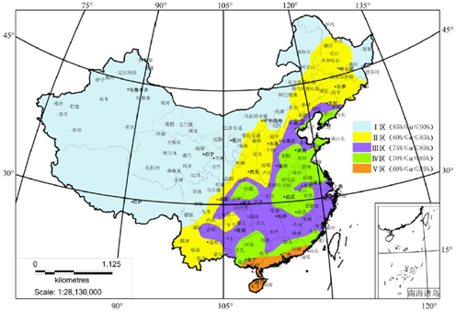
图10-1 我国大陆地区年径流总量控制率分区图
根据《广州市海绵城市规划设计导则(试行)》第11页广州地区基础资料，场地年径流总量控制率达到71% 时，设计控制雨量为26.7mm。如下图所示：
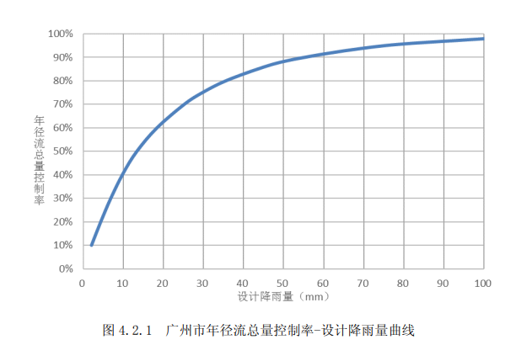
图10-2 广州市年径流总量控制率与设计雨量之间的关系
广州市不同年径流总量控制率对应的设计降雨量
表10-1
年径流总量控制率 | 55% | 60% | 65% | 70% | 75% | 80% | 85%
设计降雨量（mm） | 14.3 | 18.9 | 22.1 | 25.8 | 30.3 | 36.0 | 43.7
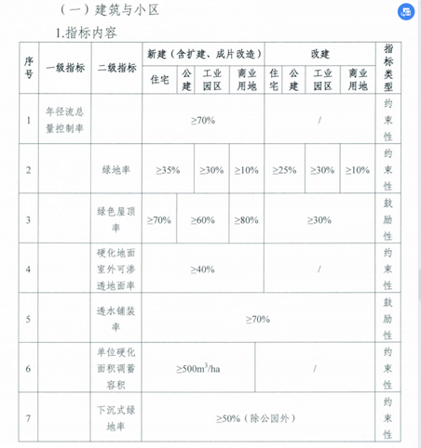
图10-3 广州市建设项目海绵城市建设管控指标分类指引
根据《白云区海绵城市建设专项规划》，本项目位于管控单元AB0409，年径流总量控制率目标值为71%。
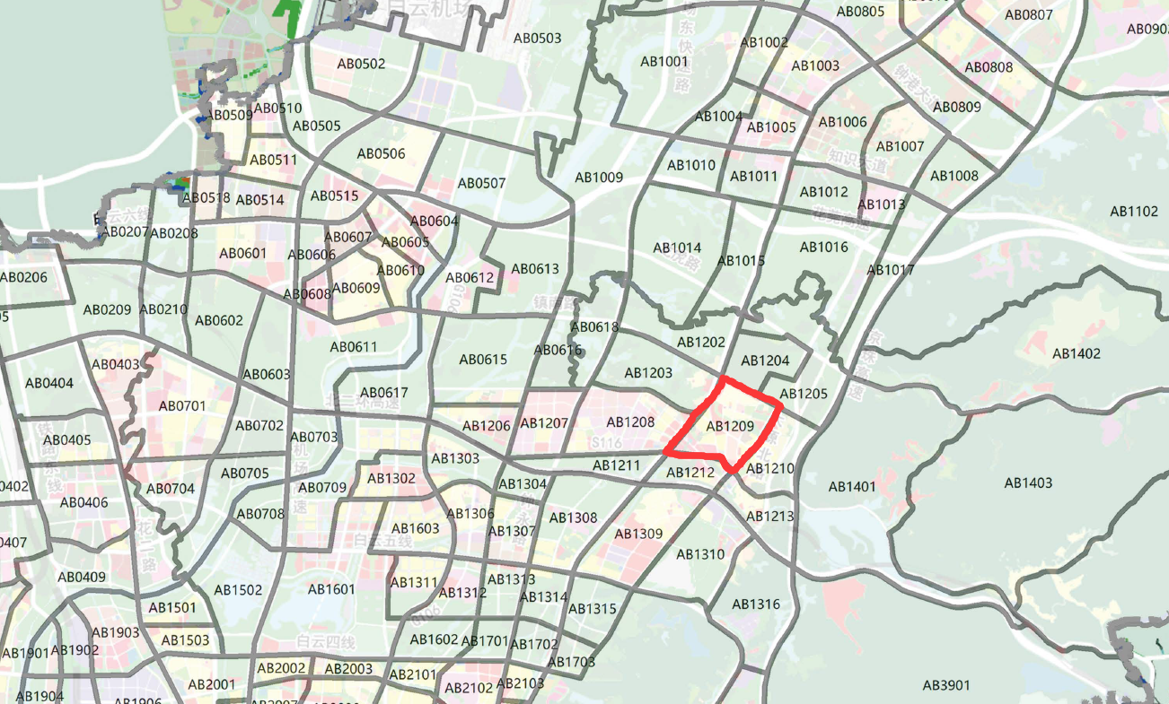
图10-4 白云区管控单元分布图
根据《广州市海绵城市规划导则》（试行）、《广州市建设项目海绵城市建设管控指标分类指引》、《白云区海绵城市建设专项规划》，目标取最不利值，本项目新建公建的海绵城市设计目标有：
（1）年径流总量控制率≥71%（对应的设计降雨量26.74mm）；
（2）绿色屋顶率≥60%（鼓励性）；
（3）硬化地面室外可渗透地面率≥40%；
（4）透水铺装率≥70%（鼓励性）；
（5）单位硬化面积调蓄容积≥500m³/ha；
（6）下沉绿地率≥50%。
本项目改建公建的海绵城市设计目标有：
（1）年径流总量控制率≥67%（对应的设计降雨量23.58mm）；
（2）绿色屋顶率≥30%（鼓励性）；
（3）透水铺装率≥70%（鼓励性）；
（4）下沉绿地率≥50%。

海绵城市建设措施
1、雨水花园
雨水花园是一种有效的雨水自然净化与处置技术，也是一种生物滞留设施。它具有建造费用低，运行管理简单，自然美观，易与景观结合等优点。尺寸形状可结合景观布置调整，地表洼地低于附近道路 400mm（最深处）。雨水花园主要构造设计包括：
（1）植被。结合景观设计尽量选取耐旱植物；
（2）有机覆盖层。厚度约为 50mm。（可根据当地实际情况决定是否铺设）；
（3）生物生长厚混合土层。用来提供径流的贮存以及植被吸收的氮等元素。厚度约为250mm；
（4）下渗排水系统----碎石层和花管。入渗的水可以通过下渗排水系统排入城市雨水管网，厚度约为250mm。
本项目设置雨水花园深度为400mm，雨水溢流口高于绿地300mm。
本项目绿化面积288.44平方米，根据约束性指标，拟全部设置下凹式绿地，即288.44平方米。
2、屋顶绿化
屋顶坡度较小的建筑可采用绿色屋顶，绿色屋顶的设计应符合《屋面工程技术规范》（GB50345）的规定。采用成品佛甲草屋顶设计。本项目屋面面积794平方米，拟新建绿化屋面306平方米。
3、透水铺装
透水铺装按照面层材料可分为透水砖铺装、透水水泥混凝土铺装和透水沥青混凝土铺装，嵌草砖、园林铺装中的鹅卵石、碎石铺装等也属于渗透铺装。主要适用于广场、停车场、人行道以及车流量和荷载较小的道路。透水铺装结构应符合《透水砖路面技术规程》（CJJ/T188）、《透水沥青路面技术规程》（CJJ/T190）和《透水水泥混凝土路面技术规程》（CJJ/T135）的规定。本项目透水铺装主要用于地面车道，拟新建1356平方米透水铺装，其它为植草砖停车位等。
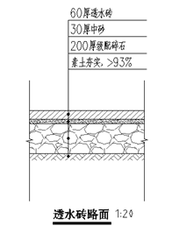
图10-5 透水铺装大样图
4、雨水调蓄池
蓄水池指具有雨水储存功能的集蓄利用设施，同时也具有削减峰值流量的作用，主要包括钢筋混凝土蓄水池，砖、石砌筑蓄水池及塑料蓄水模块拼装式蓄水池。
适用范围：蓄水池适用于有雨水回用需求的建筑与小区、城市绿地等，根据雨水回用用途（绿化、道路喷洒及冲厕等）不同需配建相应的雨水净化设施。

海绵城市的计算
本项目采用容积法设计，即以径流总量控制为目标，控制地块内各低影响开发设施的设计调蓄容积之和，即总调蓄容积，一般不低于该地块“单位面积控制容积”的控制要求。
设计目标：年径流总量控制率不低于71%。
1、汇水分区的划分
本项目红线范围内总建筑面积2612.25平方米，将地块详细划分为1个汇水分区，将雨水径流分区域进行控制。
2、广州市暴雨强度
（1）根据《广州市海绵城市规划导则》中下表得出以下公式（本项目的雨水管网设计暴雨重现期为5年）。
广州市中心城区总暴雨强度公式
q-暴雨强度，L/s.ha
P-重现期，取5年
t-降雨历时（min），按《室外排水设计标准》，地面降水时间t一般采用5～15min，本工程地面集水时间t取10min；
（2）雨水管渠的设计降雨历时，应按下式计算：
t=t₁+t₂
式中：t—降雨历时（min）；
t₁—汇水时间（min），视距离长短、地形坡度和地面铺砖情况而定（屋面一般取5min；道路路面取5~15min）；
t₂—管渠内雨水流行时间（min）；
（3）地面集水时间：t₁=15min
汇水面积：F=2612.25m²
3、通过综合雨量径流系数的方法计算所需的调蓄容积
（1）项目建成后下垫面分析。本项目下垫面类型包括硬质屋面、绿地、不透水铺装、透水铺装，根据中表10.4-1，分别确定各类下垫面的综合雨量径流系数取值，然后进行加权平均，求得项目综合雨量径流系数。具体计算过程如下表所示。
各下垫面径流系数
表10-2
汇水面种类 | 雨量径流系数φ | 流量径流系数W
绿化屋面  (绿色屋顶，基质层厚度≥300mm） | 0.30-0.40 | 0.4
硬屋面、未铺石子的平屋面、沥青屋面 | 0.80-0.90 | 0.85-0.95
铺石子的平屋面 | 0.60-0.70 | 0.8
混凝土或沥青路面及广场 | 0.80-0.90 | 0.85-0.95
大块石等铺砌路面及广场 | 0.50-0.60 | 0.55-0.65
沥青表面处理的碎石路面及广场 | 0.45-0.55 | 055-0.65
级配碎石路面及广场 | 0.4 | 0.40-0.50
干砌砖石或碎石路面及广场 | 0.4 | 0.35-0.40
非铺砌的土路面 | 0.3 | 0.25-0.35
绿地 | 0.15 | 0.10-0.20
水面 | 1 | 1
地下建筑覆土绿地  (覆土厚度>500 mm | 0.15 | 0.25
地下建筑覆土绿地  (覆土厚度<500 mm) | 0.30-0.40 | 0.4
透水铺装地面 | 0.08-0.45 | 0.08-0.45
下沉广场 (50 年及以上一遇) | -- | 0.85-1.00
注:数据来自《海绵城市建设技术指南》。

维护管理
1、基本要求
（1）公共项目的低影响开发设施有城市道路、排水、园林等相关部门按照职责分工负责维护监管。其他低影响开发雨水设施，有该设施的所有者或其委托方负责维护管理。
（2）应建立健全低影响开发设施的维护管理制度和操作规程，配备专职管理人员和相应的监测手段，并对管理人员和操作人员加强专业技术培训。
（3）低影响开发雨水设施的维护管理部门应做好雨季来临前和雨季期间设施的检修和维护管理，保障设施正常、安全运行。
（4）低影响开发设施的维护管理部门宜对设施的效果进行监测和评估，确保设施的功能得以正常发挥。
（5）应加强宣传教育和引导，提高公众对海绵城市建设、低影响开发、绿色建筑、城市节水、水生态修复、内涝防治等工作中雨水控制与利用重要性的认识，鼓励公众积极参与低影响开发设施的建设、运行与维护。
（6）应加强低影响开发设施数据库的建立与信息技术应用，通过数字化信息技术手段，进行科学规划、设计，并为低影响开发雨水系统建设与运行提供科学支撑。
2、设施维护
（1）透水铺装
①面层出现破损时应及时进行修补或更换；
②出现不均匀沉降时应进行局部整修找平；
③当渗透能力大幅下降时应采用冲洗、负压抽吸等方法及时进行清理；
④检修、疏通透水能力 2 次/年（雨季之前和期中）。
（2）下沉式绿地、雨水花园
①应及时补种修剪植物、清除杂草；
②进水口不能有效收集汇水面径流雨水时，应加大进水口规模或进行局部下凹等；
③进水口、溢流口因冲刷造成水土流失时，应设置碎石缓冲或采取其他防冲刷措施；
④进水口、溢流口堵塞或淤积导致过水不畅时，应及时清理垃圾与沉积物；
⑤调蓄空间因沉积物淤积导致调蓄能力不足时，应及时清理沉积物；
⑥当调蓄空间雨水的排空时间超过36 h时，应及时置换树皮覆盖层或表层种植土；
⑦检修2次/年（雨季之前、期中），植物生长季节修剪1次/月。
3、风险管理
（1）地下水位高及径流污染严重的地区应采取有效措施防止下渗雨水污染地下水；
（2）严禁向雨水收集口和低影响开发雨水设施内倾倒垃圾、生活污水和工业废水，严禁讲城市污水管网接入低影响开发设施。
建设项目海绵城市目标取值计算表
项目类型 | 序号 | 指标名称 | 目标值 | 取值依据
□建筑小区 | 1 | 年径流总量控制率 | 71% | - 《广州市建设项目雨水径流控制办法》（广州市人民政府令书（第107号））；  - 《广州市海绵城市建设管理办法》（穗府办规〔2020〕27号）；  - 《广州市建设项目海绵城市建设管控指标分类指引（试行）》（穗水河湖〔2020〕7号）；  - 《广州市海绵城市规划设计导则（试行）》（穗水〔2017〕247号）  - 《广州市海绵城市建设技术指引及标准图集（试行）》（穗水〔2017〕12号）；  - 市、区及重点建设片区海绵城市建设规划、区域的控制性详细规划海绵城市建设相关指标和管控要求；  - 相关行业行政主管部门印发的指引等文件要求。
□建筑小区 | 2 | 绿地率
□建筑小区 | 3 | 绿色屋顶率
□建筑小区 | 4 | 硬化地面室外可渗透地面率
□建筑小区 | 5 | 透水铺装率 | 40%
□建筑小区 | 6 | 单位硬化面积调蓄容积
□建筑小区 | 7 | 下沉式绿地率 | 50%
□公园绿地 | 1 | 年径流总量控制率
□公园绿地 | 2 | 透水铺装率
□公园绿地 | 3 | 绿地系统雨水资源利用率
□公园绿地 | 4 | 单位硬化面积调蓄容积
□公园绿地 | 5 | 下沉式绿地率（除公园外）
□道路广场 | 1 | 年径流总量控制率
□道路广场 | 2 | 年径流污染削减率
□道路广场 | 3 | 人行道、自行车道、步行街、室外停车场透水铺装率
□道路广场 | 4 | 一般城市道路绿地率
□道路广场 | 5 | 园林道路绿地率
□道路广场 | 6 | 广场绿地率
□道路广场 | 7 | 广场可渗透硬化地面率
□道路广场 | 8 | 单位硬化面积调蓄容积
□道路广场 | 9 | 下沉式绿地率
□水务工程 | 1 | 年径流总量控制率
□水务工程 | 2 | 下沉式绿地率
□水务工程 | 3 | 排水体制
□水务工程 | 4 | 年径流污染削减率
□水务工程 | 5 | 雨污分流比例
□水务工程 | 6 | 内涝防治标准
□水务工程 | 7 | 城市防洪标准
□水务工程 | 8 | 雨水管渠设计标准
□水务工程 | 9 | 污水再生利用率
□水务工程 | 10 | 雨水资源利用率

树木保护专篇

编制总则

编制目的
为深入贯彻习近平生态文明思想，践行绿水青山就是金山银山的发展理念，做好广州市城市树木保护工作，落实建设项目和城市更新项目中树木保护的各项要求，特编制该项目城市树木保护专章。

编制原则
坚持“保护优先、分级保护、全程保护、合理利用”的原则，保护树木及其生境。

保护优先
严格保护古树名木、古树后续资源、行道树、大树等树木，禁止擅自砍伐树木，禁止擅自迁移树木，做好树木保护。
设计施工中最大限度避让古树、大树，确因特殊原因需要迁移树木的，按照尽量少迁移、就近迁移的原则。

分级保护
古树名木须原址保护、古树后续资源原则上原址保护、大树和其他树木实施最大限度地避让和保护。

全过程保护
实施全过程保护措施，包括施工前、施工中和施工后的保护和养护措施。全面实地分类调查，掌握树木生物学特征和保护标准，编制树木分类保护信息，组织专家对树木保护措施必要性和可行性进行论证，并征求公众意见，且须经市（区）绿化行政主管部门审核同意，并报市（区）人民政府批准后实施。
经评估、论证、审批后确需迁移的大树，优先考虑采取全冠移植等先进技术措施，确保迁移大树的成活率和完好率。树木迁移应做好规划，一次移植至迁移地点，若确因施工限制无法直接迁移至接收地，建设单位要建立中转苗圃，对项目范围内迁移树木实行清单管理，做好建档、管养等工作，确保迁移树木得以有效再利用，并进行全过程监控。

合理利用
经论证、审批确需迁移的树木，优先就地迁移至本项目的绿地利用，本项目无法安排利用的，迁移至临近公共绿地或其他绿地；远距离迁移须论证其必要性和可行性；迁移过程按照技术标准实施，采用免（少）修剪移植等先进技术，严控树冠修剪量，确保迁移树木的成活率和完好率。

编制依据
专章的编制依据包括但不限于以下文件，日期仅代表当前现行版本，后续更新版本（包括所有的修改单）应替换现版本，各项目根据实际情况补充上位规划。

法律法规
（1）《中华人民共和国环境保护法》；
（2）《中华人民共和国森林法》；
（3）《城市古树名木保护管理办法》；
（4）《城市绿化条例》；
（5）《国务院办公厅关于科学绿化的指导意见》（国发办〔2021〕19号）；
（6）《住房城乡建设部关于促进城市园林绿化事业健康发展的指导意见》（建城[2012]166号）；
（7）《全国绿化委员会关于进一步加强古树名木保护管理的意见》（全绿字〔2016〕1号）；
（8）《国务院办公厅关于科学绿化的指导意见》（国办发〔2021〕19号）；
（9）《住房和城乡建设部关于在实施城市更新行动中防止大拆大建问题的通知》（建科〔2021〕63号）；
（10）《广州市历史文化名城保护条例》（2020年修正）。

指导性文件
（1）《住房城乡建设部关于促进城市园林绿化事业健康发展的指导意见》（建城〔2012〕166号）；
（2）《全国绿化委员会关于进一步加强古树名木保护管理的意见》（全绿字〔2016〕1号）；
（3）《国务院办公厅关于科学绿化的指导意见》（国办发〔2021〕19号）；
（4）《住房和城乡建设部关于在实施城市更新行动中防止大拆大建问题的通知》（建科〔2021〕63号）；
（5）《广东省人民政府办公厅关于科学绿化的实施意见》（粤府办〔2021〕48号）；
（6）《广州市关于科学绿化的实施意见》（穂办〔2021〕11号）；
（7）《广州市关于在城市更新行动中防止大拆大建问题的实施意见（试行）》（穗办〔2021〕12号）；
（8）《广州市绿化条例》（广州市第十六届人民代表大会常务委员会公告〔2022〕6号）；
（9）《广州市城市树木保护专章编制指引》（穗林业园林通〔2022〕176号）。

技术标准
（1）《绿化工程施工及验收规范》（CJJ82-2012）；
（2）《绿化植物废弃物处置和应用技术规程》（GB/T31755-2015）；
（3）《园林绿化工程项目规范》（GB55014-2021）；
（4）《古树名木鉴定规范》（LY/T2737-2016）；
（5）《园林绿地养护管理技术规范》（B4401/T6-2018）；
（6）《园林树木安全性评价技术规范》（DB4401/T17-2019）；
（7）《古树名木保护技术规范》（DB4401/T52-2020）；
（8）《古树名木健康巡查技术规范》（DB4401/T126-2021）；
（9）《广州市树木修剪技术指引（试行）》（2021.9）；
（10）《广州市城市道路绿化改造树木处理技术指引》（2020.3）。

植物名录
（1）《中国主要栽培珍贵树种参考名录》（2017年版）；
（2）《国家重点保护野生植物名录》（2021年）；
（3）《广东省主要乡土树种名录》（2021年）。

规定条文
根据广州市林业和园林局（穗林业园林规字〔2022〕1号）关于印发《广州市城市树木保护管理规定（试行）》通知：
第十一条严格保护古树名木、古树后续资源、行道树、大树等树木，禁止擅自砍伐树木，禁止擅自迁移树木，禁止同一建设工程项目分批申请审批。
严格控制树木砍伐，原则上不允许砍伐树木。确因安全、严重病虫害、死亡，不具备迁移、施工条件，或其他特殊情形的，经绿化行政主管部门组织专业机构鉴定、专家论证、征求公众意见，并审批同意方可砍伐。每砍伐一株树木应当按照国家有关规定补植树木或者采取其他补救措施。
第十二条申请树木迁移审批属于下列情形的，绿化行政主管部门应当组织专家对其必要性和可行性进行论证，并征求公众意见：
（一）涉及古树后续资源的；
（二）涉及大树十株以上的；
（三）涉及城市道路、公园绿地及其他绿地树木五十株以上的；
（四）涉及历史名园、特色风貌林荫路、历史文化街区、历史文化名镇、名村、传统村落、历史风貌区、重要滨水景观风貌区和参照历史名园管理的公园树木的。

名词解释
古树：树龄在100年以上的树木。
名木：珍贵稀有、具有历史价值和纪念意义及重要科研价值的树木。
古树后续资源：树龄在80年以上不足100年的树木或胸径80cm以上的树木。
大树：胸径20cm以上不足80cm的树木。其他树木：胸径小于20cm的树木。
现有绿地：目前已经种植绿化植物的绿化用地。
连片成林：附着有乔木植被，郁闭度≥0.20，连续面积大于0.067hm²的树木群落。
本文件所称“以上”包含本数。

树木资源调查

调查内容与方法

调查范围
对江村小学范围内的现有绿地和现状树木展开调查，具体位置如下图所示。

调查对象
对本项目范围内的现有绿地和现状城市树木展开调查，记录其绿地面积和树木资源种类、树高、树龄、冠幅、数量、位置、权属、管护措施、生长势、病害状况、立地环境现状、保护设施现状等数据，编制树木信息汇总表。
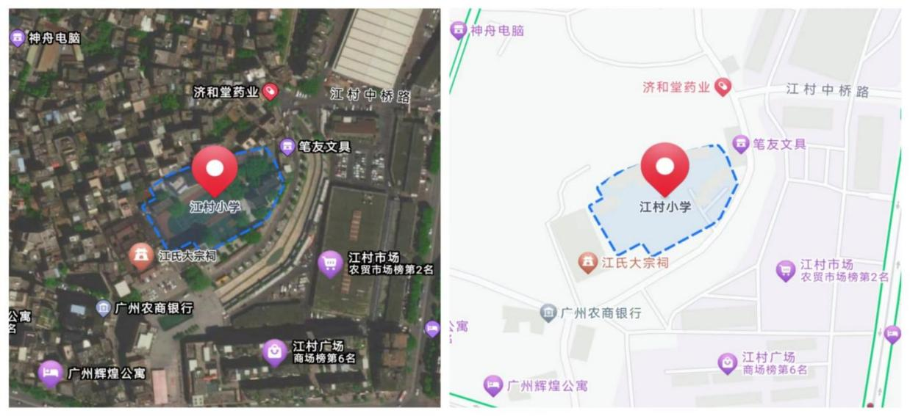
图11.2-1 项目位置图
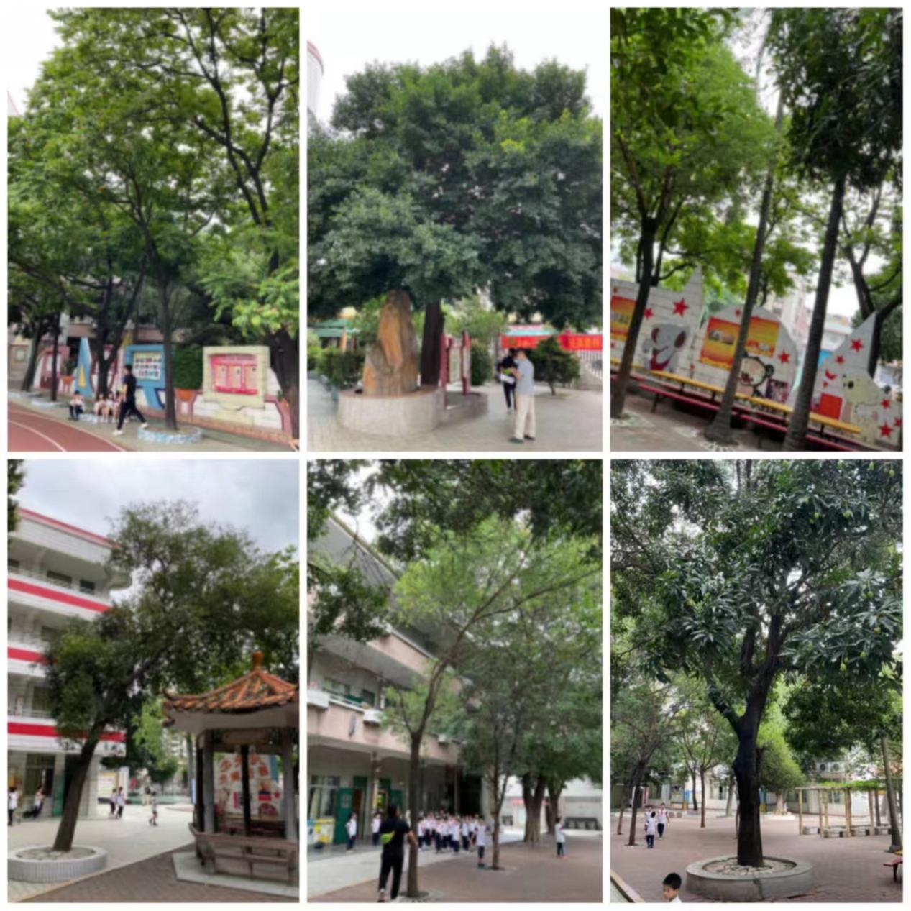
图11.2-2 项目现状图

调查方法
全面调查工程项目涉及的全部树木，对工程项目涉及树木按照保护标准进行每木分级调查。
（1）测量树高：用测距测高仪在距离目标树木一定距离的地方分别瞄准树木基部和树顶测量，仪器将给出准确的树高，精确至m。
（2）测量冠幅：用皮尺对树木东西、南北两个方向树冠长度进行测量，精确至m；也可以结合RTK无人机进行正射影像航拍后拼图进行冠幅圈定。
（3）测量胸径：能用胸径尺测量的直接测量胸径大小（1.3m处测量胸径）；用皮尺测量胸围的（用皮尺/卷尺在树干1.2-1.3m处测量树杆胸围大小）并除以3.14后计算树木胸径；
分枝点低于1.2-1.3m的树木，测量地径大小，并测量每个分枝的主杆直径。
（4）生长势分析：根据长势，判断树木长势属于正常、衰弱、濒危、死亡。
（5）立地环境：根据立地土壤状况、硬质铺装程度、周边建筑情况、树干附近杂物堆放情况分为三级：良好、一般、较差。
（6）拍摄照片：拍摄树木全景、立地环境、树干等照片。
（7）测量绿地、连片成林树木边界
根据树木保护专章编制的要求，需测量项目范围内绿地和连片成林的位置和面积，可采用解析法、三维激光扫描法及无人机倾斜摄影测量法等。绿地、连片成林树木边界测量要求如下：
①测量项目范围内各地块现有绿地（上图面积需满足400平方米以上）的边界，逐一进行编号登记并采集基本信息，包括位置、面积、拍摄现有绿地俯视图、内部环境照片及外部观测照片等。
②测量项目范围内各地块连片成林树木的投影范围边界，逐一进行编号登记并采集基本信息，包括位置、面积、拍摄连片成林树木的俯视图、内部环境照片及外部观测照片等。

调查设备
调查采用无人机航拍、矢量数据处理及现场踏勘实测相结合的工作方法，所用的设备包括RTK，无人机，激光测树仪、树木根系雷达扫描仪、塔尺，树龄测量仪、胸径尺，皮尺，卷尺等。

调查结果分析

总体情况
经实地调查，本项目调查范围内没有连片成林和现状绿地分布，现状树木共有57株，其中：古树名木0株、古树后续资源2株、大树38株，其他树木17株。
采用哈钦松植物分类系统，本项目树木共有57种，隶属于15科18属，大部分树木为岭南常见园林绿化树种。树木大部分长势正常，但立地环境普遍一般。树木分类统计详见表11.2-1，树木种类统计详见表11.2-2，树木分布示意图详见图11.2-3。
树木分类统计表
表11.2-1
树木胸径  分类 | 数量  （单位：株） | 占比  （单位：%）
古树名木 | 0 | 0
古树后续资源 | 2 | 3.51
大树 | 38 | 66.67
其他树木 | 17 | 29.82
总计 | 57 | 100

树木种类统计表
表11.2-2
序号 | 科名 | 植物  名称 | 数量（株）
序号 | 科名 | 植物  名称 | 胸径/地径20以下cm | 胸径20-40cm | 胸径40-60cm | 胸径60-80cm | 胸径  80以上cm | 合  计
1 | 柏科 | 龙柏 | 1 |  |  |  |  | 1
2 | 苏木科 | 红花羊蹄甲 |  |  | 1 |  |  | 1
3 | 红树科 | 竹节树 |  |  | 1 |  |  | 1
4 | 夹竹桃科 | 鸡蛋花 | 1 |  |  |  |  | 1
5 | 楝科 | 麻楝 | 1 | 4 |  |  |  | 5
6 | 罗海松科 | 罗海松 | 2 |  |  |  |  | 2
7 | 木棉科 | 木棉 |  |  | 1 | 1 |  | 2
8 | 木棉科 | 瓜栗 | 1 |  |  |  |  | 1
9 | 木犀科 | 桂花 | 1 |  |  |  |  | 1
10 | 漆树科 | 杧果 |  |  | 1 |  |  | 1
11 | 千屈菜科 | 小花紫薇 |  | 2 |  |  |  | 2
12 | 桑科 | 垂叶榕 | 1 | 5 | 4 | 2 |  | 12
13 | 桑科 | 菠萝蜜 |  | 1 |  |  |  | 1
14 | 桑科 | 高山榕 |  |  | 1 | 2 | 2 | 5
15 | 桑科 | 桑树 | 1 |  |  |  |  | 1
16 | 桃金娘科 | 水翁 |  | 1 |  |  |  | 1
17 | 芸香科 | 金橘 | 2 |  |  |  |  | 2
18 | 樟科 | 香樟 | 1 | 1 |  |  |  | 2
19 | 樟科 | 阴香 | 3 | 6 | 1 |  |  | 10
20 | 棕榈科 | 假槟榔 | 2 | 1 |  |  |  | 3
合计 |  |  | 17 | 21 | 10 | 5 | 2 | 57

现有绿地
经实地调查发现，本项目调查范围内不涉及现有绿地分布。

连片成林
经实地调查发现，本项目调查范围内的树木皆为点状分布，不存在连片成林区域。

古树名木
经实地调查发现，本项目调查范围内没有古树名木。

古树后续资源
经实地调查发现，本项目调查范围内有2株古树后续资源。

大树
经实地调查发现，本项目调查范围内有38株大树。

其他树木
经实地调查发现，本项目调查范围内有17株其他树木。

树木权属关系
经核查，本项目调查范围内均权属于江村小学。

树木现状分析
1、生长情况
参考《古树名木普查技术规范（LY/T2738-2016）》中的生长势分级标准，根据树木叶片、枝条和树干生长得正常或衰弱程度划分为正常、衰弱、濒危、死亡四级。
本项目红线范围内，所有树木均为正常株，生长态势良好，正常叶片占总叶片量95%以上，主干与枝干发育基本完好。
2、立地环境
经实地调查发现，本项目调查范围内的树木立地环境一般，树穴普遍较小且被硬质铺装，局部区域的树木种植密度过大，生长空间过于狭窄，容易造成后期长势不良。
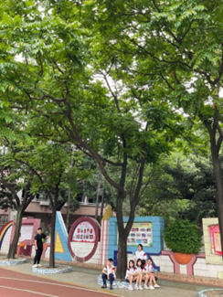
图11.2-4 树木立地环境

树木资源普查信息一览表
表11.2-3
序号 | 调查编号 | 树木类型 | 树种 | 科名 | 属名 | 拉丁学名 | 胸径（cm） | 树高（m） | 东南冠幅（m） | 西北冠幅（m） | 立地环境 | 长势 | 详细地址 | 坐标 | 存在问题 | 拟处理意见 | 全貌图片
1 | 1 | 大树 | 杧果 | 漆树科 | 杧果属 | Mangifera indica L. | 51.2 | 10 | 6.8 | 6.8 | 一般 | 正常 | 江村小学 | X=45882.8754  Y=34503.3118 | 无 | 迁移保护 | 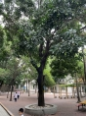
2 | 2 | 其他树木 | 阴香 | 樟科 | 樟属 | Cinnamomum burmanni (Nees & T. Nees) Blume | 17 | 8.5 | 3.5 | 3.5 | 一般 | 正常 | 江村小学 | X=45885.0639  Y=34510.2311 | 无 | 原址保护 | 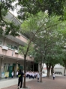
3 | 3 | 其他树木 | 罗汉松 | 罗汉松科 | 罗汉松属 | Podocarpus macrophyllus (Thunb.) Sweet | 14.5 | 7 | 3.5 | 3.5 | 一般 | 正常 | 江村小学 | X=45885.3981  Y=34514.0840 | 无 | 原址保护 | 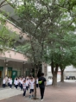
4 | 4 | 大树 | 垂叶榕 | 桑科 | 榕属 | Ficus benjamina L. | 61 | 12 | 6.8 | 6.8 | 一般 | 正常 | 江村小学 | X=45887.3695  Y=34519.8347 | 无 | 迁移保护 | 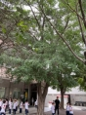
5 | 5 | 大树 | 垂叶榕 | 桑科 | 榕属 | Ficus benjamina L. | 59.6 | 12 | 6.5 | 6.5 | 一般 | 正常 | 江村小学 | X=45888.4084  Y=34524.1441 | 无 | 迁移保护 | 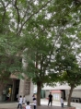
6 | 6 | 大树 | 阴香 | 樟科 | 樟属 | Cinnamomum burmanni (Nees & T. Nees) Blume | 33 | 9.3 | 6 | 6 | 一般 | 正常 | 江村小学 | X=45887.1287  Y=34528.6971 | 无 | 迁移保护 | 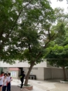
7 | 7 | 大树 | 阴香 | 樟科 | 樟属 | Cinnamomum burmanni (Nees & T. Nees) Blume | 36.9 | 9 | 6.2 | 6.2 | 一般 | 正常 | 江村小学 | X=45877.9368  Y=34524.1007 | 无 | 原址保护
8 | 8 | 大树 | 阴香 | 樟科 | 樟属 | Cinnamomum burmanni (Nees & T. Nees) Blume | 49.4 | 8.8 | 5 | 5 | 一般 | 正常 | 江村小学 | X=45874.3226  Y=34522.5381 | 无 | 原址保护 | 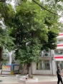
9 | 9 | 大树 | 阴香 | 樟科 | 樟属 | Cinnamomum burmanni (Nees & T. Nees) Blume | 30.8 | 8.5 | 4 | 4 | 一般 | 正常 | 江村小学 | X=45868.1765  Y=34518.4937 | 无 | 原址保护 | 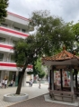
10 | 10 | 大树 | 阴香 | 樟科 | 樟属 | Cinnamomum burmanni (Nees & T. Nees) Blume | 38.5 | 9.6 | 6.2 | 6.2 | 一般 | 正常 | 江村小学 | X=45873.0859  Y=34525.9207 | 无 | 原址保护 | 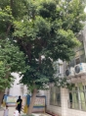
11 | 11 | 大树 | 阴香 | 樟科 | 樟属 | Cinnamomum burmanni (Nees & T. Nees) Blume | 30.6 | 8 | 3.5 | 3.5 | 一般 | 正常 | 江村小学 | X=45879.1495  Y=34531.6013 | 无 | 迁移保护 | 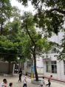
12 | 12 | 大树 | 阴香 | 樟科 | 樟属 | Cinnamomum burmanni (Nees & T. Nees) Blume | 35.8 | 9 | 6.2 | 6.2 | 一般 | 正常 | 江村小学 | X=45884.4880  Y=34536.6901 | 无 | 迁移保护 | 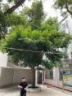
13 | 13 | 其他树木 | 阴香 | 樟科 | 樟属 | Cinnamomum burmanni (Nees & T. Nees) Blume | 18.6 | 7.5 | 3.5 | 3.5 | 一般 | 正常 | 江村小学 | X=45881.3496  Y=34516.6551 | 无 | 原址保护 | 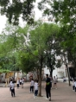
14 | 14 | 其他树木 | 垂叶榕 | 桑科 | 榕属 | Ficus microcarpa L. f. | 10 | 6 | 2.5 | 2.5 | 一般 | 正常 | 江村小学 | X=45880.5318  Y=34511.6133 | 无 | 原址保护 | 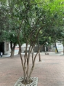
15 | 15 | 其他树木 | 假槟榔 | 棕榈科 | 假槟榔属 | Archontophoenix alexandrae (F. Muell.) H. Wendl. & Drude | 17.2 | 8.5 | 3 | 3 | 一般 | 正常 | 江村小学 | X=45877.0875  Y=34504.3555 | 无 | 原址保护 | 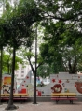
16 | 16 | 大树 | 假槟榔 | 棕榈科 | 假槟榔属 | Archontophoenix alexandrae (F. Muell.) H. Wendl. & Drude | 20.3 | 8.5 | 3 | 3 | 一般 | 正常 | 江村小学 | X=45876.6763  Y=34506.3716 | 无 | 原址保护 | 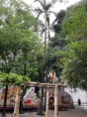
17 | 17 | 其他树木 | 假槟榔 | 棕榈科 | 假槟榔属 | Archontophoenix alexandrae (F. Muell.) H. Wendl. & Drude | 16.8 | 8 | 3 | 3 | 一般 | 正常 | 江村小学 | X=45874.8869  Y=34506.3532 | 无 | 原址保护 | 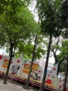
18 | 18 | 其他树木 | 阴香 | 樟科 | 樟属 | Cinnamomum burmanni (Nees & T. Nees) Blume | 18.8 | 7.8 | 3.6 | 3.6 | 一般 | 正常 | 江村小学 | X=45873.9645  Y=34508.0881 | 无 | 原址保护 | 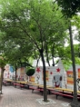
19 | 19 | 其他树木 | 罗汉松 | 罗汉松科 | 罗汉松属 | Podocarpus macrophyllus (Thunb.) Sweet | 14.5 | 6.3 | 3.3 | 3.3 | 一般 | 正常 | 江村小学 | X=45868.2489  Y=34510.6774 | 无 | 原址保护 | 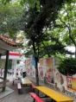
20 | 20 | 大树 | 竹节树 | 红树科 | 竹节树属 | Carallia brachiata (Lour.) Merr. | 55.8 | 8 | 7.8 | 7.8 | 一般 | 正常 | 江村小学 | X=45845.6086  Y=34529.0788 | 无 | 原址保护 | 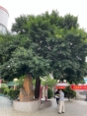
21 | 21 | 其他树木 | 龙柏 | 柏科 | 刺柏属 | Sabina chinensis (L.) Ant. cv. Kaizuca | 12.6 | 11.7 | 2.3 | 2.3 | 一般 | 正常 | 江村小学 | X=45842.3944  Y=34533.2510 | 无 | 原址保护 | 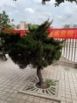
22 | 22 | 大树 | 小花紫薇 | 千屈菜科 | 紫薇属 | Lagerstroemia micrantha Merr. | 23.1 | 4.3 | 3.2 | 3.2 | 一般 | 正常 | 江村小学 | X=45850.0187  Y=34534.4815 | 无 | 原址保护 | 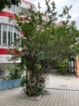
23 | 23 | 其他树木 | 金橘 | 芸香科 | 金橘属 | Citrus japonica Thunb. | 5 | 5 | 1.2 | 1.2 | 一般 | 正常 | 江村小学 | X=45849.6087  Y=34534.0714 | 无 | 原址保护 | 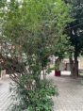
24 | 24 | 其他树木 | 金橘 | 芸香科 | 金橘属 | Citrus japonica Thunb. | 6.5 | 5.8 | 1.3 | 1.3 | 一般 | 正常 | 江村小学 | X=45846.1214  Y=34537.7922 | 无 | 原址保护 | 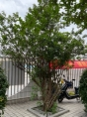
25 | 25 | 大树 | 小花紫薇 | 千屈菜科 | 紫薇属 | Lagerstroemia micrantha Merr. | 24.5 | 5.6 | 3 | 3 | 一般 | 正常 | 江村小学 | X=45846.0049  Y=34538.2701 | 无 | 原址保护 | 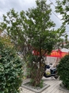
26 | 26 | 大树 | 水翁 | 桃金娘科 | 蒲桃属 | Syzygium nervosum DC. | 33.5 | 8.5 | 6 | 6 | 一般 | 正常 | 江村小学 | X=45861.6342  Y=34539.9644 | 无 | 迁移保护 | 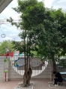
27 | 27 | 大树 | 垂叶榕 | 桑科 | 榕属 | Ficus benjamina L. | 47.6 | 7 | 3.2 | 3.2 | 一般 | 正常 | 江村小学 | X=45874.2113  Y=34552.1845 | 无 | 原址保护
28 | 28 | 大树 | 垂叶榕 | 桑科 | 榕属 | Ficus benjamina L. | 30.8 | 6.8 | 2.5 | 2.5 | 一般 | 正常 | 江村小学 | X=45872.1286  Y=34551.7427 | 无 | 原址保护 | 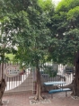
29 | 29 | 大树 | 垂叶榕 | 桑科 | 榕属 | Ficus benjamina L. | 49 | 6.8 | 3.3 | 3.3 | 一般 | 正常 | 江村小学 | X=45869.6095  Y=34550.6327 | 无 | 原址保护 | 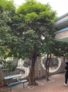
30 | 30 | 大树 | 垂叶榕 | 桑科 | 榕属 | Ficus benjamina L. | 24.5 | 6.7 | 3.3 | 3.3 | 一般 | 正常 | 江村小学 | X=45867.8626  Y=34550.0020 | 无 | 原址保护 | 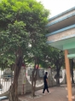
31 | 31 | 大树 | 垂叶榕 | 桑科 | 榕属 | Ficus benjamina L. | 42.6 | 7.8 | 3.5 | 3.5 | 一般 | 正常 | 江村小学 | X=45863.9307  Y=34548.6115 | 无 | 原址保护 | 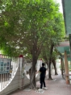
32 | 32 | 大树 | 垂叶榕 | 桑科 | 榕属 | Ficus benjamina L. | 37.8 | 7 | 4.2 | 4.2 | 一般 | 正常 | 江村小学 | X=45860.0868  Y=34546.6837 | 无 | 原址保护 | 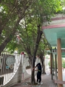
33 | 33 | 大树 | 垂叶榕 | 桑科 | 榕属 | Ficus benjamina L. | 42.6 | 7.2 | 4.3 | 4.3 | 一般 | 正常 | 江村小学 | X=45855.6799  Y=34544.5563 | 无 | 原址保护 | 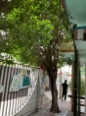
34 | 34 | 大树 | 麻楝 | 楝科 | 麻楝属 | Chukrasia tabularis A. Juss. | 37.5 | 8 | 6 | 6 | 一般 | 正常 | 江村小学 | X=45861.6460  Y=34510.4117 | 无 | 原址保护 | 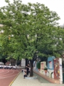
35 | 35 | 大树 | 麻楝 | 楝科 | 麻楝属 | Chukrasia tabularis A. Juss. | 24.4 | 8 | 5 | 5 | 一般 | 正常 | 江村小学 | X=45864.6611  Y=34507.8836 | 无 | 原址保护 | 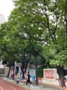
36 | 36 | 大树 | 麻楝 | 楝科 | 麻楝属 | Chukrasia tabularis A. Juss. | 32.3 | 8.2 | 5.6 | 5.6 | 一般 | 正常 | 江村小学 | X=45867.6015  Y=34505.6920 | 无 | 原址保护 | 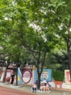
37 | 37 | 其他树木 | 麻楝 | 楝科 | 麻楝属 | Chukrasia tabularis A. Juss. | 19.5 | 8.2 | 4.2 | 4.2 | 一般 | 正常 | 江村小学 | X=45870.7106  Y=34503.2763 | 无 | 原址保护 | 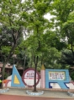
38 | 38 | 大树 | 麻楝 | 楝科 | 麻楝属 | Chukrasia tabularis A. Juss. | 32.8 | 8.5 | 6 | 6 | 一般 | 正常 | 江村小学 | X=45873.6664  Y=34501.1613 | 无 | 原址保护 | 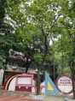
39 | 39 | 大树 | 木棉 | 木棉科 | 木棉属 | Bombax malabaricum DC. | 73.9 | 13.6 | 8.7 | 8.7 | 一般 | 正常 | 江村小学 | X=34492.0647  Y=245877.1362 | 无 | 原址保护 | 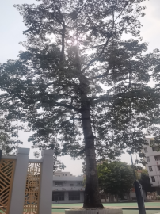
40 | 40 | 大树 | 垂叶榕 | 桑科 | 榕属 | Ficus benjamina L. | 30.7 | 4.2 | 3.5 | 3.5 | 一般 | 正常 | 江村小学 | X=34489.3758  Y=245875.9994 | 无 | 原址保护 | 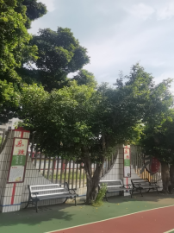
41 | 41 | 大树 | 垂叶榕 | 桑科 | 榕属 | Ficus benjamina L. | 63 | 4.1 | 3.2 | 3.2 | 一般 | 正常 | 江村小学 | X=34486.3767  Y=245874.8109 | 无 | 原址保护 | 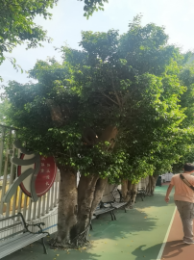
42 | 42 | 大树 | 垂叶榕 | 桑科 | 榕属 | Ficus benjamina L. | 37.8 | 5.7 | 4.1 | 4.1 | 一般 | 正常 | 江村小学 | X=34483.6909  Y=245872.3746 | 无 | 原址保护 | 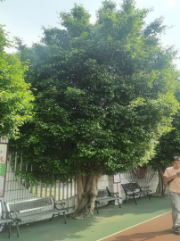
43 | 43 | 大树 | 垂叶榕 | 桑科 | 榕属 | Ficus benjamina L. | 37 | 5.6 | 4.2 | 4.2 | 一般 | 正常 | 江村小学 | X=34455.7746  Y=245852.4397 | 无 | 原址保护 | 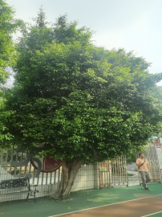
44 | 44 | 其它树木 | 香樟 | 樟科 | 樟属 | Cinnamomum bodinieri Levl. | 17 | 5.2 | 3.9 | 3.9 | 一般 | 正常 | 江村小学 | X=34453.3224  Y=245850.6096 | 无 | 原址保护 | 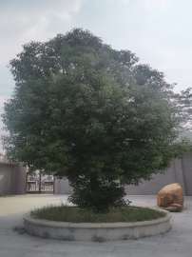
45 | 45 | 大树 | 菠萝蜜 | 桑科 | 菠萝蜜属 | Artocarpus heterophyllus Lam. | 35 | 5.1 | 6.3 | 6.3 | 一般 | 正常 | 江村小学 | X=34450.4879  Y=245848.6841 | 无 | 原址保护 | 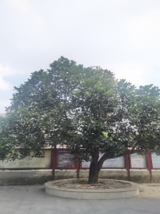
46 | 46 | 大树 | 香樟 | 樟科 | 樟属 | Cinnamomum bodinieri Levl. | 22 | 5.7 | 4.8 | 4.8 | 一般 | 正常 | 江村小学 | X=34448.2533  Y=245846.9863 | 无 | 原址保护 | 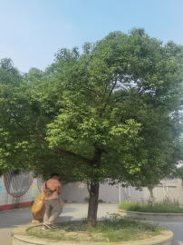
47 | 47 | 其它树木 | 桂花 | 木犀科 | 木犀属 | Osmanthus fragrans (Thunb.) Lour. | 13.7 | 3.3 | 2.3 | 2.3 | 一般 | 正常 | 江村小学 | X=34445.3209  Y=245861.1493 | 无 | 原址保护 | 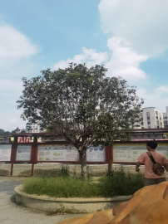
48 | 48 | 大树 | 木棉 | 木棉科 | 木棉属 | Bombax malabaricum DC. | 55.5 | 14.8 | 6.6 | 6.6 | 一般 | 正常 | 江村小学 | X=34442.6457  Y=245859.1119 | 无 | 原址保护 | 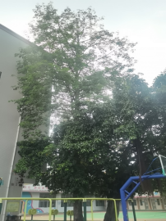
49 | 49 | 古树后续资源 | 黄葛树 | 桑科 | 榕属 | Ficus virens Aiton | 81.2 | 8.7 | 9.6 | 9.6 | 一般 | 正常 | 江村小学 | X=34439.2857  Y=245856.9252 | 无 | 原址保护 | 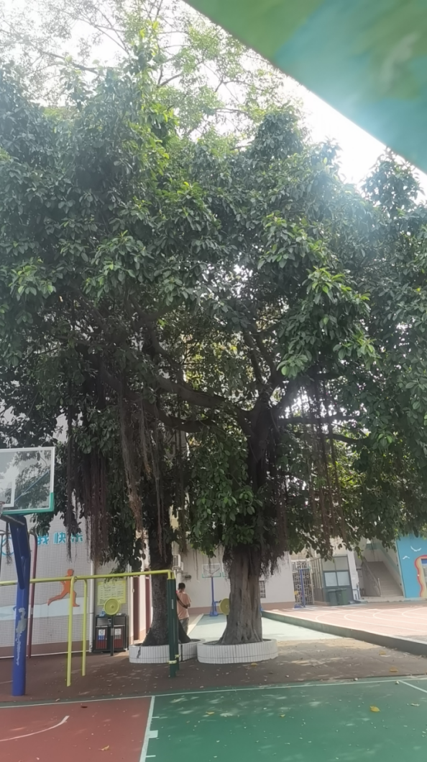
50 | 50 | 古树后续资源 | 高山榕 | 桑科 | 榕属 | Ficus altissima Blume | 86 | 11.2 | 7.6 | 7.6 | 一般 | 正常 | 江村小学 | X=34473.9807  Y=245821.6226 | 无 | 原址保护 | 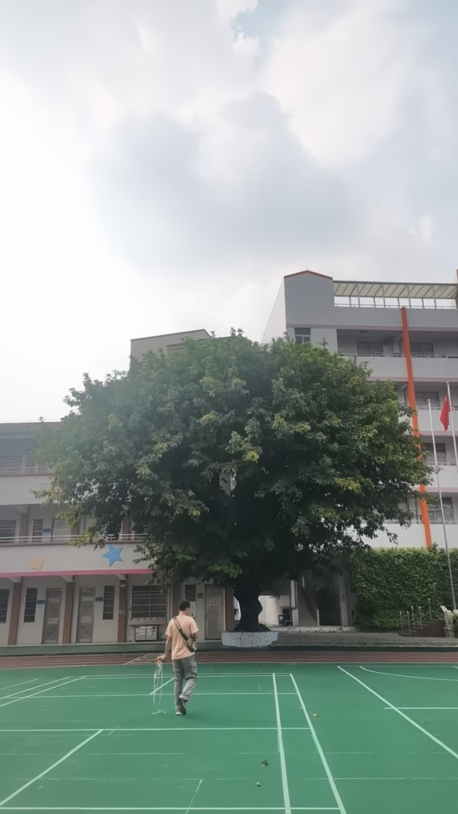
51 | 51 | 大树 | 高山榕 | 桑科 | 榕属 | Ficus altissima Blume | 45.7 | 8.9 | 4.2 | 4.2 | 一般 | 正常 | 江村小学 | X=34477.5967  Y=245824.4271 | 无 | 原址保护 | 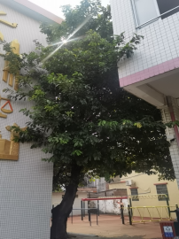
52 | 52 | 大树 | 高山榕 | 桑科 | 榕属 | Ficus altissima Blume | 60 | 9.5 | 6.7 | 6.7 | 一般 | 正常 | 江村小学 | X=34480.3493  245820.3282 | 无 | 原址保护 | 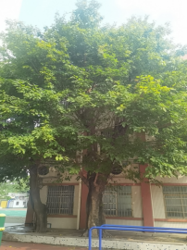
53 | 53 | 大树 | 高山榕 | 桑科 | 榕属 | Ficus altissima Blume | 64.5 | 10.5 | 9.3 | 9.3 | 一般 | 正常 | 江村小学 | X=34514.6842  Y=245847.9736 | 无 | 原址保护 | 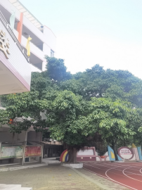
54 | 54 | 大树 | 红花羊蹄甲 | 苏木科 | 羊蹄甲属 | Bauhinia blakeana Dunn | 50 | 12.4 | 5.3 | 5.3 | 一般 | 正常 | 江村小学 | X=34517.7921  Y=245844.7755 | 无 | 原址保护 | 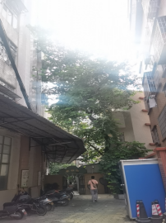
55 | 55 | 其它树木 | 瓜栗 | 木棉科 | 瓜栗属 | Pachira macrocarpa (Cham. et Schlecht.) Walp | 15.3 | 5.8 | 3.7 | 3.7 | 一般 | 正常 | 江村小学 | X=34520.5376  Y=245841.455 | 无 | 原址保护 | 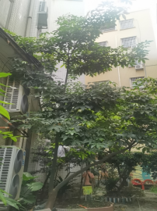
56 | 56 | 其它树木 | 鸡蛋花 | 夹竹桃科 | 鸡蛋花属 | Plumeria rubra L.'Acutifolia' | 12.5 | 3.8 | 3.1 | 3.1 | 一般 | 正常 | 江村小学 | X=34524.0742  Y=245838.1977 | 无 | 原址保护 | 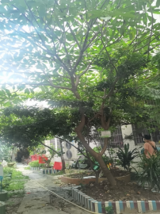
57 | 57 | 其它树木 | 桑树 | 桑科 | 桑属 | Morus alba L. | 9.3 | 3.7 | 2.9 | 2.9 | 一般 | 正常 | 江村小学 | X=34527.2475  Y=245834.5613 | 无 | 原址保护 | 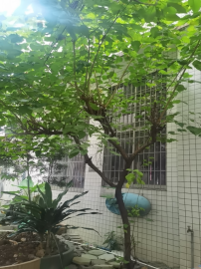

树木保护措施

现有绿地
经实地调查发现，本项目调查范围内不涉及现有绿地分布。

连片成林
经实地调查发现，本项目调查范围内的树木皆为点状分布，不存在连片成林区域。

古树名木
经实地调查发现，本项目调查范围内不涉及古树名木分布。

古树后续资源
应对古树后续资源进行健康状况及安全性综合评估，并按照《广州市绿化条例》要求划定保护范围，根据树木生长状况和保护现状编制原址保护措施，具体以实施阶段方案为准。

大树及其他树木
由于本项目调查范围内，有7株树木处于拟建工程建设范围内无法规避。因此，对拟采取迁移保护的树木需先论证其必要性，并按就近迁移的原则，尽可能在项目范围内或临近区域回迁利用。
经实地调查发现，该学校范围内尚有足够空间建造树池，可将上述7株树木迁移至此处永久定植（附件5），实际迁移位置以实施阶段为准。在树木迁移过程中必须进行科学施工，确保迁移树木有85%以上成活率，但存在下述问题的树木，可以采取清除处理，具体方案以实施阶段为准。
（1）不易救治的严重病虫害（发生检疫性或新传入的病虫害）；
（2）树体严重中空或树木生长势严重衰弱难以恢复；
（3）树木死亡；
（4）树木已无景观价值；
（5）树体严重倾斜；
（6）不具备迁移条件（树木位于桥梁、隧道、地铁保护区内、树木地下和周边1.5m范围内存在地下管线及其他建筑物基础、无完整土球的树木等）；
（7）其他。
树木处理施工作业应满足GB50720《建设工程施工现场消防安全技术规范》的消防安全作业要求。树木处理施工作业安全围蔽工作应满足GA/T900《城市道路施工作业交通组织规范》和《广州市建设工程绿色施工围蔽指导图集（V2.0版）》的施工作业要求。
古树后续资源调查及保护措施表
表11.3-1
调查  编号 | 49
树种 | 高山榕 | 学名 | Ficus altissima Blume | 科名 | 桑科
位置 | 江村小学
基本  信息 | 树高：8.7 m 胸围： 254.97 cm 胸径： 81.2 cm
基本  信息 | 冠幅：东西：9.6m 南北：9.6m 平均： 9.6m
长势 | ①正常 □②衰弱  □③濒危 □④死亡 |  | 立地  环境 | □①良好  ②一般  □③较差
存在  问题 | 树池较小
保护  措施 | 登记挂牌，扩大树池，定期进行病虫害检测。
照片
及说
明
填表人： 日期： 审核人： 日期：

古树后续资源调查及保护措施表
表11.3-2
调查  编号 | 50
树种 | 黄葛树 | 学名 | Ficus virens Aiton | 科名 | 桑科
位置 | 江村小学
基本  信息 | 树高：11.2 m 胸围：270.04 cm 胸径： 86 cm
基本  信息 | 冠幅：东西：7.6m 南北：7.6m 平均： 7.6m
长势 | ①正常 □②衰弱  □③濒危 □④死亡 |  | 立地  环境 | □①良好  ②一般  □③较差
存在  问题 | 树池较小
保护  措施 | 登记挂牌，扩大树池，定期进行病虫害检测。
照片
及说
明
填表人： 日期： 审核人： 日期：

结论与建议

结论
依照《广州市城市树木保护管理规定（试行）》（穗林业园林规字〔2011〕1号）的要求，结合相关规划建设需求，及实地勘测、调研形成的树木调查汇总情况，本着利用和保护的原则，拟定本树木保护专章主要结论如下：
对项目范围内的现有绿地、古树名木及古树后续资源的现状进行调查发现：现有绿地0m²、古树0株、名木0株、古树后续资源2株、大树38株、其他树木17株，拟迁移保护7株、原址保护50株。

建议
（1）项目实施过程中应落实“保护优先”的原则，确实需要迁移应经相关部门评估、论证、审批确认后方可迁移，优先考虑就地迁移到本项目的规划绿地上，并采用免（少）修移植等先进技术措施，迁移过程中按照相关技术标准实施，严控树冠修剪量，确保迁移树木的成活率和完好率；本项目无法安排就地迁移利用的，迁移到项目临近的公共绿地或其他绿地上，迁移过程中严格按照相关技术标准实施。
（2）如因项目实施不能避让，对于允许迁移保护的树木，必须按就近迁移的原则，移植到周边公共绿地栽种，迁移过程中必须进行科学施工，确保迁移树木有85%以上成活率。
（3）树木移植时，应减少植株根系损伤，修剪病弱枝条，更换保水透气肥沃的种植土，并根据树种习性选择合适的树池规格和种植间距，以促进植株更好的生长发育。
（4）树木迁移后，应安装树木养护牌，标明树木名称、胸径、冠幅、习性、保护注意事项等。安排专人看护，负责浇灌、施肥、防治病虫害。每月对树木生长情况进行评估，对每株树木在施工期进行全过程跟踪管理。
（5）严格控制树木砍伐，原则上不允许砍伐树木。确因安全、严重病虫害、死亡、已无景观价值，不具备迁移、施工条件，经绿化行政主管部门组织专业机构鉴定、专家论证、征求公众意见，并审批同意方可砍伐。

相关职能部门征求意见情况
本项目已经征求广州市白云区城市管理和综合执法局的意见，项目按照《广州市城市树木保护专章编制指引》编制树木保护专章。
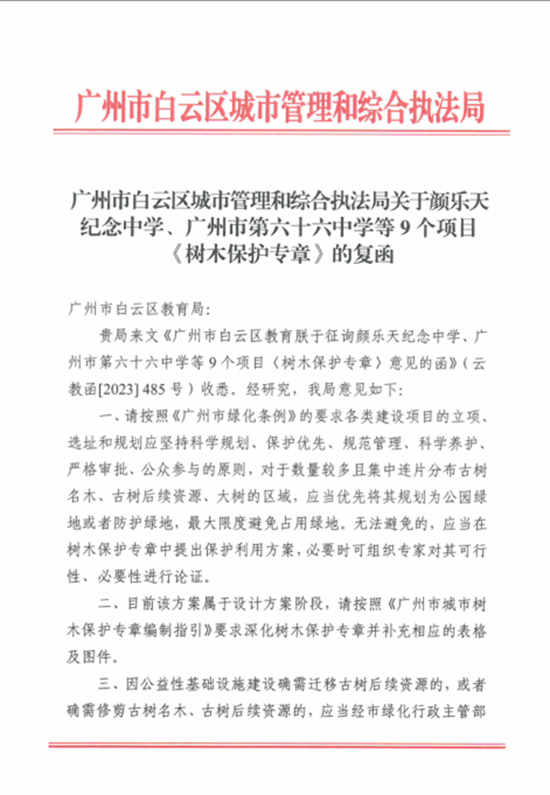
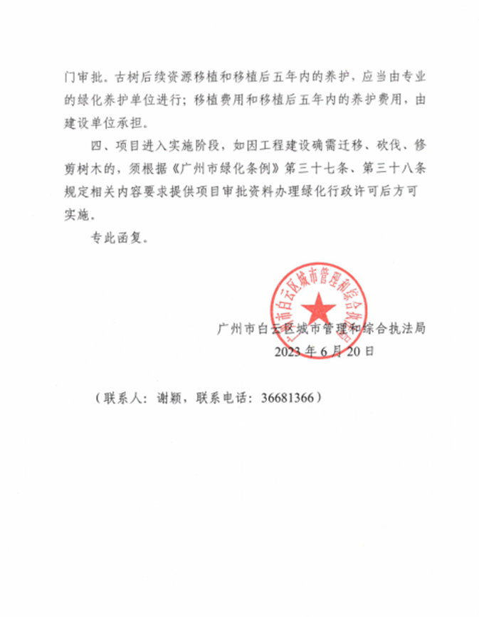

历史文化保护专篇

编制依据
1、中共中央办公厅、国务院办公厅印发《关于在城乡建设中加强历史文化保护传承的意见》的通知（厅字〔2021〕36 号）；
2、《历史文化名城名镇名村保护条例》（2017年修订）；
3、《广东省人民政府办公厅印发关于加强历史建筑保护意见的通知》（粤府办〔2014〕54 号）；
4、《住房和城乡建设部关于在实施城市更新行动中防止大拆大建问题的通知》（建科〔2021〕63 号）；
5、《广州市关于在城乡建设中加强历史文化保护传承的实施意见（征求意见稿）》；
6、《住房和城乡建设部办公厅关于进一步加强历史文化街区和历史建筑保护工作的通知》（建办科〔2021〕2 号）
7、《住房城乡建设部关于进一步做好城市既有建筑保留利用和更新改造工作的通知》（建城〔2018〕96 号）；
8、《住房城乡建设部办公厅关于学习贯彻习近平总书记广东考察时重要讲话精神进一步加强历史文化保护工作的通知》（建办城〔2018〕56 号）；
9、《住房和城乡建设部办公厅关于在城市更新改造中切实加强历史文化保护坚决制止破坏行为的通知》（建办科电〔2020〕34 号）；
10、《住房城乡建设部关于加强历史建筑保护与利用工作的通知》（建规〔2017〕212 号）；
11、《广州市历史文化名城保护条例》；‘
12、住房城乡建设部办公厅关于印发《历史文化街区划定和历史建筑确定工作方案》的通知（建办规函〔2016〕681 号）；
13、《住房城乡建设部办公厅关于进一步加强历史文化街区划定和历史建筑确定工作的通知》（建办规函〔2017〕270 号）
14、《中共中央国务院关于进一步加强城市规划建设管理工作的若干意见》（中发〔2016〕6 号）
15、《历史文化名城保护规划标准》（GB/T 503572018）。

历史文物古迹保护的意义
历史文化遗产是我们的祖先智慧的结晶，它直观地反映了人类社会发展的这一重要过程，具体有历史的、社会的、科技的、经济的和审美的价值，是社会发展不可或缺的物证。因此，保护历史文化遗产就是保护人类文化的传承，培植社会文化的根基，维护文化的多样性和创造性，保护社会不断向前发展。
我国历史文化遗产蕴含着中华民族特有的精神价值、思维方式、想象力，体现中华民族的生命力和创造力，是各个民族智慧的结晶，也是全人类文明的瑰宝。保护历史文化遗产，保持民族文化的传承，是连接民族情感纽带，增进民族团结和维护世界文化多样性和创造性，促进人类共同发展的前提。
加强历史文化遗产保护，是建设社会主义先进文化，贯彻落实科学发展观和构建社会主义和谐社会的必然要求。总的来说，历史文化遗产，作为人类自然和社会活动的历史遗存，无论它们最初是精神的还是物质的、先进的还是反动的，都从不同的侧面和领域揭示这一定的历史现象，体现古代人民的思想道德和科学水平，它们价值和作用是永恒的，保护历史文化遗产的意义重大。
保护历史文化遗产能够帮助各族人民广泛汲取民族精神养分；进行爱国主义和革命传统教育，文物有着无可代替的作用；保护历史文化遗产就是保护了各族人民思想道德和科学文化素质的历史根基；历史文化遗产在对外交流，保护旅游业发展发挥着重要作用。
历史文物保护是我国的一项基本国策。在项目建设的前期阶段摸清该区域文物基本情况，是文物保护的不可或缺的步骤。文物保护工作目的是为了彻底制止对文化遗产的人为损伤和破坏，减轻或延缓自然力量的影响，使文物所承载的历史文化信息真实、长久地传递下去。我们应该在保护好文物的前提下，合理进行基础建设，边建设边保护，采取各种政策和措施，尽量消除对文物保护的负面影响，利用基础建设来推动文物古迹旅游事业的发展，从而促进文物保护工作。

所在区域历史文物古迹
本项目位于白云区江高镇，根据广州市白云区历史文化名城保护委员会办公室关于加强历史文化资源保护工作的通知，查询文物保护单位名录并结合现场踏勘，本项目点不在文物保护的范围内，暂不涉及文物保护。

相关职能部门征求意见情况
本项目已经征求广州市白云区文化广电旅游体育局的意见，项目该工程红线范围内地表未发现已登记、公布的不可移动文物。
本项目已经征求广州市规划和自然资源局白云区分局的意见，项目建设范围内不涉及已公布的历史风貌区、传统村落、历史建筑、传统风貌建筑。
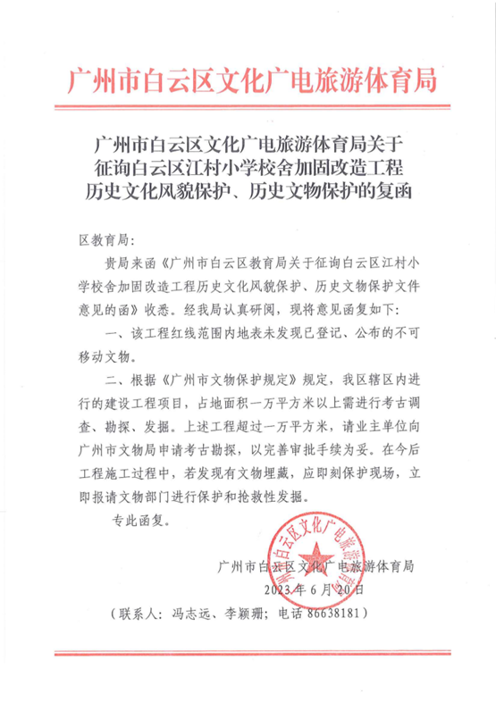
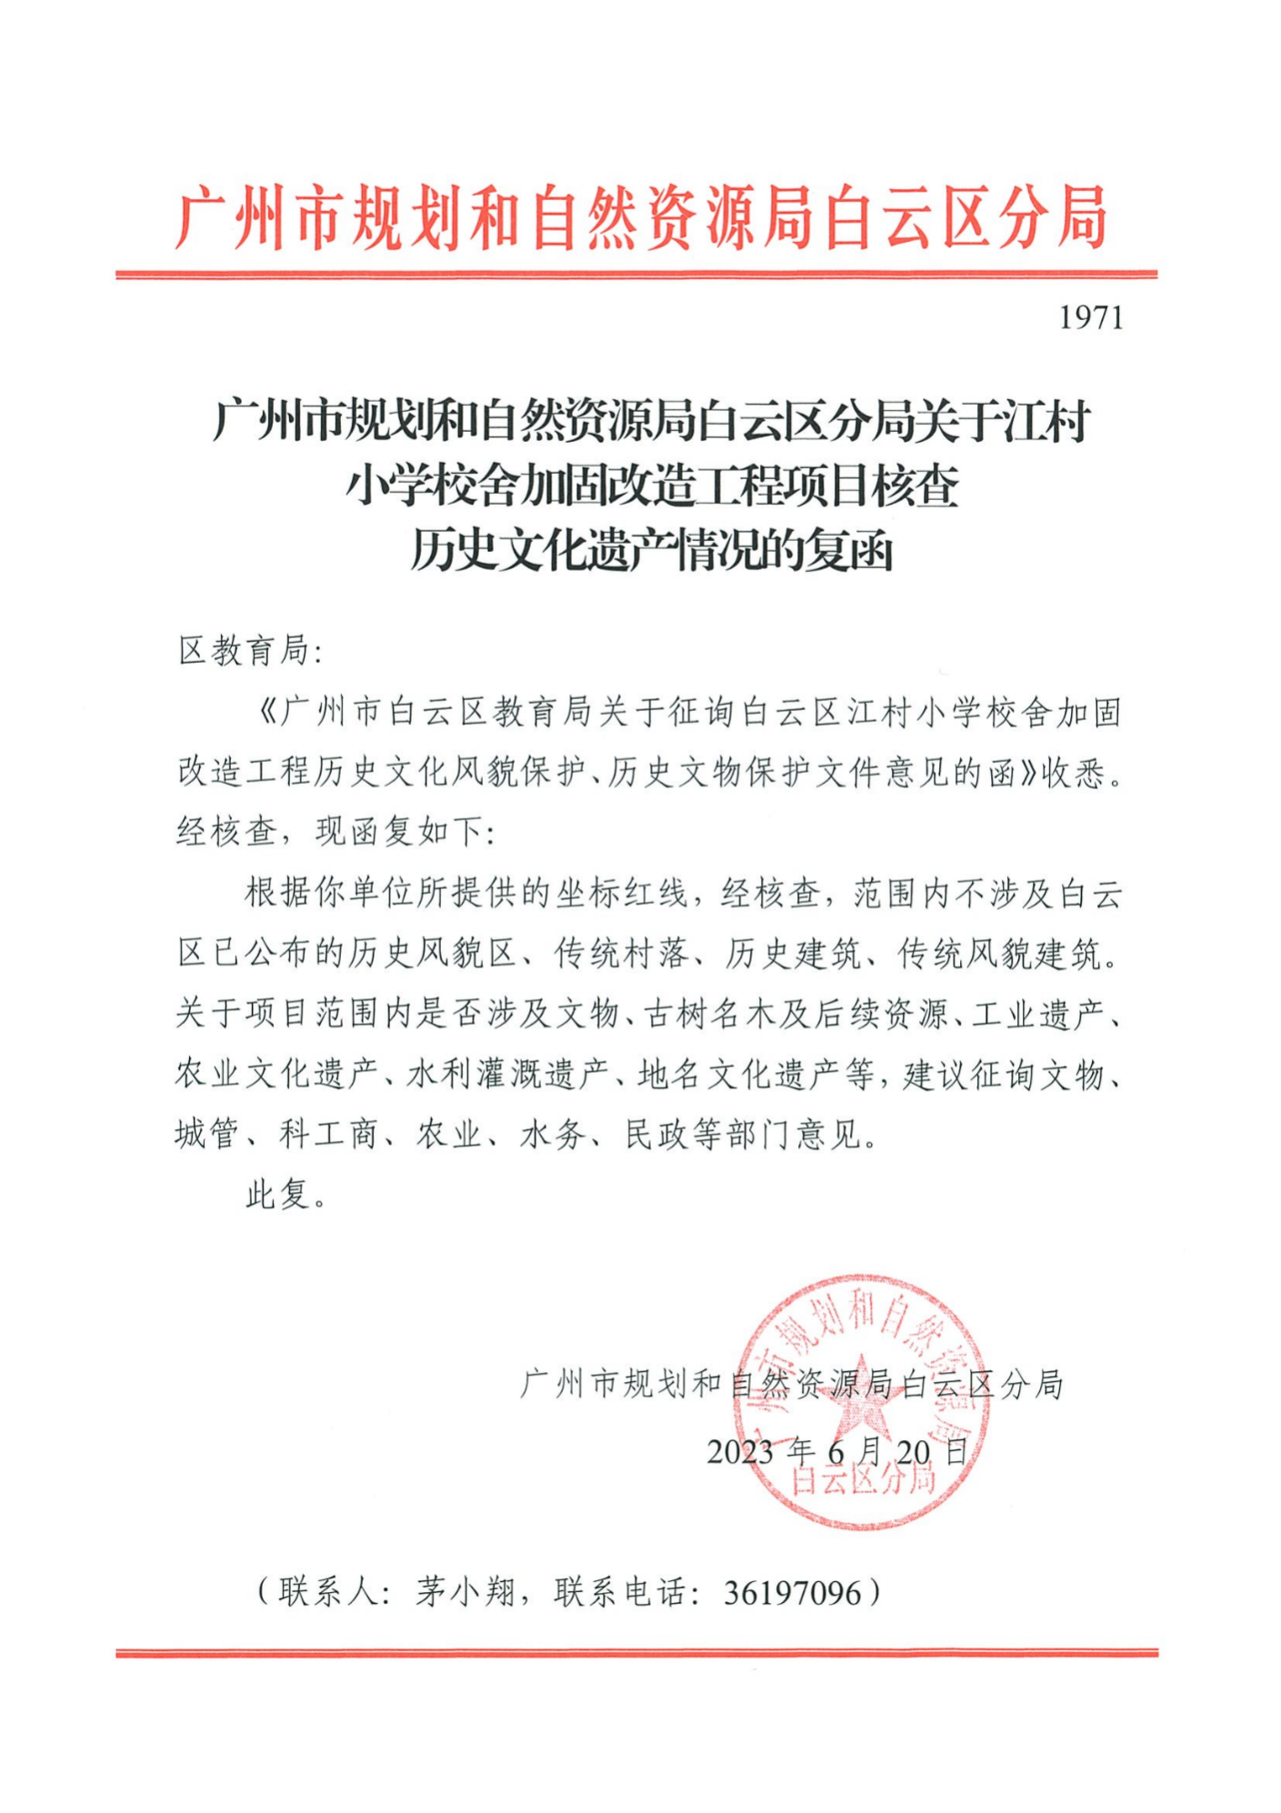

绿色建筑专篇

绿色建筑编制依据及设计原则

编制依据
1、《绿色校园评价标准》（GB/T51356-2019）；
2、《绿色建筑评价标准》（GB/T50378-2019）；
3、《建筑节能与可再生能源利用通用规范》GB 55015-2021；
4、《建筑环境通用规范》GB 55016-2021；
5、《广东省绿色建筑设计规范》（DBJT15-201-2020）；
6、《广东省公共建筑节能设计标准》（DBJ 15-51-2020）；
7、《中小学设计规范》（GB50099-2011）；

设计原则
绿色建筑是在全寿命周期内兼顾资源节约与环境保护的建筑，单项技术的过度采用很可能造成新的浪费，因此，在项目实施过程中，需从建筑全寿命周期的各个阶段综合评估建筑规模、建筑技术、材料等与投资之间的相互关系，以节约资源和保护环境为主要目标，综合考虑安全、耐久、经济、美观等因素，从而最终确定最优的技术、材料和设备。
1、基于全寿命周期的考量，包括项目前期准备阶段、建造阶段、使用阶段和废弃处置阶段。
2、充分考虑项目建设地的气象、水文、地质、交通以及周边的人文、自然环境。
3、不搞技术堆砌，以适用、安全、可靠为基本要求，更多从布局、设计角度实现绿色节能要求。
4、协同考虑声、光、温、湿、气、水、电、绿化等多个方面，形成统一的有机整体。

绿色建筑设计及评价
参照《绿色建筑评价标准》（GB/T50378-2019）评价指标体系，由安全耐久、健康舒适、生活便利、资源节约、环境宜居5类指标以及提高与创新（加分项）组成。每类指标均包括控制项和评分项。评价指标体系还统一设置加分项。
本项目目前属于工程建设项目前期阶段，因此不对施工管理和运营管理2类指标进行预评价。

绿色建筑设计
本项目选址位于广州市，是公共建筑项目，属于广东省规定的绿色建筑技术实施范畴。参照《绿色建筑评价标准》（GB/T50378-2019）预评价评价指标体系，本项目满足标准所有控制项的要求，达到部分评分项。具体设计指标情况见下表13.2-1。
本项目各项绿色建筑评价指标符合情况表
表13.2-1
评价指标 | 项目 | 序号 | 内容 | 本项目符合情况(√) | 评价总分值 | 得分  情况
（一）安全耐久 | 控制项 | 1 | 场地应避开滑坡、泥石流等地质危险地段，易发生洪涝地区应有可靠的防洪涝基础设施；场地应无危险化学品、易燃易爆危险源的威胁，应无电磁辐射、含氡土壤的危害。 | √
（一）安全耐久 | 控制项 | 2 | 建筑结构应满足承载力和建筑使用功能要求。建筑外墙、屋面、门窗、幕墙及外保温等围护结构应满足安全、耐久和防护的要求。 | √
（一）安全耐久 | 控制项 | 3 | 外遮阳、太阳能设施、空调室外机位、外墙花池等外部设施应与建筑主体结构统一设计、施工，并应具备安装、检修与维护条件。 | √
（一）安全耐久 | 控制项 | 4 | 建筑内部的非结构构件、设备及附属设施等应连接牢固并能适应主体结构变形。 | √
（一）安全耐久 | 控制项 | 5 | 建筑外门窗必须安装牢固，其抗风压性能和水密性能应符合国家现行有关标准的规定。 | √
（一）安全耐久 | 控制项 | 6 | 卫生间、浴室的地面应设置防水层，墙面、顶棚应设置防潮层。 | √
（一）安全耐久 | 控制项 | 7 | 走廊、疏散通道等通行空间应满足紧急疏散、应急救护等要求，且应保持畅通。 | √
（一）安全耐久 | 控制项 | 8 | 应具有安全防护的警示和引导标识系统。 | √
（一）安全耐久 | 评分项 | 1 | 采用基于性能的抗震设计并合理提高建筑的抗震性能 | 安全 | 10 | 0
（一）安全耐久 | 评分项 | 2 | 采取保障人员安全的防护措施：  1、采取措施提高阳台、外窗、窗台、防护栏杆等安全防护水平；  2、建筑物出入口均设外墙饰面、门窗玻璃意外脱落的防护措施，并与人员通行区域的遮阳、遮风或挡雨措施结合；  3、利用场地或景观形成可降低坠物风险的缓冲区、隔离带。 | 安全 | 15 | 15
（一）安全耐久 | 评分项 | 3 | 采用具有安全防护功能的产品或配件：  1、采用具有安全防护功能的玻璃；  2、采用具备防夹功能的门窗。 | 安全 | 10 | 10
（一）安全耐久 | 评分项 | 4 | 室内外地面或路面设置防滑措施：  1、建筑出入口及平台、公共走廊、电梯门厅、厨房、浴室、卫生间等设置防滑措施，防滑等级不低于现行行业标准《建筑地面工程防滑技术规程》JGJ/T 331规定的Bd、Bw级；  2、建筑室内外活动场所采用防滑地面，防滑等级达到现行行业标准《建筑地面工程防滑技术规程》JGJ/T331规定的Ad、Aw级；  3、建筑坡道、楼梯踏步防滑等级达到现行行业标准《建筑地面工程防滑技术规程》JGJ/T 331规定的Ad、Aw级或按水平地面等级提高一级，并采用防滑条等防滑构造技术措施。 | 安全 | 10 | 10
（一）安全耐久 | 评分项 | 5 | 采取人车分流措施，且步行和自行车交通系统有充足照明 | 安全 | 8 | 8
（一）安全耐久 | 评分项 | 6 | 采取提升建筑适变性的措施：  1、采取通用开放、灵活可变的使用空间设计，或采取建筑使用功能可变措施；  2、建筑结构与建筑设备管线分离；  3、采用与建筑功能和空间变化相适应的设备设施布置方式或控制方式。 |  | 18 | 0
（一）安全耐久 | 评分项 | 7 | 采取提升建筑部品部件耐久性的措施：  1、使用耐腐蚀、抗老化、耐久性能好的管材、管线、管件；  2、活动配件选用长寿命产品，并考虑部品组合的同寿命性；不同使用寿命的部品组合时，采用便于分别拆换、更新和升级的构造。 |  | 10 | 10
（一）安全耐久 | 评分项 | 8 | 提高建筑结构材料的耐久性：  1、按100年进行耐久性设计。  2、采用耐久性能好的建筑结构材料，满足下列条件之一：  1)对于混凝土构件，提高钢筋保护层厚度或采用高耐久混凝土；  2)对于钢构件，采用耐候结构钢及耐候型防腐涂料；  3)对于木构件，采用防腐木材、耐久木材或耐久木制品。 | 耐久 | 10 | 0
（一）安全耐久 | 评分项 | 9 | 合理采用耐久性好、易维护的装饰装修建筑材料：  1、采用耐久性好的外饰面材料；  2、采用耐久性好的防水和密封材料；  3、采用耐久性好、易维护的室内装饰装修材料。 | 耐久 | 9 | 9
（二）健康舒适 | 控制项 | 1 | 室内空气中的氨、甲醛、苯、总挥发性有机物、氡等污染物浓度应符合现行国家标准《室内空气质量标准》GB/T18883的有关规定。建筑室内和建筑主出入口处应禁止吸烟，并应在醒目位置设置禁烟标志。 | √
（二）健康舒适 | 控制项 | 2 | 应采取措施避免厨房、餐厅、打印复印室、卫生间、地下车库等区域的空气和污染物串通到其他空间；应防止厨房、卫生间的排气倒灌。 | √
（二）健康舒适 | 控制项 | 3 | 给水排水系统的设置应符合下列规定：  1、生活饮用水水质应满足现行国家标准《生活饮用水卫生标准》GB 5749的要求；  2、应制定水池、水箱等储水设施定期清洗消毒计划并实施，且生活饮用水储水设施每半年清洗消毒不应少于1次；  3、应使用构造内自带水封的便器，且其水封深度不应小于50mm；  4、非传统水源管道和设备应设置明确、清晰的永久性标识。 | √
（二）健康舒适 | 控制项 | 4 | 主要功能房间的室内噪声级和隔声性能应符合下列规定：  1、室内噪声级应满足现行国家标准《民用建筑隔声设计规范》GB 50118中的低限要求；  2、外墙、隔墙、楼板和门窗的隔声性能应满足现行国家标准《民用建筑隔声设计规范》GB 50118中的低限要求。 | √
（二）健康舒适 | 控制项 | 5 | 建筑照明应符合下列规定：  1、照明数量和质量应符合现行国家标准《建筑照明设计标准》GB 50034的规定；  2、人员长期停留的场所应采用符合现行国家标准《灯和灯系统的光生物安全性》GB/T 20145规定的无危险类照明产品；  3、选用LED照明产品的光输出波形的波动深度应满足现行国家标准《LED室内照明应用技术要求》GB/T 31831的规定。 | √
（二）健康舒适 | 控制项 | 6 | 应采取措施保障室内热环境。采用集中供暖空调系统的建筑，房间内的温度、湿度、新风量等设计参数应符合现行国家标准《民用建筑供暖通风与空气调节设计规范》GB 50736的有关规定；采用非集中供暖空调系统的建筑，应具有保障室内热环境的措施或预留条件。 | √
（二）健康舒适 | 控制项 | 7 | 围护结构热工性能应符合下列规定：  1、在室内设计温度、湿度条件下，建筑非透光围护结构内表面不得结露；  2、供暖建筑的屋面、外墙内部不应产生冷凝；  3、屋顶和外墙隔热性能应满足现行国家标准《民用建筑热工设计规范》GB 50176的要求。 | √
（二）健康舒适 | 控制项 | 8 | 主要功能房间应具有现场独立控制的热环境调节装置。 | √
（二）健康舒适 | 控制项 | 9 | 地下车库应设置与排风设备联动的一氧化碳浓度监测装置。 | √
（二）健康舒适 | 评分项 | 1 | 控制室内主要空气污染物的浓度 | 室内空气品质 | 12 | 6
（二）健康舒适 | 评分项 | 2 | 选用的装饰装修材料满足国家现行绿色产品评价标准中对有害物质限量的要求。 | 室内空气品质 | 8 | 8
（二）健康舒适 | 评分项 | 3 | 直饮水、集中生活热水、游泳池水、采暖空调系统用水、景观水体等的水质满足国家现行有关标准的要求 | 水质 | 8 | 8
（二）健康舒适 | 评分项 | 4 | 生活饮用水水池、水箱等储水设施采取措施满足卫生要求：  1、使用符合国家现行有关标准要求的成品水箱；  2、采取保证储水不变质的措施。 | 水质 | 9 | 9
（二）健康舒适 | 评分项 | 5 | 所有给水排水管道、设备、设施设置明确、清晰的永久性标识 | 水质 | 8 | 8
（二）健康舒适 | 评分项 | 6 | 采取措施优化主要功能房间的室内声环境 | 声环境与光环境 | 8 | 4
（二）健康舒适 | 评分项 | 7 | 主要功能房间的隔声性能良好 | 声环境与光环境 | 10 | 5
（二）健康舒适 | 评分项 | 8 | 充分利用天然光 | 声环境与光环境 | 12 | 9
（二）健康舒适 | 评分项 | 9 | 具有良好的室内热湿环境 | 室内热湿环境 | 8 | 6
（二）健康舒适 | 评分项 | 10 | 优化建筑空间和平面布局，改善自然通风效果 | 室内热湿环境 | 8 | 8
（二）健康舒适 | 评分项 | 11 | 设置可调节遮阳设施，改善室内热舒适 | 室内热湿环境 | 9 | 0
（三）生活便利 | 控制项 | 1 | 建筑、室外场地、公共绿地、城市道路相互之间应设置连贯的无障碍步行系统。 | √
（三）生活便利 | 控制项 | 2 | 场地人行出入口500m内应设有公共交通站点或配备联系公共交通站点的专用接驳车。 | √
（三）生活便利 | 控制项 | 3 | 停车场应具有电动汽车充电设施或具备充电设施的安装条件，并应合理设置电动汽车和无障碍汽车停车位。 | √
（三）生活便利 | 控制项 | 4 | 自行车停车场所应位置合理、方便出入。 | √
（三）生活便利 | 控制项 | 5 | 建筑设备管理系统应具有自动监控管理功能。 | √
（三）生活便利 | 控制项 | 6 | 建筑应设置信息网络系统。 | √
（三）生活便利 | 评分项 | 1 | 场地与公共交通站点联系便捷 | 出行与无障碍 | 8 | 8
（三）生活便利 | 评分项 | 2 | 建筑室内外公共区域满足全龄化设计要求 | 出行与无障碍 | 8 | 5
（三）生活便利 | 评分项 | 3 | 提供便利的公共服务 | 服务设施 | 10 | 5
（三）生活便利 | 评分项 | 4 | 城市绿地、广场及公共运动场地等开敞空间，步行可达 | 服务设施 | 5 | 5
（三）生活便利 | 评分项 | 5 | 合理设置健身场地和空间 | 服务设施 | 10 | 10
（三）生活便利 | 评分项 | 6 | 设置分类、分级用能自动远传计量系统，且设置能源管理系统实现对建筑能耗的监测、数据分析和管理 | 智慧运行 | 8 | 0
（三）生活便利 | 评分项 | 7 | 设置PM10、PM2.5、CO2浓度的空气质量监测系统，且具有存储至少一年的监测数据和实时显示等功能 | 智慧运行 | 5 | 0
（三）生活便利 | 评分项 | 8 | 设置用水远传计量系统、水质在线监测系统 | 智慧运行 | 7 | 5
（三）生活便利 | 评分项 | 9 | 具有智能化服务系统 | 智慧运行 | 9 | 0
（三）生活便利 | 评分项 | 10 | 制定完善的节能、节水、节材、绿化的操作规程、应急预案，实施能源资源管理激励机制，且有效实施 | 物业管理 | 5 | 0（预评价不得分）
（三）生活便利 | 评分项 | 11 | 建筑平均日用水量满足现行国家标准《民用建筑节水设计标准》GB 50555中节水用水定额的要求 | 物业管理 | 5 | 0（预评价不得分）
（三）生活便利 | 评分项 | 12 | 定期对建筑运营效果进行评估，并根据结果进行运行优化 | 物业管理 | 12 | 0（预评价不得分）
（三）生活便利 | 评分项 | 13 | 建立绿色教育宣传和实践机制，编制绿色设施使用手册，形成良好的绿色氛围，并定期开展使用者满意度调查 | 物业管理 | 8 | 0（预评价不得分）
（四）资源节约 | 控制项 | 1 | 应结合场地自然条件和建筑功能需求，对建筑的体形、平面布局、空间尺度、围护结构等进行节能设计，且应符合国家有关节能设计的要求。 | √
（四）资源节约 | 控制项 | 2 | 应采取措施降低部分负荷、部分空间使用下的供暖、空调系统能耗，并应符合下列规定：  1、应区分房间的朝向细分供暖、空调区域，并应对系统进行分区控制；  2、空调冷源的部分负荷性能系数(IPLV)、电冷源综合制冷性能系数(SCOP)应符合现行国家标准《公共建筑节能设计标准》GB 50189的规定。 | √
（四）资源节约 | 控制项 | 3 | 应根据建筑空间功能设置分区温度，合理降低室内过渡区空间的温度设定标准。 | √
（四）资源节约 | 控制项 | 4 | 主要功能房间的照明功率密度值不应高于现行国家标准《建筑照明设计标准》GB 50034规定的现行值；公共区域的照明系统应采用分区、定时、感应等节能控制；采光区域的照明控制应独立于其他区域的照明控制。 | √
（四）资源节约 | 控制项 | 5 | 冷热源、输配系统和照明等各部分能耗应进行独立分项计量。 | √
（四）资源节约 | 控制项 | 6 | 垂直电梯应采取群控、变频调速或能量反馈等节能措施；自动扶梯应采用变频感应启动等节能控制措施。 | √
（四）资源节约 | 控制项 | 7 | 应制定水资源利用方案，统筹利用各种水资源，并应符合下列规定：  1、应按使用用途、付费或管理单元，分别设置用水计量装置；  2、用水点处水压大于0．2MPa的配水支管应设置减压设施，并应满足给水配件最低工作压力的要求；  3、用水器具和设备应满足节水产品的要求。 | √
（四）资源节约 | 控制项 | 8 | 不应采用建筑形体和布置严重不规则的建筑结构。 | √
（四）资源节约 | 控制项 | 9 | 建筑造型要素应简约，应无大量装饰性构件，并应符合下列规定：  1、住宅建筑的装饰性构件造价占建筑总造价的比例不应大于2％；  2、公共建筑的装饰性构件造价占建筑总造价的比例不应大于1％。 | √
（四）资源节约 | 控制项 | 10 | 选用的建筑材料应符合下列规定：  1、500km以内生产的建筑材料重量占建筑材料总重量的比例应大于60％；  2、现浇混凝土应采用预拌混凝土，建筑砂浆应采用预拌砂浆。 | √
（四）资源节约 | 评分项 | 1 | 节约集约利用土地 | 节地与土地利用 | 20 | 8
（四）资源节约 | 评分项 | 2 | 合理开发利用地下空间 | 节地与土地利用 | 12 | 0
（四）资源节约 | 评分项 | 3 | 采用机械式停车设施、地下停车库或地面停车楼等方式 | 节地与土地利用 | 8 | 8
（四）资源节约 | 评分项 | 4 | 优化建筑围护结构的热工性能 | 节能与能源利用 | 15 | 10
（四）资源节约 | 评分项 | 5 | 供暖空调系统的冷、热源机组能效均优于现行国家标准《公共建筑节能设计标准》GB 50189的规定以及现行有关国家标准能效限定值的要求 | 节能与能源利用 | 10 | 5
（四）资源节约 | 评分项 | 6 | 采取有效措施降低供暖空调系统的末端系统及输配系统的能耗 | 节能与能源利用 | 5 | 5
（四）资源节约 | 评分项 | 7 | 采用节能型电气设备及节能控制措施 | 节能与能源利用 | 10 | 8
（四）资源节约 | 评分项 | 8 | 采取措施降低建筑能耗 | 节能与能源利用 | 10 | 0
（四）资源节约 | 评分项 | 9 | 结合当地气候和自然资源条件合理利用可再生能源 | 节能与能源利用 | 10 | 6
（四）资源节约 | 评分项 | 10 | 使用较高用水效率等级的卫生器具 | 节水与水资源利用 | 15 | 15
（四）资源节约 | 评分项 | 11 | 绿化灌溉及空调冷却水系统采用节水设备或技术 | 节水与水资源利用 | 12 | 6
（四）资源节约 | 评分项 | 12 | 结合雨水综合利用设施营造室外景观水体，室外景观水体利用雨水的补水量大于水体蒸发量的60％，且采用保障水体水质的生态水处理技术 | 节水与水资源利用 | 8 | 8
（四）资源节约 | 评分项 | 13 | 使用非传统水源 | 节水与水资源利用 | 15 | 5
（四）资源节约 | 评分项 | 14 | 建筑所有区域实施土建工程与装修工程一体化设计及施工 | 节材与绿色建材 | 8 | 8
（四）资源节约 | 评分项 | 15 | 合理选用建筑结构材料与构件 | 节材与绿色建材 | 10 | 5
（四）资源节约 | 评分项 | 16 | 建筑装修选用工业化内装部品 | 节材与绿色建材 | 8 | 0
（四）资源节约 | 评分项 | 17 | 选用可再循环材料、可再利用材料及利废建材 | 节材与绿色建材 | 12 | 0
（四）资源节约 | 评分项 | 18 | 选用绿色建材 | 节材与绿色建材 | 12 | 0
（五）环境宜居 | 控制项 | 1 | 建筑规划布局应满足日照标准，且不得降低周边建筑的日照标准。 | √
（五）环境宜居 | 控制项 | 2 | 室外热环境应满足国家现行有关标准的要求。 | √
（五）环境宜居 | 控制项 | 3 | 配建的绿地应符合所在地城乡规划的要求，应合理选择绿化方式，植物种植应适应当地气候和土壤，且应无毒害、易维护，种植区域覆土深度和排水能力应满足植物生长需求，并应采用复层绿化方式。 | √
（五）环境宜居 | 控制项 | 4 | 场地的竖向设计应有利于雨水的收集或排放，应有效组织雨水的下渗、滞蓄或再利用；对大于10hm2的场地应进行雨水控制利用专项设计。 | √
（五）环境宜居 | 控制项 | 5 | 建筑内外均应设置便于识别和使用的标识系统。 | √
（五）环境宜居 | 控制项 | 6 | 场地内不应有排放超标的污染源。 | √
（五）环境宜居 | 控制项 | 7 | 生活垃圾应分类收集，垃圾容器和收集点的设置应合理并应与周围景观协调。 | √
（五）环境宜居 | 评分项 | 1 | 充分保护或修复场地生态环境，合理布局建筑及景观 | 场地生态与景观 | 10 | 0
（五）环境宜居 | 评分项 | 2 | 规划场地地表和屋面雨水径流，对场地雨水实施外排总量控制 | 场地生态与景观 | 10 | 10
（五）环境宜居 | 评分项 | 3 | 充分利用场地空间设置绿化用地 | 场地生态与景观 | 16 | 6
（五）环境宜居 | 评分项 | 4 | 室外吸烟区位置布局合理 | 场地生态与景观 | 9 | 9
（五）环境宜居 | 评分项 | 5 | 利用场地空间设置绿色雨水基础设施 | 场地生态与景观 | 15 | 6
（五）环境宜居 | 评分项 | 6 | 场地内的环境噪声优于现行国家标准《声环境质量标准》GB 3096的要求 | 室外物理环境 | 10 | 10
（五）环境宜居 | 评分项 | 7 | 建筑及照明设计避免产生光污染 | 室外物理环境 | 10 | 5
（五）环境宜居 | 评分项 | 8 | 场地内风环境有利于室外行走、活动舒适和建筑的自然通风 | 室外物理环境 | 10 | 7
（五）环境宜居 | 评分项 | 9 | 采取措施降低热岛强度 | 室外物理环境 | 10 | 0
（六）提高与创新 | 控制项 | 1 | 绿色建筑评价时，应按本章规定对提高与创新项进行评价。 | √
（六）提高与创新 | 控制项 | 2 | 提高与创新项得分为加分项得分之和，当得分大于100分时，应取为100分。 | √
（六）提高与创新 | 评分项 | 1 | 采取措施进一步降低建筑供暖空调系统的能耗 |  | 30 | 0
（六）提高与创新 | 评分项 | 2 | 采用适宜地区特色的建筑风貌设计，因地制宜传承地域建筑文化 |  | 20 | 0
（六）提高与创新 | 评分项 | 3 | 合理选用废弃场地进行建设，或充分利用尚可使用的旧建筑 |  | 8 | 0
（六）提高与创新 | 评分项 | 4 | 场地绿容率不低于3．0 |  | 5 | 0
（六）提高与创新 | 评分项 | 5 | 采用符合工业化建造要求的结构体系与建筑构件 |  | 10 | 0
（六）提高与创新 | 评分项 | 6 | 应用建筑信息模型(BIM)技术 |  | 15 | 0
（六）提高与创新 | 评分项 | 7 | 进行建筑碳排放计算分析，采取措施降低单位建筑面积碳排放强度 |  | 12 | 12
（六）提高与创新 | 评分项 | 8 | 按照绿色施工的要求进行施工和管理 |  | 20 | 0
（六）提高与创新 | 评分项 | 9 | 采用建设工程质量潜在缺陷保险产品 |  | 20 | 0
（六）提高与创新 | 评分项 | 10 | 采取节约资源、保护生态环境、保障安全健康、智慧友好运行、传承历史文化等其他创新，并有明显效益 |  | 40 | 0

绿色建筑评价
1、评价原则
绿色建筑分为绿色建筑划分应为基本级、一星级、二星级、三星级4个等级，当满足全部控制项要求时，绿色建筑等级应为基本级。一星级、二星级、三星级3个等级的绿色建筑均应满足本标准全部控制项的要求，且每类指标的评分项得分不应小于其评分项满分值的30％；一星级、二星级、三星级3个等级的绿色建筑均应进行全装修，全装修工程质量、选用材料及产品质量应符合国家现行有关标准的规定；当总得分分别达到60分、70分、85分且应满足下表的要求时，绿色建筑等级分别为一星级、二星级、三星级。
一星级、二星级、三星级绿色建筑的技术要求
表13.2-2
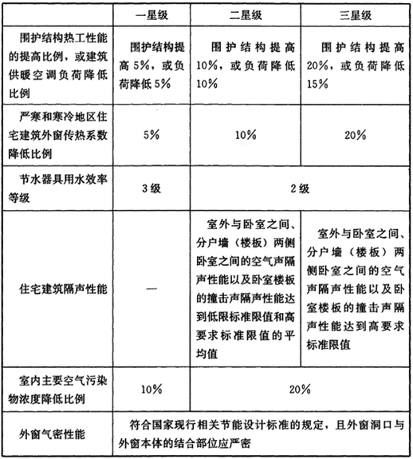
2、项目绿色建筑等级判定
绿色建筑评价的总得分应按下式进行计算：
Q＝(Q0＋Q1＋Q2＋Q3＋Q4＋Q5＋QA)/10
式中：Q——总得分；
Q0——控制项基础分值，当满足所有控制项的要求时取400分；
Q1～Q5——分别为评价指标体系5类指标(安全耐久、健康舒适、生活便利、资源节约、环境宜居)评分项得分；
QA——提高与创新加分项得分。
根据预评价得分，计算项目绿色建筑评价的总得分为73.3分（总分大于70分且小于85分），本项目总体设计达到绿色建筑二星标准。详见表13.2-3。
绿色建筑预评价得分与结果汇总表
表13.2-3
工程项目名称 |  |  | 白云区江村小学校舍加固改造工程
评价申请方 |  |  | 广州市白云区教育局
评价阶段 |  | ☑设计阶段 | 建筑类型 |  |  |  |  | □居住建筑
 |  | □运行评价 |  |  |  |  |  | ☑公共建筑
评价指标 |  | 控制项 | 安全  耐久 | 健康  舒适 | 生活  便利 | 资源  节约 | 环境  宜居 | 施工管理 | 运营管理
控制项 | 评定结果 | ☑满足 | ☑满足 | ☑满足 | ☑满足 | ☑满足 | ☑满足 | --- | ---
控制项 | 说明 | 满足所有控制项得400分
控制项 | 适用总分 | 400 | 100 | 100 | 70 | 200 | 100
控制项 | 实际得分 | 400 | 62 | 71 | 38 | 97 | 53
加分项 | 得分Q | 12 |  |  |  |  |  | --- | ---
加分项 | 说明 | Q=(Q0+Q1+Q2+Q3+Q4+Q5+QA)/10
总得分∑Q |  | 73.3
绿色建筑 |  | □一星级☑二星级 □三星级
等级
评价结果 |  | 满足
说明

绿色建筑主要技术措施
1、规划专业绿色建筑设计技术措施
1.1本项目位于广州市白云区江高镇江村环村三路5 号。项目所在地无自然植被群落及珍稀动植物资源，不属于饮用水源保护区范围，也不属于基本农田保护区、风景保护区、自然保护区、特殊保护区，建设项目不会造成原有地形地貌的重大扰动。项目选址符合所在地城乡规划，且符合各类保护区、文物古迹保护的建设控制要求。
1.2本建筑场地选址无洪灾、泥石流及含氡土壤的威胁，建筑场地安全范围内无电磁辐射危害和火、爆、有毒物质等危险源。该区域土壤氡含量应符合《民用建筑工程室内环境污染控制规范》GB50325-2010第4.2.3条规定。
1.3本项目内无排放超标的污染源。本项目建成投入使用后，按照环评文件对废水、废气、噪声、固体废物等的影响预测，积极落实相关的防治措施的建议，污染物经过有效治理，均做到达标排放。
1.4本项目为中小学类公共建筑，按《绿色建筑评价标准技术细则》2019年的6.2.3条文说明，对于中小学等公共服务设施，第1、2、5项可按照满足要求直接得分。
1.5本项目为小学类公共建筑，根据《绿色建筑评价标准技术细则》（2019版）的8.2.3条文说明:中小学绿地视为向公众开放，满足第2款要求。
1.6在冬季典型风速和风向条件下，本项目建筑物周围人行区风速应小于5m/s，且室外网速放大系数小于2；建筑迎风面和背风面风压差＜5Pa。过渡季、夏季典型风速和风向条件下，建筑外表面风压差均大于0.5Pa，为室内自然通风创造有利条件。
2、建筑专业绿色建筑设计技术措施
2.1本项目围护结构与建筑主体结构连接可靠，能适合主体结构在多遇地震及各种荷载工况下的承载力与变形要求，建筑设计时，围护结构构件及其连接按建筑结构相关国家标准要求进行极限状态设计，同时还符合现行《建筑外墙防水工程技术规程》JGJ/T 235、《外墙外保温工程技术规程》JGJ 144、《屋面工程技术规范》GB 50􀀦45、《建筑幕墙》GB/T 21086、《玻璃幕墙工程技术规范》JGJ 102、《建筑玻璃点支承装置》JGIT 138、《吊挂式玻璃幕墙用吊夹》JG/T 139、《金属与石材幕墙工程技术规范》JGJ 133、《塑料门窗工程技术规程》 JGJ 103、《铝合金门窗工程技术规范》JGJ 21-4等现行标准的规定。
2.2本项目外遮阳、太阳能设施、空调室外机位、外墙花池等外部设施应与建筑主体结构统一设计、施工，确保连接可靠，并应符合《建筑遮阳工程技术规范》JGJ237、《民用建筑太阳能热水系统应用技术标准》GB50364 、《民用建筑太阳能光伏系统应用技术规范》JGJ203、《装配式混凝土建筑技术标准》GB/T 51231等现行相关标准的规定；新建建筑设计时预留与主体结构连接牢固的空调外机安装位置，并与拟定的机型大小匹配，同时预留操作空间，保障安装、检修、维护人员安全。
2.3本项目建筑内部非结构构件、设备及附属设施等应满足建筑使用的安全性；室内装饰装修除应符合国家现行相关标准的规定外，还需对承重材料的力学性能进行检测验证；建筑部品、非结构构件及附属设备等应采用机械固定、焊接、预埋等牢固性构件连接方式或一体化建造方式与建筑主体结构可靠连接，防止由于个别构件破坏引起连续性破坏或倒塌。
2.4本项目外门窗应以满足不同气候及环境条件下的建筑物使用功能要求为目标，明确抗风压性能、水密性能指标和等级，并应符合《塑料门窗工程技术规程》 JGJ103、《铝合金门窗工程技术规范》JGJ 214等现行相关标准的规定；外窗气密性能应符合国家现行相关节能设计标准的规定，且外窗洞口与外窗本体的结合部位应严密。
2.5本项目所有卫生间、浴室墙、地面做防水层，墙面、顶棚均做防潮处理。防水层和防潮层设计应符合现行行业标准《住宅室内防水工程技术规范》 JGJ 298 的规定。
2.6本项目走廊、疏散通道设计时应保持通行空间路线畅通、视线清晰，不应有阳台花池、机电箱等凸向走廊、疏散通道的设计。
2.7本项目选用的建筑材料500km以内生产的重量占建筑材料总重量的比例应大于60%，且现浇混凝土采用预拌混凝土，建筑砂浆采用预拌砂浆。
2.8 本项目停车场具有电动汽车充电设施或具备充电设施的安装条件，且合理设置自行车停车场所、电动汽车和无障碍汽车停车位，无障碍机动车停车位不少于总停车数的1%。
2.9本项目阳台、外窗、窗台、防护栏杆等采用强化防坠设计；限制窗扇开启角度、窗台与绿化种植整合设计、适度减少防护栏杆垂直杆件水平净距等措施；建筑物出入口均设外墙饰面、门窗玻璃意外脱落的防护措施，并与人员通行区域的遮阳、遮风或挡雨措施结合，同时采取建立护栏、缓冲区、隔离带等安全措施，消除安全隐患。
2.10本项目分隔建筑室内外的玻璃门窗、幕墙、防护栏杆等采用安全玻璃，室内玻璃隔断、玻璃护栏等采用夹胶钢化玻璃以防止自爆伤人；电梯门、大堂入口门等部位采用可调节力度的闭门器或具有缓冲功能的延时闭门器等措施，防止夹人伤人事故的发生。
2.11本项目入口门厅和电梯等公共交通空间预留可以实现非接触式通行及非接触体温监测的条件。
2.12本项目建筑出入口及平台、公共走廊、电梯门厅、厨房、浴室、卫生间等设置防滑措施，防滑等级不低于现行行业标准《建筑地面工程防滑技术规程》JGJ/T 331规定的Bd、Bw级；建筑室内外活动场所采用防滑地面，防滑等级达到现行行业标准《建筑地面工程防滑技术规程》JGJ/T 331规定的Ad、Aw级；建筑坡道、楼梯踏步防滑等级达到Ad 、 Aw级或按水平地面等级提高一级，并采用防滑条等防滑构造技术措施。
2.13本项目建筑室内空气中的氨、甲醒、苯、总挥发性有机物、氢等污染物浓度应符合现行国家标准《室内空气质量标准》 GB/T18883 的有关规定，且比规定限制低20%以上。建筑室内和建筑主出入口处禁止吸烟，并应在醒目位置设置禁烟标志。
2.14本项目保证合理的气流组织，采取合理的排风措施避免污染物扩散，将卫生间设置于建筑单元自然通风的负压侧，防止卫生间的气味进入室内而影响室内空气质量；防止卫生间的排气道排气倒灌。
2.15本项目建筑设计时进行合理的平面布局，避免或降低主要功能房间受到室外交通、活动区域等的干扰；对建筑物内部的噪声源，应通过选用低噪声设备、设置有效隔声、隔振、吸声、消声等综合措施来控制。
2.16本项目建筑热工设计主要包括建筑物及其围护结构的保温、防热和防潮设计；屋顶和外墙应考虑隔热验算，围护结构热工性能比现行国家标准要求提高10%。
2.17本项目采用耐久性好的防水和密封材料，防水、密封材料的耐久性满足《绿色产品评价防水与密封材料》GB∕T 35609-2017的要求。选用满足绿色产品标准要求的产品，至少有5类装修材料的有害物质达标。
2.18本项目采取减少噪声干扰的措施进一步优化主要功能房间的室内声环境，包括优化建筑平面、空间布局，没有明显的噪声干扰；设备层、机房采取合理的隔振和降噪措施；确保室内背景噪声达到现行国家标准《民用建筑隔声设计规范》GB 50118中的低限标准值和高要求的中间值，构件隔声达到现行国家标准《民用建筑隔声设计规范》GB 50118中的低限标准值要求，楼板撞击声隔声性能达到现行国家标准《民用建筑隔声设计规范》GB 50118中的高要求标准。
2.19本项目通过采用浅色内墙面装饰面、作业区减少或避免直射阳光等措施降低主要功能间不舒适眩光，达到相关标准要求。
2.20本项目良好的自然通风设计，如可开启外窗等，可以有效改善室内热湿环境和空气品质，提高人体舒适性。
2.21本项目主要功能房间在过渡季典型工况下的平均自然通风换气次数不小于2次/h的面积比例达到90%以上。
2.22本项目场地范围内的人行通道应与城市道路、场地内道路、建筑主要出入口、场地公共绿地和公共空间等相连通、连续；当场地存在高差时，应以无障碍坡道相连接；建筑内公共空间、室外公共活动场地及道路均满足无障碍设计要求；设置有可容纳担架的无障碍电梯。
2.23本项目合理设置室外健身场地面积不少于总用地面积的 0. 5%。
2.24本项目不属于临主干道建筑，周边绿化率较高，环境相对安静，达到2类声环境功能区标准限值。
2.26本项目建筑（装修）设计总说明中明确标识系统的设置要求。建筑内外应设置便于识别和使用的标识系统，包括导向标识和定位标识等。标识一般有人车分流标识、公共交通接驳引导标识、易于老年人识别的标识、满足儿童使用需求与身高匹配的标识、无障碍标识、楼座及配套设施定位标识、健身慢行道导向标识、健身楼梯间导向标识、公共卫生间导向标识，以及其他促进建筑便捷使用的导向标识等；标识系统平面布置图和大样图应考虑建筑使用者的识别习惯，通过色彩、形式、字体、符号等整体进行设计，形成统一性和可辨识度。应在场地内和建筑室内显著位置上设置标识，标识应反映一定区域范围内的建筑与设施分布情况，并提示当前位置等。建筑及场地的标识应沿通行路径布置，构成完整和连续的引导系统；公共建筑的标识系统应当执行现行国家标准《公共建筑标识系统技术规范》GB/T 51223，住宅建筑可以参照执行。
2.27本项目无玻璃幕墙，对周边无幕墙光污染，符合《玻璃幕墙光热性能》GB/T 18091的规定。
2.28采用节能设备，围护结构采用节能保温材料，设置太阳能系统，有效降低建筑面积碳排放强度。
2.29项目选用的装饰装修材料符合《公共建筑室内空气质量控制设计标准》JGJT 461-2019中的一级材料要求。
2.30项目选用耐久性好的防水和密封材料，耐久性符合《绿色产品评价防水与密封材料》GB/T 35609的规定。
3、结构专业绿色建筑设计技术措施
3.1本项目结构设计应满足承载能力极限状态计算和正常使用极限状态验算的要求，并应符合国家现行相关标准的规定，包括但不限于《建筑结构可靠性设计统一标准》GB 50068、《建筑结构荷载规范》GB 50009、《混凝土结构设计规范》GB 50010、《混凝土结构耐久性设计标准》GB/T 50476、《建筑地基基础设计规范》GB 50007、《钢结构设计标准》GB50017、《建筑抗震设计规范》GB 50011、《砌体结构设计规范》GB50003、《木结构设计标准》GB 50005、《建筑抗震鉴定标准》GB 50023及《高层建筑混凝土结构技术规程》JGJ3等；门窗、幕墙围护结构应满足《民用建筑设计统一标准》GB50352-2019的防护要求。
3.2本项目建筑内部非结构构件、设备及附属设施等应满足建筑使用的安全性；室内装饰装修除应符合国家现行相关标准的规定外，还需对承重材料的力学性能进行检测验证；建筑部品、非结构构件及附属设备等应采用机械固定、焊接、预埋等牢固性构件连接方式或一体化建造方式与建筑主体结构可靠连接，防止由于个别构件破坏引起连续性破坏或倒塌。
3.3本项目明确项目建筑的形体规则性，逐一判定建筑的平面、竖向、扭转等形体规则情况，不采用严重不规则的结构方案。
3.4本项目优先选用本地材料，500km以内生产的建筑材料重量占建筑材料总重量的比例应大于60%，现浇混凝土应采用预拌混凝土，建筑砂浆应采用预拌砂浆。
3.5本项目采用混凝土结构，400MPa级及以上强度等级钢筋应用比例达到85%以上。
4、给排水专业绿色建筑设计技术措施
4.1本工程使用耐腐蚀、抗老化、耐久性能好的管材、管线、管件。
4.2本项目生活饮用水水质应满足现行国家标准《生活饮用水卫生标准》 GB5749 的要求生活饮用水水源水质要求；《建筑给排水设计规范》要求，水池（箱）材质、衬砌材料和内壁涂料，不得影响水质。当生活饮用水水池（箱）内的储水48小时内不能得到更新时，应设置水消毒处理装置；《城镇给水排水技术规范》3.6.7条，生活饮用水的水池（箱）应配置消毒设施。供水设施在交付使用前必须清洗和消毒；根据《建筑给排水设计规范》要求，应使用构造内自带水封的使器，且其水封深度不应小于50mm。带水封的地漏水封深度不得小于50mm；在非饮用水管道上接出水嘴或取水短管时，应采取防止误用的措施。
4.3本项目水池（箱）应符合国家现行标准《建筑给水排水设计规范》（GB 50015）、《二次供水设施卫生规范》（GB 17051）的有关规定，矩形给水箱参照现行国家标准图集《矩形给水箱》（02S101）进行安装；水箱(池)容积小于等于100m³应采用不锈钢水箱，大于100m³时,优先采用不锈钢水箱。不锈钢水池（箱）材质应为06Cr19Ni10(SUS304)或以上等级,焊接材料应与水箱同材质，焊缝应经过酸洗钝化等抗氧化处理；二次供水是目前各类民用建筑主要采用的生活饮用水供水方式。储水设施是建筑生活饮用水二次供水设施水质安全保障的关键环节；现行国家标准《二次供水设施卫生规范》GB 17051和现行行业标准《二次供水工程技术规程》CJJ 140 规定了建筑二次供水设施的卫生要求和水质检测方法。使用符合现行国家标准《二次供水设施卫生规范》GB 17051和现行行业标准《二次供水工程技术规程》CJJ 140要求的成品水箱，能够有效避免现场加工过程中的污染问题，且在安全生产、品质控制、减少误差等方面均较现场加工更有优势；常用的避免储水变质的主要技术措施包括:储水设施分格、保证设施内水流通畅、检查口(人孔)加锁、溢流管及通气管口采取防止生物进入的措施等。
4.5本项目建筑内所有给排水管道及设备的标识设置可参考现行国家标准《工业管道的基本识别色、识别符号和安全标识》GB7231、《建筑给水排水及采暖工程施工质量验收规范》GB 50242中的相关规定。
4.6 本项目设置用水量远传计量系统，能分类、分级记录、统计分析各种用水情况；利用计量数据进行管网漏损自动检测、分析与整改，管道漏损率低于5%。
4.7 本项目全部卫生器具采用水效率等级1级，水泵采用二级能效清水离心泵。
4.8本项目合理采用下凹绿地、透水铺装等海绵城市措施，地块径流总量控制率达到≥70%。其中下凹绿地比例达到50%，硬质铺装地面中透水铺装面积的比例达到 50%。
4.9本项目设计用水远程计量系统，可利用计量数据进行管网漏损自动检测、分析与整改，降低管道漏损率。
5、电气专业绿色建筑设计技术措施
5.1本项目室内照度、照明功率密度、眩光值、一般显色指数等照明数量和质量指标应满足现行国家标准《建筑照明设计标准》GB 50034、《建筑节能与可再生能源利用通用规范》GB 55015-2021的有关规定；选用灯具的产品检测报告中的安全组别为无危险类产品；产品的照明频闪测试报告执行《LED室内照明应用技术要求》。
5.2本项目建筑设备管理系统的自动监控管理功能应能实现对主要设备（供暖，通风，空调，照明）的有效监控。执行规范：《建筑设备监控系统工程技术规范》JGJ／T 334-2014。
5.3本项目设置合理、完善的建筑信息网络系统，建筑内信息网络系统与建筑物外其他信息网互联时，必须采取信息安全防范措施，确保信息网络系统安全、稳定和可靠。《智能建筑设计标准》GB50314和现行行业标准《居住区智能化系统配置与技术要求》CJ/T 174。
5.4 本项目主要功能区域所选用的灯具类型、照明设计分区原则、节能照明控制方式及主要功能区照度设计值、功率密度值等；根据自然光利用分区、功能分区、作息差异分区等进行照明设计。具有天然采光的电梯厅、楼梯间，其照明应采取声控、光控、定时控制、感应控制等一种或多种集成的控制装置。所有公共区域（走廊、楼梯间、门厅、大堂、车库等）以及大空间应采取定时、感应或采取照度调节的节能控制装置。
5.5本项目空调系统、照明系统、其他动力系统等设置分项或分功能计量系统，建筑内根据面积或功能等进行分项计量。
5.6 本项目电梯应具有变频调速拖动、能量再生回馈等至少一项技术，实现电梯节能。
5.7本工程使用耐腐蚀、抗老化、耐久性能好的管材、管线、管件。
6、暖通专业绿色建筑设计技术措施
6.1本项目预留分体空调系统，项目设计具有保障室内热环境的措施或预留条件, 如分体空调安装条件等。
6.2 本项目暖通设计区分房间的朝向细分供暖、空调区域，并对系统进行分区控制，且空调冷源的部分负荷性能系数 (IPLV) 、电冷源综合制冷性能系数 (SCOP) 符合现行国家标准《公共建筑节能设计标准》 GB 50189 的规定。分体空调能效需满足《建筑节能与可再生能源利用通用规范》GB 55015-2021的规定值。
6.3本项目根据建筑空间功能设置分区温度，合理降低建筑门厅、中庭、走廊等室内过渡空间的温度设定标准，在保证使用舒适度的前提下，合理设置少用能、不用能空间、以达到节能效果。
6.4本项目合理设计建筑热环境营造方案，具备满足个性化热舒适需求的可独立控制的热环境调节装置或功能。
6.5采用高效节能的通风设备，通风风机能效需满足《通风机能效限定值及能效等级》GB19761-2020的二级要求。
6.7本工程使用耐腐蚀、抗老化、耐久性能好的管材、管线、管件。
7、景观专业绿色建筑设计技术措施
7.1本项目配建的绿地符合所在地城乡规划的要求，合理选择绿化方式，植物种植适应当地气候和土壤，且应无毒害、易维护，种植区域覆土深度和排水能力应满足植物生长需求，并应采用复层绿化方式。
7.2 本项目生活垃圾分类收集，绿化植物的设置、布局与垃圾容器和收集点协调。
7.3 本项目建筑室内外活动场所采用防滑地面，防滑等级达到现行行业标准《建筑地面工程防滑技术规程》JGJ/T 331规定的Ad、Aw级；建筑坡道、楼梯踏步防滑等级达到现行行业标准《建筑地面工程防滑技术规程》 JGJ/T 331 规定的 Ad 、 Aw级或按水平地面等级提高一级，并采用防滑条等防滑构造技术措施。
7.4本项目为中小学建筑，校园内不设置吸烟区，校区内设置禁烟标识。
7.5本项目合理采用下凹绿地、透水铺装等海绵城市措施。其中下凹绿地比例达到60%，硬质铺装地面中透水铺装面积的比例达到 50%。
7.6室外夜景照明合理采用截光灯具，照明光污染的限制符合现行国家标准《室外照明干扰光限制规范》 GB/T 35626 和现行行业标准《城市夜景照明设计规范》 JGJ/T 163 的规定。
7.7项目步行和自行车交通系统有充足照明。

新城建专章

政策依据
- 《住房和城乡建设部中央网信办科技部工业和信息化部人力资源社会保障部商务部银保监会关于加快推进新型城市基础设施建设的指导意见》（建改发〔2020〕73号）；
- 《“十四五”全国城市基础设施建设规划》；
- 广州市政府印发《关于加快推进广州市新型城市基础设施建设的实施方案通知》（穗府办函〔2020〕99号）；
- 《广州市基于城市信息模型的智慧城建“十四五”规划》（穗府办〔2022〕17号）；
- 《广州市智能建造试点城市实施方案》；
- 《广州市推进新型基础设施建设实施方案（2020—2022年）》（穗府办〔2020〕8号）。

推进背景
2020年5月，新型基础设施建设（以下简称“新基建”）被首次写入政府工作报告，主要包括5G基站建设、特高压、城际高速铁路和城市轨道交通、新能源汽车充电桩、大数据中心、人工智能、工业互联网七大领域，最大特点就是在城市的数字基建，而新城建是城市数字基建与传统物理基建的深度融合。新城建将运用BIM、物联网、人工智能、机器人、无人机、CIM、区块链、大数据、云计算等前沿技术，推动城市管理手段、管理模式、管理理念创新，从数字化到智能化再到智慧化，让城市更聪明、更智慧。
为贯彻落实党中央、国务院关于实施扩大内需战略、加强新型基础设施和新型城镇化建设的决策部署，推动城市治理体系和治理能力现代化。2020年8月，住房城乡建设部、中央网信办、科技部、工信部、人社部、商务部、银保监会联合印发《关于加快推进新型城市基础设施建设的指导意见》（以下简称《指导意见》），提出加快推进基于信息化、数字化、智能化的新型城市基础设施建设（以下简称新城建），以新城建对接新型基础设施建设，引领城市转型升级。2020年10月，住房城乡建设部研究确定广州等16个城市为首批新城建试点城市。
为深入贯彻落实党中央、国务院关于推动高质量发展、建设现代化经济体系的战略部署和广东省委、省政府关于新型基础设施建设的工作要求，加快建设高水平新型基础设施体系，支撑经济高质量发展，广州市印发《广州市推进新型基础设施建设实施方案（2020—2022年）》（穗府办〔2020〕8号）；抓住推进粤港澳大湾区建设和珠江三角洲世界级城市群建设的重大机遇，按照推进实现老城市新活力、“四个出新出彩”的要求，顺应新一轮科技产业变革和数字经济发展趋势，加快建设5G（第五代移动通信技术）、工业互联网、物联网等信息基础设施，统筹布局重大科技、产业技术创新等创新基础设施，优化升级交通、能源、物流等融合基础设施，支撑广州打造数字经济创新引领型城市，为广州创建新时代高质量发展示范区注入新动力。到2022年，新型基础设施建设规模和创新水平领先全国，5G、人工智能、工业互联网、物联网等新技术与经济社会发展深度融合，系统完备、高效实用、智能绿色、安全可靠的现代化基础设施体系基本形成，为数字经济发展提供强大动能，为经济高质量发展提供重要支撑。并提出以下目标：
1、建成全国领先的信息基础设施发展高地。泛在互联、智能高效、安全可控的网络设施体系初步形成，5G网络覆盖面和应用深度领先全国，千兆光网覆盖面扩大，物联网、工业互联网等应用功能不断提升，量子通信网络等未来网络加快布局。
2、构筑国内一流的创新基础设施集群。率先构建以重大科技基础设施为引领，以产业技术创新基础设施为基础，以先进算力基础设施与人工智能、区块链等新技术设施为支撑的创新基础设施集群，总体达到国内领先水平。
3、打造具有国际影响力的融合应用标杆城市。城市、交通、物流、能源、教育、医疗、商贸、应急、环保、农业等领域的传统基础设施数字化、智能化升级加速推进，新型基础设施产业赋能效应充分发挥，形成新基建融合应用典范。

项目采用的新城建措施
本项目为学校建设项目，为了贯彻落实新城建要求，拟从智能化建设、智慧学校建设、低碳节能等落实，具体有如下措施：
一、智能安全包含：
智慧工地
项目建设过程中，工地现场布设劳务人员管理系统；安全帽定位系统；安全帽识别系统；高速人脸识别智能闸机系统；VR模拟安全教育培训系统、塔机安全监控管理系统、吊钩可视化管理系统；升降机监控系统；卸料平台监控系统；视频监控系统；周界入侵防护系统：扬尘噪声监控系统；雾炮喷淋系统等对接上级安全管理平台。
二、智慧校园：
包括进出校园管理系统、校大门黑名单防范系统、楼梯踩踏预警系统、校内活动监控、一键音视频报警、校园食品安全管理系统、安全巡逻管理系统、周界防范系统、事件处置系统、教育局联网系统、校车监管系统等主要用于学校建筑的智慧运维。
三、绿色低碳包含：
（一）绿色低碳建筑星级
本项目已按二星级进行了绿色建筑的设计，在项目建筑和里面以及使用材料等方面考虑，按照绿建专篇项目已符合二星级。
（二）海绵城市
本项目已按广州市的相关规范、标准进行了海绵城市的设计，项目方案结合规范使用需求，编制了海绵城市专章，详见海绵城市专章。同步结果排水流量统计，实现给排水动态监控和管理。
四、本项目其它新城建措施详见下表。

新城建技术清单指南-本项目采取措施对照表
表15.3-1
序号 | 板块 | 技术专项 | 具体措施 | 实施范围 |  |  |  | 建筑领域（*为必选，Δ为可选，-为不选）（学校建筑） | 本项目实施情况
1 | (1)CIM  《城市信息模型（CIM）基础平台技术导则》 | 数字孪生底座 | 数字底座需融入BIM正向设计模型建设园区数据库，开发物联中台、数据中台，进行数据汇聚、清洗、治理、分发、管理。 | 单体建筑仅需设置物联中台  园区建筑需设置数据中台和CIM底座 |  |  |  | * | 不纳入本项目建设
2 | (1)CIM  《城市信息模型（CIM）基础平台技术导则》 | 智慧运营指挥中心（IOC） |  | 重点示范园区可搭建指挥中心大屏，进行一屏统管 |  |  |  | Δ | 不纳入本项目建设
3 | (2)智慧市政 | 智慧供水 | 供水可视化监测系统主要由数据采集端、网络数据传输端、可视化操作界面和展示大屏构成。  现场数据采集端主要由传感器、流量计、流速计等设备组成。 | 针对建筑或园区内部供水管网 |  |  |  | Δ | 不纳入本项目建设
4 | (2)智慧市政 | 智慧排水 | 排水可视化监测系统主要由数据采集端、网络数据传输端、可视化操作界面和展示大屏构成。  数据采集端包括水位计、流量计、水质检测仪和雨量计等设备的安装和数据接入。 | 针对建筑或园区内部排水管网 |  |  |  | Δ | 不纳入本项目建设
5 | (2)智慧市政 | 智慧城市设施 | 模块化小型公厕、模块化工具房、智能太阳能充电椅、智慧信息发布屏、迎宾机器人、快递机器人等 | 在建筑外部空间、园区内部空间布设模块化城市设施。 |  |  |  | Δ | 不纳入本项目建设
6 | (2)智慧市政 | 智慧灯杆系统 | 智慧灯杆（包含主机模块、广播模块、智慧照明模块、WIFI路由模块、自动驾驶人员横穿感知预警模块） | 设置于园区内部道路，联通上级交通管理平台 |  |  |  | Δ | 不纳入本项目建设
7 | (3)智慧交通 | 智慧停车系统  《城市停车规划规范》GB/T51149-2016 | 通过车牌识别实现无人值守的快速停车服务。实现对车辆的进入及收费管理，并能实现微信、支付宝等线上支付。  系统末端组成如下：在出入口处设置一体化智能车牌识别系统、车辆检测器、道闸、对讲机、二维码显示屏、满位显示屏等；在出口处设备一体化智能车牌识别系统、车辆检测器、道闸、对讲机、二维码显示屏等 | 布设于停车区域 |  |  |  | 基本项 | 不纳入本项目建设
8 | (3)智慧交通 | 引导与反引导系统 | 全视频式车位诱导系统，该系统可实现停车场内的泊车引导功能，安装车场空位显示屏、带状态灯的泊位摄像机，及时发布空闲泊位信息，引导车主快速找到空闲泊位。  每三个（或两个）车位前方设置一个一体式视频监控探测器 | 布设于大型停车或高端商业停车区域 |  |  |  | Δ | 不纳入本项目建设
9 | (3)智慧交通 | 智能停车设备 | 停车机器人系统、立体停车库 | 停车面积有限、交通压力大的区域可考虑设置 |  |  |  | Δ | 本项目无新建停车场，故不实施
10 | (3)智慧交通 | 车路协同系统 | 布设智能全息路口感知系统，建设“车-路-云” 5G智能网联车路协同系统 | 大型片区内部可建设车路协同系统，实施感知、调控交通状况 |  |  |  | － | 不纳入本项目建设
11 | (3)智慧交通 | 充电桩系统 | 按比例设置快充、慢充桩，示范性设置双向充电桩 | 新建停车场全面应用 |  |  |  | * | 本项目无新建停车场，故不实施
12 | (4)智能安全 | 智慧工地 | 劳务人员管理系统；安全帽定位系统；安全帽识别系统；高速人脸识别智能闸机系统；VR模拟安全教育培训系统、塔机安全监控管理系统、吊钩可视化管理系统；升降机监控系统；卸料平台监控系统；视频监控系统；周界入侵防护系统：扬尘噪声监控系统；雾炮喷淋系统；  对接上级安全管理平台 | 建设过程中，工地现场布设 |  |  |  | * | 实施，费用由施工方承担
13 | (4)智能安全 | 生态环境监测 | 空气监测系统:空气质量监测标准站、空气质量监测传感器、成品气象站、办公环境空气质量监测传感器、大厅环境空气质量监测传感器  空气质量治理系统 | 结合绿建、近零能耗等要求，统一设置  重点场所、部位设置空气治理系统 |  |  |  | * | 不纳入本项目建设
14 | (4)智能安全 | 智慧卫生管理系统 | 气体在线监测、纳米曝气技术系统、空气质量智能化监控系统、空气致病微生物监测系统、生活饮用水/二二次供水在线监测系统 | 针对卫生要求较高、人员长期居住的医院、住宅领域建筑/园区设置监测及消杀系统，具体场景如化粪池、垃圾站、公共卫生间等 |  |  |  | * | 不纳入本项目建设
15 | (4)智能安全 | 智慧消防 | 利用物联网技术把消防设备的整合，通过无线终端、业务平台和传感探测设备（烟感、紧急救助按钮等） | 医院、学校等重要程度高的建筑设置 |  |  |  | Δ | 不纳入本项目建设
16 | (4)智能安全 | 长期结构安全监测 | 针对地下主体结构、建筑物上部关键构件和桩基础，实施光纤实时监测，实现地下基础设施实施与危大工程光纤监测全覆盖 | 针对具有大跨度、大扭转、超高层、复杂地质、动荷载较高等项目设置 |  |  |  | Δ | 不纳入本项目建设
17 | (4)智能安全 | 高空抛物监测系统 | 场地广角安防摄像头，基于深度学习算法，实现高空抛物识别，并触发自动视频截取，实现高空抛物的定位与追责 | 高层、超高层建筑四周设置 |  |  |  | * | 不纳入本项目建设
18 | (4)智能安全 | 电梯故障困人监测系统 | 利用电梯摄像头，接入园区智能监管平台与险情预警算法，智能识别电梯故障困人等事件，自动截取视频，上报系统和安保人员 | 电梯内部设置AI摄像头 |  |  |  | * | 本项目无新增电梯，故不实施
19 | (5)智慧园区/智慧社区 | 智慧运维  广州市《基于CIM的智慧园区建设、运营及评价指引》 | 数字招商系统  （企业配套、人力资源、金融服务、技术支持、产业孵化器、招商计划、项目管理、企业管理、招商统计、产业分析、租控图、合同中心、财务中心、项目中心） | 用于产业园、商业办公楼的智慧运维 |  |  |  | － | 运营过程中根据实际情况配套
20 | (5)智慧园区/智慧社区 | 智慧运维  广州市《基于CIM的智慧园区建设、运营及评价指引》 | 运营管理系统  （智慧资管、智慧物业、产业分析、智慧办公） | 用于建筑全场景的智慧运维 |  |  |  | Δ | 运营过程中根据实际情况配套
21 | (5)智慧园区/智慧社区 | 智慧运维  广州市《基于CIM的智慧园区建设、运营及评价指引》 | 企业服务系统（信息服务、空间服务、企业工作台、客服中心） | 用于产业园、商业办公楼的智慧运维 |  |  |  | － | 运营过程中根据实际情况配套
22 | (5)智慧园区/智慧社区 | 智慧运维  广州市《基于CIM的智慧园区建设、运营及评价指引》 | 人文社区系统  （信息资讯、公众服务、园区商城、智能应用、智慧党建、园区政务） | 用于建筑全场景的智慧运维 |  |  |  | * | 运营过程中根据实际情况配套
23 | (5)智慧园区/智慧社区 | 智慧医院 | 医护呼叫对讲系统、候诊排队叫号系统、医护对讲系统、ICU探视系统、手术示教系统、婴儿防盗系统、医疗设备监控系统、气动物流传输系统、中型箱式物流系统 | 用于医院建筑的智慧运维 |  |  |  | － | －
24 | (5)智慧园区/智慧社区 | 智慧校园 | 进出校园管理系统、校大门黑名单防范系统、楼梯踩踏预警系统、校内活动监控、一键音视频报警、校园食品安全管理系统、安全巡逻管理系统、周界防范系统、管理系统、事件处置系统、教育局联网系统、校车监管系统 | 用于学校建筑的智慧运维 |  |  |  | * | 实施，纳入智能化设计
25 | (5)智慧园区/智慧社区 | 智慧社区/智慧住宅 | 数字化物业服务  （服务门户、社区智能监控、社区治安监管、应急指挥、环境绿化监管、养老监管） | 用于社区的智慧运维 |  |  |  | － | －
26 | (5)智慧园区/智慧社区 | 智慧社区/智慧住宅 | 数字生活  （线上购物、社区生活） | 用于社区的智慧运维 |  |  |  | － | －
27 | (6)绿色低碳 | 绿色建筑 | 技术要求应按照《绿色建筑评价标准》（GB/T 50378-2019）和《广东省绿色建筑设计规范》（DBJ/T 15-201-2020）执行 | 根据《广州市绿色建筑发展专项规划》（2021-2035）的要求实施 |  |  |  | 基本项 | 实施
28 | (6)绿色低碳 | 超低能耗 | 《岭南特色超低能耗建筑技术指南》 | 根据项目定位，选取示范楼栋建设超低能耗建筑 |  |  |  | Δ | 本次暂不实施
29 | (6)绿色低碳 | 近零能耗建筑 | 《近零能耗建筑技术标准》GB/T51350-2019  《广东省公共建筑节能设计标准》 | 根据项目定位，选取示范楼栋建设近零能耗建筑 |  |  |  | Δ | 本次暂不实施
30 | (6)绿色低碳 | 零能耗建筑 | 零能耗建筑，充分利用建筑本体和周边的可再生能源资源，使可再生能源年产能大于或等于建筑全年全部用能的建筑 | 根据项目定位，选取示范楼栋建设零能耗建筑 |  |  |  | Δ | 本次暂不实施
31 | (6)绿色低碳 | 健康建筑 | 《健康建筑评价标准》T/ASC 02-2021 | 居住建筑 |  |  |  | － | 无相关要求
32 | (6)绿色低碳 | 海绵园区 | 屋顶绿化、透水铺装、下沉式绿地（雨水花园）、雨水回用系统等海绵设施 | 新建建筑全面建设海绵园区 |  |  |  | 基本项 | 实施
33 | (6)绿色低碳 | 分布式光伏 | 屋顶光伏 | 全面推进屋顶光伏建设 |  |  |  | * | 运营过程中根据实际情况配套，引入社会资本
34 | (6)绿色低碳 | 分布式光伏 | 建筑光伏一体化（BIPV） | 结合建筑绿色低碳要求，选择性建设立面及屋顶BIPV |  |  |  | Δ | 本次暂不实施
35 | (6)绿色低碳 | 光储充系统 | 光伏系统 | 引入投资方，全面推行光储充系统 |  |  |  | Δ | 本次暂不实施
36 | (6)绿色低碳 | 光储充系统 | 模块化储能 |  |  |  |  | Δ | 本次暂不实施
37 | (6)绿色低碳 | 光储充系统 | 充电桩系统 |  |  |  |  | Δ | 本次暂不实施
38 | (6)绿色低碳 | 光储直柔系统  《建筑光储直柔评价标准》 | 光伏系统 | 打造医院、学校等领域首个光储直柔示范 |  |  |  | Δ | 本次暂不实施
39 | (6)绿色低碳 | 光储直柔系统  《建筑光储直柔评价标准》 | 模块化储能 |  |  |  |  | Δ | 本次暂不实施
40 | (6)绿色低碳 | 光储直柔系统  《建筑光储直柔评价标准》 | 直流设备：照明、泛光照明、空调、新风机组、插座、充电桩等 |  |  |  |  | Δ | 本次暂不实施
41 | (6)绿色低碳 | 光储直柔系统  《建筑光储直柔评价标准》 | 柔性控制平台 |  |  |  |  | Δ | 本次暂不实施
42 | (6)绿色低碳 | 能源管控平台 | 能源数据库  能耗分析  电能浪费监测  个性化用能优化建议  设备动态诊断 | 用于建筑全场景的智慧运维 |  |  |  | * | 不纳入本项目建设
43 | (6)绿色低碳 | 碳排放监管平台 | 碳排放测算边界  碳排放测算  碳排放报告  碳排放预警  碳排放智慧可视化管理  碳中和管理  运行优化 | 用于建筑全场景的智慧运维 |  |  |  | Δ | 本次暂不实施
44 | (6)绿色低碳 | 碳普惠平台 | 根据《广东省碳普惠交易管理办法》、《广州市碳普惠自愿减排实施办法》实施 | 用于建筑全场景的智慧运维 |  |  |  | Δ | 本次暂不实施
45 | (6)绿色低碳 | 零碳工地 | 临建区建设光储充系统，实现建设期用能零碳 | 用于项目部 |  |  |  | Δ | 实施，费用由施工方承担
46 | (7)建筑工业化与智能建造 | 装配式建筑 | 技术要求应按照《装配式建筑评价标准》GB/T51129-2017）执行 | 装配等级 | 投资类型 | 建设规模 | 应用比例 |  | 本项目新建教学楼单体建筑面积少于5000㎡，故不实施
47 | (7)建筑工业化与智能建造 | 装配式建筑 | 技术要求应按照《装配式建筑评价标准》GB/T51129-2017）执行 | A级 | 政府投资或国有资金参与投资 | 建筑面积＜30000㎡ | 100% | － | 本项目新建教学楼单体建筑面积少于5000㎡，故不实施
48 |  |  |  |  |  | 建筑面积≥30000㎡ | 60% | * | 本项目新建教学楼单体建筑面积少于5000㎡，故不实施
49 |  |  |  |  | 其他投资 | 建筑面积＜30000㎡ | 100% | － | 本项目新建教学楼单体建筑面积少于5000㎡，故不实施
50 |  |  |  |  |  | 建筑面积≥30000㎡ | 80% | * | 本项目新建教学楼单体建筑面积少于5000㎡，故不实施
51 | (7)建筑工业化与智能建造 | 装配式建筑 | 技术要求应按照《装配式建筑评价标准》GB/T51129-2017）执行 | AA级 | 政府投资或国有资金参与投资 | 建筑面积≥30000㎡ | 40% | * | 本项目新建教学楼单体建筑面积少于5000㎡，故不实施
52 |  |  |  |  | 其他投资 | 建筑面积≥30000㎡ | 20% | * | 本项目新建教学楼单体建筑面积少于5000㎡，故不实施
53 | (7)建筑工业化与智能建造 | 装配式建筑 | 技术要求应按照《装配式建筑评价标准》GB/T51129-2017）执行 | AAA级 | 政府投资或国有资金参与投资的重点项目 | 建筑面积≥30000㎡ | 选取合适楼栋 | Δ | 本项目新建教学楼单体建筑面积少于5000㎡，故不实施
54 |  |  |  |  | 其他项目 | - | 不作要求 | － | 本项目新建教学楼单体建筑面积少于5000㎡，故不实施
55 | (7)建筑工业化与智能建造 | BIM正向设计 | 将建筑、结构、给水排水、暖通空调、电气、智能化、燃气及内装等各专业之间进行协同设计 | 全面推行BIM正向设计，推荐应用国产BIM软件 |  |  |  | 基本项 | 不实施
56 | (7)建筑工业化与智能建造 | 智能建造 | 通过全生命周期智能建造技术应用，实现数字设计、智能施工、智能生产、智慧运维的一体化协同建造 |  |  |  |  | * | 不实施

研究结论和建议

研究结论
1、项目建设必要性充分。项目的建设符合当地教育事业发展规划要求，根据实际办学需求，完善学校基础设施建设，提升办学条件，提高教学质量和管理，是学校可持续发展的需要。项目的建设是落实乡村教育振兴计划，能有效消除当前教学楼存在安全隐患，为师生提供安全可靠的校园环境，是建设平安校园的基础。
2、项目建设规模合理。本项目拆除现状1号和2号教学楼、东北角厕所、亭子及文化墙，拆除面积共约2585.00平方米；新建一栋教学楼，总建筑面积约4410.05平方米；新建一个配电房，建筑面积约84.00平方米；重新铺装新建教学楼周边广场1740.00平方米，拆除并重建学校东侧围墙150米，跑道、篮球场翻新1991.00平方米。本项目建设内容主要包括拆除工程、土建工程、安装工程、装修工程、室外配套工程等。
3、项目建设方案切实可行。规划方案合理，建筑方案安全、实用、经济、美观；各专业设计合理，满足使用要求。
4、本项目总投资2156.09万元，其中，工程费用1701.08万元，工程建设其他费用352.34万元，预备费102.67万元。本项目资金来源由区财政资金和市财政奖补资金按1:1统筹安排。投资规模合理，资金来源得到有效落实。
5、项目财务评价可行，社会效益显著。项目建设符合区域发展的要求，满足广州市、白云区社会和经济发展的需求，有利于提升区域整体影响力。综上所述，项目可行。

建议
1、加强施工管理
项目在现有校园内进行建设，建设过程中必须做好防护措施。材料进出应选择在非上课时间，以免对正常教学活动造成影响；同时，应做好已完工分部工程的防护，严禁学生或其他人员进入使用，杜绝安全事故的发生。
2、加强设计管理。
项目的设计应该与原有校园风格和特点相结合，设计科学合理，公共塑造优美、协调的校园环境。
3、加强工程质量管理。
建设项目的施工图设计文件应按国家相关规定，报所在地有关部门审查；应严格执行基本建设程序，坚持先勘察、后设计、再施工的原则；建设单位应在建设项目工程设计、工程招投标、工程施工、竣工验收、工程保修等阶段进行全面的监督管理，确保工程质量。
4、加强项目资金管理。
加强对建设资金的管理，应按国家有关规定设立资金专户，确保建设资金专款专用，严禁挪作他用。

附图、附件

1、《房屋安全性及抗震鉴定报告》（1号教学楼）
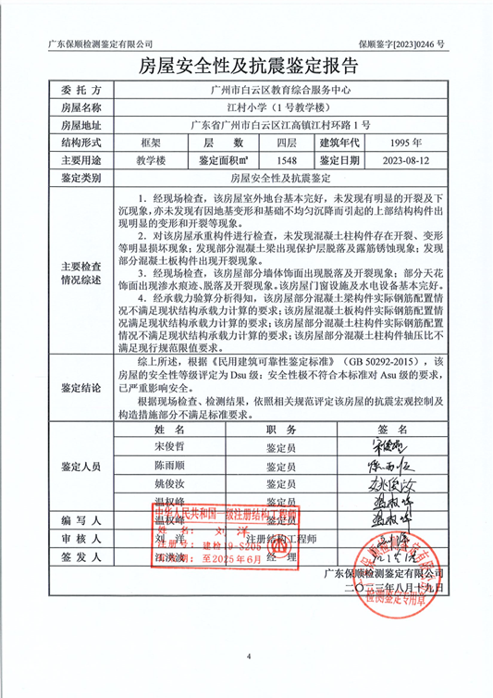

2、《房屋安全性及抗震鉴定报告》（2号教学楼）
